Roadmap “de Alliantie”
  - Een stappenplan om een toekomstbestendige woningvoorraad te realiseren en de bewoners een comfortabel, betaalbaar en veilig onderkomen te bieden.

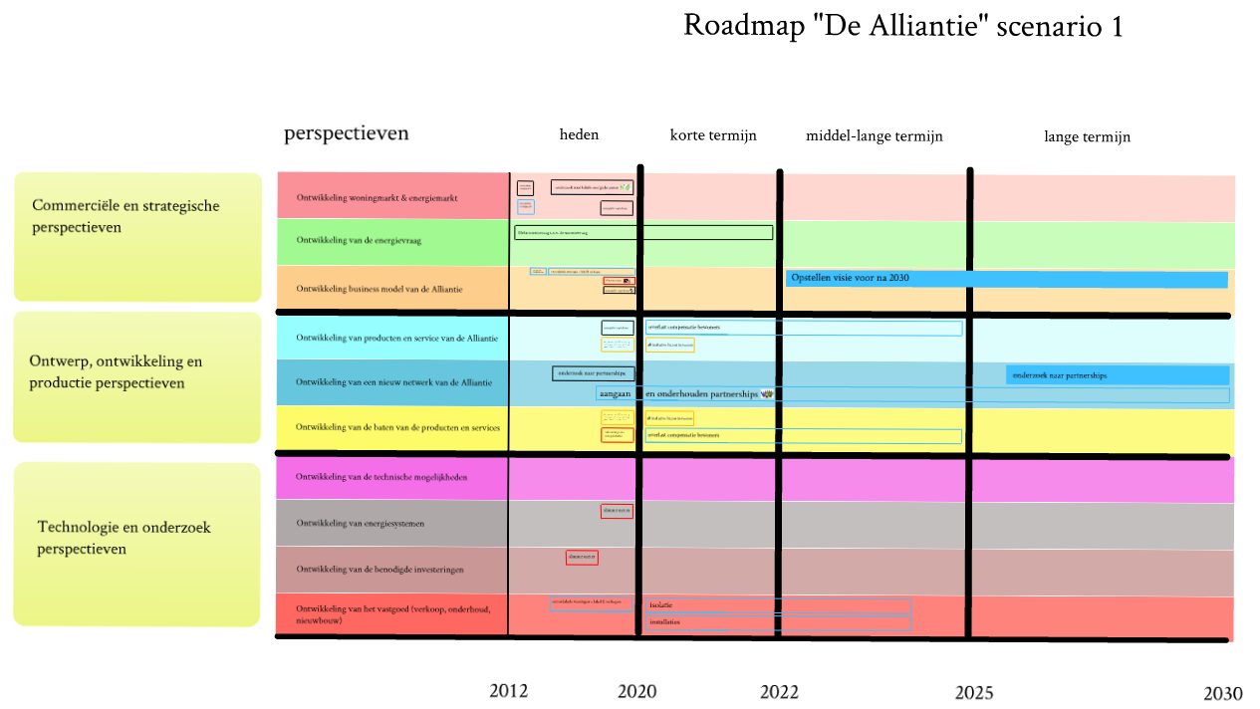

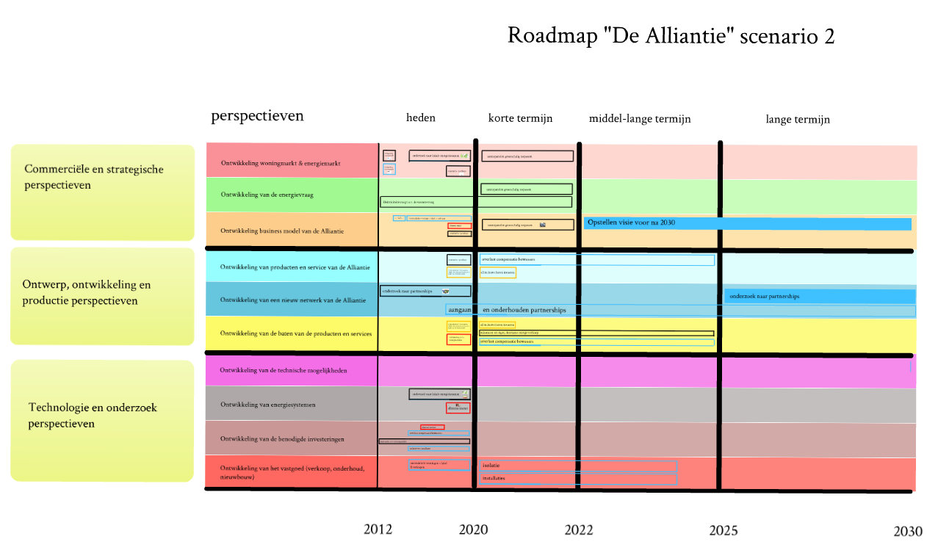

Climate & Management
Cohort 10-11

Roadmap “de Alliantie”
  - Een stappenplan om een toekomstbestendige woningvoorraad te realiseren en de bewoners een comfortabel, betaalbaar en veilig onderkomen te bieden.

Auteurs:
Climate & Management, cohort 10-11

Opdrachtgever:
De Haagse Hogeschool in samenwerking met woningbouwcorporatie De Alliantie.

Adviesrapport t.b.v. blok 1 jaar 3 van de opleiding Climate & Management.

Den Haag, 5 november 2012.

Voorwoord
Dit rapport is in samenwerking samengesteld door derdejaars studenten van de opleiding Climate & Management en drie minorstudenten van de opleiding Civiele Techniek aan de Haagse Hogeschool. Studenten van de opleiding Climate & Management hebben oog voor duurzaamheid en houden in alle aspecten rekening met de toekomst, studenten Civiele Techniek zijn praktisch ingestelde technici die iets willen neerzetten waar de samenleving wat aan heeft.

Maandag 3 september 2012 heeft de Haagse Hogeschool ons onderstaande casus aangereikt:

“Momenteel werkt de Alliantie aan het verduurzamen van haar voorraad door de energievraag van een woning/gebouw te verlagen. Deze aanpak leidt tot een vermindering van de CO2-uitstoot in 2018 met 25% en een toename van het aantal energielabel B woningen in 2021 tot 55% van de voorraad (het gaat hierbij over woningen met een energielabel B of hoger). De aanpak om dit te realiseren bestaat vooral uit isolatie (vloer, gevel, dak), glasvervanging en andere ketels (HR+). Naar verwachting zal de restvoorraad in 2021 uit energielabel C en D-woningen bestaan”.

In dit rapport wordt gekeken naar de stappen die nu en in de toekomst gezet dienen te worden om ook het resterende potentieel om te verduurzamen te benutten.
Deze stappen worden visueel en tekstueel weergegeven in een zogenaamde roadmap.
Als schrijvers van dit rapport, willen wij graag onze leraren en gastdocenten bedanken voor alle hulp en informatie die zij ons gegeven hebben. Ook willen wij woningcorporatie De Alliantie bedanken voor hun opdracht. In het speciaal willen wij Esther Engelen van woningcorporatie De Alliantie en onze coaches Sander Brinkman en Fred Zoller bedanken, voor hun nuttige adviezen tijdens de diverse coaching momenten.

Inhoudsopgave
Voorwoord 3
Inhoudsopgave 4
Samenvatting 8
1. Inleiding 10
2. Handleiding gebruik visuele roadmap 13
3. Huidige situatie 14
3.1 Vastgoed 14
3.2 Bewoners 14
3.3 Stroomgebruik 14
3.4 Warmtevraag 15
3.5 Beleid 15
3.5.1 Algemeen geldende regelgeving 15
3.5.2 Huurverhoging 15
3.5.3 Specifieke regelgeving voor scenario één 16
3.5.4 Specifieke regelgeving voor scenario twee 16
4. Scenario één. 17
4.1 Commercieel strategische perspectieven 17
4.1.1 Ontwikkeling woning- & energiemarkt 17
4.1.1.1 Onderzoek naar lokale energiebronnen(2016-2020) 17
4.1.1.2 Energie BV oprichten (2018-2020) 20
4.1.1.3 Hoe ziet de woningmarkt eruit in de toekomst (2012-2014) 20
4.1.1.4 Hoe ziet de energiemarkt eruit in de toekomst (2012-2014) 21
4.1.2 Ontwikkeling van de energievraag 22
4.1.2.1 Elektriciteitsvraag ten opzichte van de warmtevraag (2012-2022) 22
4.1.3 Ontwikkeling business model van de Alliantie 23
4.1.3.1 Onderzoek naar welke woningen label B worden (2013-2014) 23
4.1.3.2 Onrendabele woningen < label B verkopen (2014-2020) 23
4.1.3.3 Slimme meters (2018-2020) 24
4.1.3.4 Energie BV oprichten (2018-2020) 24
4.1.3.5 Nieuwe visie voor na 2030 (2022-2030) 24
4.2 Ontwerp, ontwikkeling en productie perspectieven 25
4.2.1 Ontwikkeling van producten en service de Alliantie 25
4.2.1.1 Onderzoeken instemming inclusief huren (2018-2020) 25
4.2.1.2 Inclusief huren invoeren (v.a. 2020) 26
4.2.1.3 Overlast compenseren voor bewoners (2020-2025) 26
4.2.1.4 Energie BV oprichten (2018-2020) 27

4.2.2 Ontwikkeling van een nieuw netwerk van de Alliantie 27
4.2.2.1 Onderzoek naar partnerships (2016-2020) 27
4.2.2.2 Partnerships aangaan (2018-2025) 27
4.2.2.3 Partnerships zoeken bij nieuwe visie (2026-2030) 28
4.2.3 Ontwikkeling van de baten van de producten en services 28
4.2.3.1 Onderzoeken instemming inclusief huren (2018-2020) 28
4.2.3.2 Nulmeting energieschalen (2018-2020) 28
4.2.3.3 All- inclusief huren invoeren (v.a. 2020) 29
4.2.3.4 Overlast compenseren voor bewoners (2020-2025) 29
4.3 Technologie en onderzoek perspectieven 30
4.3.1 Ontwikkeling van de technische mogelijkheden 30
4.3.1.1 HR ketel (2012-2020) 30
4.3.1.2 Slimme meter (2018-2020) 30
4.3.2 Ontwikkelingen van energiesystemen 30
4.3.2.1 Slimme meters (2018-2020) 30
4.3.3 Ontwikkeling van benodigde investeringen 31
4.3.3.1 Slimme meters (2016-2018) 31
4.3.3.2 Overlast compensatie bewoners (2020-2025) 32
4.3.3.3 Isolatie (2020-2025) 32
4.3.3.4 Installatie (2020-2025) 32
4.3.4 Ontwikkeling van het vastgoed (verkoop, onderhoud, nieuwbouw) 33
4.3.4.1 Onrendabele woningen < label B verkopen (2014-2020) 33
4.3.4.2 Isolatie (2020-2025) 33
4.3.4.3 Installatie (2020-2025) 33
4.4 Financiën scenario één 34
4.4.1 Investeringen voor Scenario één 34
4.4.2 Eventuele financieringsmogelijkheden 34
5. Scenario twee 36
5.1 Commerciële en strategische perspectieven 36
5.1.1 Ontwikkeling woning- & energiemarkt 36
5.1.1.1 Onderzoek naar lokale energiebronnen(2016-2020) 36
5.1.1.3 Energie BV oprichten (2018-2020) 40
5.1.1.3 Hoe ziet de woningmarkt eruit in de toekomst (2012-2014) 40
5.1.1.4 Hoe ziet de energiemarkt eruit in de toekomst (2012-2014) 42
5.1.1.5 Zonnepanelen grootschalig toepassen (2020-2022) 43
5.1.1.6 Toepassing geothermie (2020-2030) 43
5.1.2 Ontwikkeling van de energievraag 43
5.1.2.1 Elektriciteitsvraag ten opzichte van de warmtevraag (2012-2022) 43
5.1.2.2 Zonnepanelen grootschalig toepassen (2020-2022) 44
5.1.2.3 Toepassing Geothermie (2020-2030) 44
5.1.3 Ontwikkeling business model van de Alliantie 45
5.1.3.1 Onderzoek naar welke woningen label A worden (2013-2014) 45
5.1.3.2 Onrendabele woningen < label A verkopen (2014-2020) 45
5.1.3.3 Slimme meters (2018-2020) 45
5.1.3.4 Energie BV oprichten (2018-2020) 46
5.1.3.5 Zonnepanelen grootschalig toepassen (2020-2022) 46
5.1.3.6 Toepassing Geothermie (2020-2030) 46
5.1.3.7 Nieuwe visie voor na 2030 (2022-2030) 47

5.2 Ontwerp, ontwikkeling en productie perspectieven 48
5.2.1 Ontwikkeling van producten en service van de Alliantie 48
5.2.1.1 Onderzoeken instemming inclusief huren (2018-2020) 48
5.2.1.2 Inclusief huren invoeren (v.a. 2020) 49
5.2.1.3 Overlast compenseren voor bewoners (2020-2025) 49
5.2.1.4 Energie BV oprichten (2018-2020) 50
5.2.2 Ontwikkeling van nieuw netwerk van de Alliantie 50
5.2.2.1 Onderzoek naar partnerships (2012-2020) 50
5.2.2.2 Aangaan en onderhouden partnerships (2018-2030) 51
5.2.2.3 Partnerships zoeken bij nieuwe visie (2026-2030) 51
5.2.3 Ontwikkeling van de baten van de producten en service 52
5.2.3.1 Onderzoeken instemming inclusief huren (2018-2020) 52
5.2.3.2 Nulmeting energieschalen (2018-2020) 52
5.2.3.3 Inclusief huren invoeren (v.a. 2020) 52
5.2.3.4 Inkomsten uit eigen, duurzame energieverkoop (2020-2030) 52
5.2.3.5 Overlast compenseren voor bewoners (2020-2025) 53
5.3 Technologie en onderzoek perspectieven 53
5.3.1 Ontwikkeling van de technische mogelijkheden 53
5.3.1.1 Zonnepanelen (2012-2030 53
5.3.1.2 HR ketel (2012-2020) 54
5.3.1.3 Slimme meter (2016-2018) 54
5.3.1.4 Geothermie (2012-2030) 55
5.3.1.5 Zonnecollectoren (2012-2030) 55
5.3.2 Ontwikkelingen van energiesystemen 55
5.3.2.1 Slimme meters (2018-2020) 55
5.3.2.2 Onderzoek naar lokale energiebronnen(2016-2020) 56
5.3.3 Ontwikkeling van benodigde investeringen 56
5.3.3.1 Slimme meters (2016-2018) 56
5.3.3.2.De Alliantie investeert in zonnepanelen (2020-2022) 57
5.3.3.3 De Alliantie investeert in Geothermie (2020-2025) 57
5.3.3.4 Overlast compensatie bewoners (2020-2025) 57
5.3.3.5 Isolatie (2020-2025) 58
5.3.3.6 Installatie (2020-2025) 58
5.3.4 Ontwikkeling van het vastgoed (verkoop, onderhoud, nieuwbouw) 59
5.3.4.1 Onrendabele woningen < label A verkopen (2014-2020) 59
5.3.4.2 Isolatie (2020-2025) 59
5.3.4.3 Installatie (2020-2025) 59
5.4 Financiën scenario twee 60
5.4.1 Investeringen voor scenario twee 60
5.4.2 Eventuele financieringsmogelijkheden 60
5.4.2.1 Investeren uit eigen vermogen 60
5.4.2.2 Investeren door vreemd vermogen 60
5.4.2.3 Investeren door vermogen van derden 61
5.4.2.4 Investeren door gebruik van subsidies 61

6. Conclusie 62
6.1 Vergelijking maatregelen 62
6.1.1 Scenario één 62
6.1.2 Scenario twee 62
6.2 Vergelijking kosten 63
6.3 Adviezen 63
Bronnenlijst 64
Bijlagen 67
Bijlage 1: Kansenkaart 67
Bijlage 2.1: NCW-berekening scenario één 86
Bijlage 2.2: NCW-berekening scenario twee 87
Bijlage 3: Hoe een Energie BV op te richten 88
Bijlage 4: Partnerships 89
Bijlage 5: Voor- en nadelen financieringsmogelijkheden 90
Bijlage 6: Investering zonnepanelen 91
Bijlage 7: Multicriteria-analyse keuze energie-/warmteopwekkers en maatregelen 92

Samenvatting
De Alliantie werkt op dit moment, na aanleiding van het convenant corporatiesector aan het verduurzamen van hun woningvoorraad. Echter zal hierdoor in 2018 25% minder CO2 uitstoot van hun woningvoorraad zijn en zal in 2020 slechts 55% van hun woningen het energielabel B hebben.
Aangezien er hierdoor nog een groot besparingspotentieel is wil de Alliantie weten hoe ze zich nu en ook na 2020 moeten richten op:

Scenario één:
Hoe kan de restvraag van de vastgoedportefeuille met duurzame energie- inkoop worden gevuld? Houd hierbij rekening met de verschillende schaalniveaus van de voorraad (wijk, gemeente en provincie). Met de restvraag bedoelen we de energievraag die afkomstig is van de woningen die label B hebben.

en/of

Scenario twee:
Hoe kan de vastgoedportefeuille energieneutraal gemaakt worden? Met energieneutraal maken bedoelen we hier dat de energievraag van het vastgoed op de verschillende schaalniveaus (huis, complex, wijk, gemeente en regio) wordt ingevuld met zelfopgewekte energie en dat vraag en aanbod gelijk zijn. Daarnaast moet onderzocht worden hoe het vastgoed kan veranderen van een energieopwekker naar een energieleverancier, voor eigen bezit of voor derden.

Alvorens een onderzoek te beginnen is het noodzakelijk om de uitgangssituatie overzichtelijk weer te geven. Uit de literatuur en de gesprekken die gevoerd zijn is er uitgekomen dat er veelal sociale huurwoningen zijn. Ook de bewoners van de Alliantie hebben veel een inkomen rond het gemiddeld of onder het gemiddelde van Nederland.

Om te bepalen waar de kansen liggen voor de Alliantie is gekeken naar:
- Het lokale beleid van provincies en gemeenten
- De aan ons beschikbaar gestelde gegevens over de locatie van de daken
- Gegevens van de warmteatlas van Nederland

De woningmarkt is niet constant, door variatie van vraag en aanbod is de woningmarkt altijd in beweging. Voor scenario één betekend dit dat ook de inkoop van (duurzame) energie duurder kan worden.

Voor scenario twee betekend dit dan ook de opwekking van duurzame energie steeds rendabeler zal worden. Dit heeft tot resultaat dat energiesystemen sneller de investering terugverdienen, en eerder winst zullen genereren. De voornaamste reden om een eigen energie BV op te richten is om duurzame energie aan huurders te kunnen leveren. Om dit te kunnen realiseren dient eerst het inclusief huren te zijn ingevoerd.

De verwachting is dat in de toekomst energieprijzen in de toekomst onevenredig stijgen t.o.v. de huurprijs. Om in de toekomst zoveel mogelijk zelf te kunnen voorzien in de eigen energievraag is er gekozen voor het grootschalig toepassen van zonnepanelen. Dit maakt de Alliantie in mindere mate afhankelijk van de energiemarkt. Zo blijven de woonlasten voor de bewoner ook in de toekomst betaalbaar.

De mogelijkheden voor Nederland om aan de slag te gaan met geothermie zijn groot, volgens TNO blijkt dat er tot 4 km diep 38 exa-joule (10^8 joule) aan warmte in de Nederlandse bodem zit.

De Alliantie werkt aan het verduurzamen van woningen, wat resulteert dat 55% van de woningvoorraad energielabel B zal worden. De Alliantie werkt aan de volgende maatregelen:
- Isoleren van vloeren, gevels en daken
- Het vervangen van glas
- Plaatsen van duurzame HR ketels

Er moet verder worden gekeken naar wat er moet gebeuren na 2020. Het plan is om voor het jaar 2025 alle woningen naar energielabel B of A te brengen (afhankelijk van scenario).
De woningen waarbij het financieel niet haalbaar is om naar energielabel B of A te brengen zullen worden verkocht. Dit zal gebeuren voor een relatief lage prijs om er snel geld mee verdienen wat wordt geïnvesteerd in de benodigde investeringen voor het verduurzamen van de andere woningen. Voornamelijk kleine woningen zullen worden verkocht omdat er steeds meer vraag is naar grotere woonoppervlakten.
Ook woningen met achterstallig onderhoud kunnen worden verkocht.

Het invoeren van slimme meters zorgt ervoor dat de huurder zich meer bewust wordt van zijn verbruik. Het is niet alleen een makkelijke manier om voor de huurders geld te kunnen besparen, maar ook om het milieu te ontzien.

Wanneer de renovatie van de woningen van de Alliantie wordt uitgevoerd brengt dit ook overlast met zich mee. Er worden maatregelen genomen om er voor te zorgen dat de overlast zo veel mogelijk wordt beperkt. Tijdens de dagen dat er grote overlast optreedt, zal dit gecompenseerd worden door de corporatie. Deze compensatie is afhankelijk van de mate van overlast.

1. Inleiding
Alvorens een project te beginnen is het noodzakelijk om te realiseren wat je wilt bereiken, waarom je dat wilt bereiken en hoe je dit wilt bereiken. Om dit overzichtelijk te krijgen en daarmee te voorkomen dat er een niet werkbaar resultaat geboekt wordt zijn onderstaande vragen beantwoordt.

De uitdaging van het project
Als de huidige trend doorzet zullen de kosten voor energie die opgewekt wordt door fossiele brandstoffen onevenredig toenemen ten opzichte van de huurlasten. Gezien die ontwikkeling is het belangrijk dat de Alliantie zich bezig houd met het toegankelijk en aantrekkelijk maken en houden voor alle doelgroepen in de woningmarkt door zich in te zetten voor lage energielasten voor de huurders.

De aanleiding van het project
De alliantie werkt op dit moment, na aanleiding van het convenant corporatiesector aan het verduurzamen van hun woningvoorraad. Echter zal hierdoor in 2020 slechts 55% van hun woningen label B hebben en 25% minder CO2 uitstoot in 2018 van hun woningvoorraad.
Aangezien hierdoor nog een groot besparingspotentieel is wil de Alliantie weten hoe ze zich nu en ook na 2020 moeten richten op:

Scenario één:
Hoe kan de restvraag van de vastgoedportefeuille met duurzame energie- inkoop worden gevuld? Houd hierbij rekening met de verschillende schaalniveaus van de voorraad (wijk, gemeente en provincie). Met de restvraag bedoelen we de energievraag die afkomstig is van de woningen die een label B hebben.

en/of

Scenario twee:
Hoe kan de vastgoedportefeuille energieneutraal gemaakt worden? Met energieneutraal maken bedoelen we hier dat de energievraag van het vastgoed op de verschillende schaalniveaus (huis, complex, wijk, gemeente en regio) wordt ingevuld met zelfopgewekte energie en dat vraag en aanbod gelijk zijn. Daarnaast moet onderzocht worden hoe het vastgoed zal veranderen van energieopwekker naar een energieleverancier, voor eigen bezit of voor derden.

De doelstelling van het project
Inzichtelijk maken van de te nemen mogelijkheden op het gebied van:
- Het verhogen en behouden van het woongenot van de huurders om de continuïteit van de Alliantie te waarborgen
- Het behouden van een goede balans tussen energie/ woonlasten voor huurders van de woningen van de Alliantie.
- Het verder reduceren van de CO2-uitstoot van de woningen van de Alliantie
- De energievraag voor de woningen van de Alliantie verduurzamen.

Het resultaat van het project
Een overzichtelijke weergave van de te nemen stappen, om de twee bovenstaande scenario’s te realiseren, de zogenaamde Roadmap. Aan de hand van de Roadmap kan de Alliantie helpen een keuze te maken voor het verduurzamen van hun woningen na 2020. Hierbij worden de volgende punten behandeld.
Commercial & Strategic Perspectives:
Ontwikkeling woningmarkt en energiemarkt.
Ontwikkeling van de energievraag.
Ontwikkeling business model van de Alliantie.
Design, Development & Production Perspectives:
Ontwikkeling van producten en service van de Alliantie.
Ontwikkeling van een nieuw netwerk van stakeholders.
Ontwikkeling van de baten van de producten en services.
Technology & Reseach Perspectives:
Ontwikkeling de technische mogelijkheden.
Ontwikkeling van energiesystemen.
Ontwikkeling van de benodigde investeringen.
Ontwikkeling van het vastgoed (verkoop, onderhoud, nieuwbouw).

De afbakening van het project
- Het projectresultaat geeft geen beslissing over de beste uit te voeren scenario.
- De projectgroep zal de aanbevelingen die gedaan worden in het project niet gaan uitvoeren.
- De projectgroep wijst geen productpartners aan voor de uitvoering van de scenario’s.
- De projectgroep heeft geen contact met de huurders van de Alliantie.
- De projectgroep is niet verantwoordelijk voor (eventuele niet begrote) opgelopen kosten en overlast tijdens/door gebruik van deze roadmap.
- Het project loopt van 3 september tot en met 11 november.

De effecten van het project
Gewenste effecten
- Verhoging van wooncomfort voor de bewoners
- Verlaging van de energielasten
- Lage CO2 uitstoot van de woningvoorraad van de Alliantie
- Creëren van duurzaam imago voor de woningbouwcorporatie Alliantie
- Aantrekken van nieuwe bewoners
- Versterking van de marktpositie van de alliantie

Ongewenste effecten
- Het risico van de investering voor de Alliantie
- Eventuele overlast voor bewoners en omgeving ten tijden van de verbouwing
- Na het plaatsen van nieuwe installaties moeten bewoners nieuwe bedieningsmogelijkheden worden geleerd.
- Bewoners gaan wellicht meer energie verbruiken in verband met de lagere kosten (het zogenaamde “reboundeffect”) als zij daarvoor dezelfde prijs kunnen betalen. Echter door gebruik van de slimme meter is de verwachting dat het energieverbruik juist verder zal afnemen.

De gebruiker(s) van het projectresultaat
- De Alliantie.
- De bewoners.
- Betreffende Gemeente waar woningen van Alliantie gevestigd zijn.
- Uitvoerders.
- Andere belanghebbenden zoals bijvoorbeeld financieringsinstanties.
- De directe omgeving (omwonenden en bedrijven).

De randvoorwaarden van het project
- Doelstelling voor 2020 zijn gehaald zoals omgeschreven in de aanleiding.
- Scenario’s zijn realistisch, technisch en financieel haalbaar.
- De projectgroep maakt scenario op basis van beschikbare informatie, wanneer informatie ontbreekt, zal er navraag gedaan worden. Mocht hier geen resultaat uit komen maakt de projectgroep gebruik van aannames, dit wordt duidelijk aangegeven.
- We gaan niet in op de woning specifieke verduurzamingsmaatregelen/oplossingen uit het huidige verduurzamingsprogramma.

De relaties met andere projecten
- Huidige verduurzamingsprogramma wat naar aanleiding van het convenant corporatiesector in gang is gezet.
- Eventuele duurzaamheidsprogramma’s en/of projecten van desbetreffende gemeentes (zie bijlage 1 Kansenkaart)

Structuurbeschrijving
In hoofdstuk één wordt de aanleiding van dit onderzoek weergegeven en een onderbouwing van de gebruikte vragen.
In hoofdstuk twee wordt uitgelegd hoe dit document als ondersteuning kan werken voor de visuele weergave van de Roadmap (zie voorbeeld op de kaft).

Vanaf hoofdstuk drie wordt het daadwerkelijke onderzoek behandeld beginnend met een analyse van de huidige situatie.
Hoofdstuk vier en vijf behandelen respectievelijk bovengenoemde scenario’s één en twee. Hierbij wordt ingegaan op:
- de Commerciële- en Strategische perspectieven,
- de Ontwerp-, Ontwikkeling- en Productie perspectieven,
- de Technologie- en Onderzoek perspectieven en
- de Financiën voor elk individueel scenario.
In hoofdstuk zes wordt de concluderende informatie van beide scenario’s naast elkaar weergegeven om een vergelijking te kunnen maken.

Na hoofdstuk zes komt een overzichtelijke bronnenlijst en zijn de bijlagen toegevoegd.

Visie
Om een duidelijk beeld te geven waar de Alliantie volgens de projectgroep heen moet gaan is er een visie geformuleerd voor de Alliantie. Deze is bij alle keuzes aanwezig geweest.

Om een toekomstbestendige woningvoorraad te realiseren en de bewoners een comfortabel, betaalbaar en veilig onderkomen te bieden zal het aanbod van huurwoningen van de Alliantie in de aanloop naar 2030 verduurzaamt worden. Hierbij zal er een goede balans gevonden worden tussen comfort en lasten voor de bewoners.
Dit gebeurt onder andere door betere isolatie en installaties, inkoop van duurzame energie en het zelfvoorzienend maken van gebouwen door plaatselijke energieopwekking, welke wellicht door de Alliantie als duurzaam energiebedrijf verkocht zal worden.

2. Handleiding gebruik visuele roadmap
Bij dit tekstdocument hoort een .zip bestand waarin de visuele versie van de roadmap te vinden is. Deze roadmap werkt met flash en is wederom onderverdeeld in 2 delen: scenario één en scenario twee.

Onderaan ieder scenario is er een tijdslijn, en links staan de onderwerpen waar deze roadmap betrekking op heeft. De gekleurde kaders met tekst erin staan zodanig geplaatst dat meteen te zien is op welke periode deze tekst betrekking heeft. De kleur zelf geeft de verbanden tussen de onderwerpen aan.

Alle gekleurde kaders met tekst zijn terug te vinden in dit tekstdocument. Sommige teksten zullen enigszins dubbel hierin staan, maar dit komt omdat ze betrekking hebben op verschillende onderwerpen.

Nu volgt er een voorbeeld:
U ziet in de roadmap bij scenario twee een aantal keer “slimme meter” staan. U wilt weten in welke opzichten de slimme meter van invloed is op de ontwikkeling van het business model van de Alliantie.

- U kijkt in de roadmap bij welk hoofdonderwerp de slimme meter staat. In dit geval is dat:
“Commerciële en strategische perspectieven”.
- Dan zoekt u in het tekstdocument bij “verwachte ontwikkelingen scenario twee” het hoofdstuk “Commerciële en strategische perspectieven” op,
- Vervolgens kijkt u bij de paragraaf “Ontwikkeling van het business model van de Alliantie” en ziet u in de sub paragraaf “slimme meters” de informatie die u in dit geval zoekt.

Op deze manier worden alle onderwerpen, zoals ze in de roadmap staan,
uitgebreid beschreven per onderwerp in dit tekstdocument.

3. Huidige situatie

Alvorens een onderzoek te beginnen is het noodzakelijk om de uitgangssituatie overzichtelijk weer te geven. In deze paragraaf staan naast de gegevens waarop wij ons onderzoek baseren ook aannames die wij gedaan hebben om ons onderzoek te verrichten.

3.1 Vastgoed
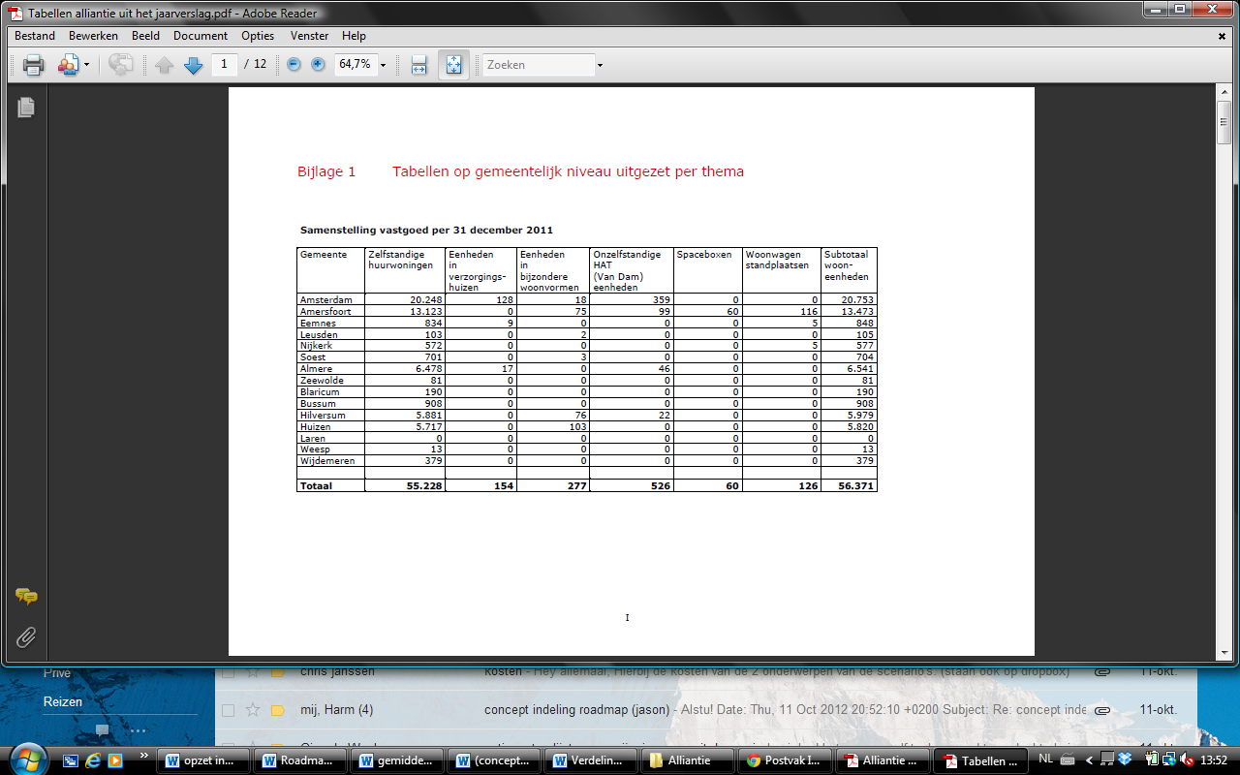
Tabel 1: Samenstelling vastgoed per 31 december 2011 (Alliantie, 2011)

De gegevens welke door ons gebruikt zijn:
Totale woningvoorraad Alliantie: |  | 56.371
Aantal zelfstandige huurwoningen: |  | 55.228
Aantal zelfstandige sociale huurwoningen: |  | 52.588
Waarvan 2/3e | Meergezinswoning (appartementen): | 35.059
Waarvan 1/3e | Eengezinswoning (geen bovenburen): | 17.529
Tabel 2: Woningvoorraad Alliantie (Alliantie, 2011)

3.2 Bewoners
De projectgroep heeft gekeken naar hoe de bewoner gedefinieerd kan worden.
Uit de literatuur en de gesprekken die gevoerd zijn is er uitgekomen dat er veelal sociale huurwoningen zijn. Hieruit is af te leiden dat de bewoners veelal een inkomen rond het gemiddeld of onder het gemiddelde van Nederland zullen hebben.
Uit onderzoek in een eerder project (Vidomes, Debusseyflat te Delft) is af te leiden dat bewoners met een laag inkomen niet zelf wensen te investeren.
Hierdoor kan er ingespeeld op de maatregelen en services die getroffen moeten worden.

3.3 Stroomgebruik
Iedere woning in Nederland is aangesloten op het stroomnetwerk. Voor stroom wordt richting de 21 tot 25 eurocent per kWh gerekend. Verbruik per woning is afhankelijk van onder andere het aantal inwoners, type woning, formaat van de woning en de apparaten die in de woning aangesloten zijn.
Tabel 3 geeft inzicht in hoeveel het gemiddelde verbruik aan stroom in kWh was in 2011.

Inwoners | 1 | 2 | 3 | 4 | 5 | Gemiddeld
Verbruik | 2305 | 3533 | 4114 | 4733 | 5337 | 3480
Tabel 3: Gemiddelde energieverbruik huishoudens in 2011 in kWh (Gaslicht, 2011)

3.4 Warmtevraag
De warmtevraag van woningen wordt eveneens gemeten voor verschillende types woningen.
De warmtevraag van een woning wordt gemeten in het m3 gasverbruik. In de onderstaande tabel wordt weergegeven wat het gasverbruik voor warmte per woningtype per jaar was in 2011.

woningtype | Verbruik per jaar (m3 gas)
vrijstaand | 2427
2^1 kap | 1858
hoek | 1731
tussen | 1442
flat | 1045
gemiddeld | 1542
Tabel 4: Gemiddelde warmteverbruik huishoudens in 2011 (Nibud, 2011)

3.5 Beleid

3.5.1 Algemeen geldende regelgeving
- Vanaf 31 December 2020, moeten alle nieuwe gebouwen "nearly-zero" zijn.
"Nearly-zero" betekent dat het gebouw een extreem laag energieverbruik heeft.
De benodigde energie wordt daarbij grotendeels opgewekt met hernieuwbare grondstoffen van eigen terrein of op korte afstand opgewekt/geproduceerd.
-Woningen moeten voldoen aan een eis voor de energie-efficiënte, de EPC. Hoe lager de EPC hoe minder energieverlies een woning heeft, deze eis ontwikkeld zich als volgt:
Nieuwbouwwoningen vanaf 2012 EPC = <0.6
Nieuwbouwwoningen vanaf 2015 EPC = <0.4
Nieuwbouwwoningen vanaf 2020 EPC = <0.0
- Een gedeelte van de binnenstad van Amsterdam is een Unesco-gebied.
Hierdoor zijn er geen wijzigingen in bouwregelgeving en –vergunningen maar zal een grote ingreep gemeld moeten worden en daardoor kan de besluitvorming langer duren dan normaal en wellicht minder snel positief uitvallen. (Wieringa advocaten, 2010).

3.5.2 Huurverhoging
De Alliantie mag elk jaar de huur verhogen. Daarbij houdt de Alliantie zich aan de wet.
De wet bepaalt tot hoever ze de huren maximaal mogen verhogen. De huurverhoging gaat elk jaar per 1 juli in. In de maanden voorafgaand aan juli ontvangen huurders een brief waarin staat wat de huurverhoging is.
- Huurverhoging 2012
De huurverhoging wordt jaarlijks opnieuw vastgesteld. Voor 2012 heeft de minister besloten de huurverhoging inflatievolgend te maken. Dit betekent dat uw huur per 1 juli met 2,3% verhoogd wordt.
- Uitzondering
De huur van woningen die binnenkort voor ingrijpende renovatie of sloop in aanmerking komen, stijgt niet. Huurders voor wie dit geldt krijgen daarover schriftelijk bericht.

3.5.3 Specifieke regelgeving voor scenario één
- Warmtewet is (nu nog niet) van toepassing:
Regeling voor maximum tarieven en garantie op levering.
Vergunningen benodigd zodat er belastingen geheven kunnen worden.
Er is geen vergunning vereist als jaarlijks niet meer warmte geleverd wordt dan 10.000 gigajoules of wanneer de warmte wordt geleverd door de partij die tevens eigenaar is van het gebouw. Veel corporaties willen de levering van energie onderbrengen in een aparte B.V. Kan deze worden aangemerkt als eigenaar van het gebouw?
Ondanks dat deze wet niet gebruikt wordt gaan wij er van uit dat er maximaal €80 gevraagd mag worden voor geleverde warmte. Dit om te voorkomen dat, als de wetgeving toch actief wordt, de voor de Alliantie berekende financiële opbrengsten niet te positief zullen zijn.

3.5.4 Specifieke regelgeving voor scenario twee
- 2012-2020 geldt het huidige “bouwbesluit 2012” met uitzondering van het feit dat de eisen op RC-waarden zullen wijzigen. Omdat deze wijzigingen nog niet bekend zijn zal hier geen rekening mee gehouden worden.
http://www.bouwbesluitonline.nl/Inhoud/docs/wet/regbb2012 kan gebruikt worden om gemakkelijk het bouwbesluit 2012 te kunnen raadplegen.

- Bestemmingsplannen.
http://www.ruimtelijkeplannen.nl/web-roo/ kan gebruikt worden om gemakkelijk de bestemmingsplannen te kunnen raadplegen.

- Energieverkoop; Regeling garanties van oorsprong voor duurzame elektriciteit.
Dit is wetgeving die ervoor zorg draagt dat de aangeboden energie ook werkelijk als duurzaam gelabeld en verkocht mag worden.
http://wetten.overheid.nl/BWBR0016021/geldigheidsdatum_20-09-2012 kan gebruikt worden om deze regeling te raadplegen.

- Energieverkoop; Garantie van oorsprong kopen.
Via http://www.certiq.nl/ kunnen zogenaamde garanties worden gekocht waarmee de duurzame herkomst van energie gegarandeerd kan worden. Deze garanties zijn noodzakelijk om de energie als te mogen verkopen.

4. Scenario één.
Het onderzoek is opgebouwd uit vier delen.
Ten eerste worden in paragraaf 4.1 de commercieel strategische aspecten behandeld.

Daarna wordt in paragraaf 4.2 gekeken naar de ontwerp, ontwikkeling en productieperspectieven

In paragraaf 4.3 wordt gekeken naar de technologie en onderzoekperspectieven.

In paragraaf 4.4 wordt een korte samenvatting gegeven van de financiën voor scenario één.

4.1 Commercieel strategische perspectieven
In paragraaf 4.1.1 wordt de ontwikkeling van de woningmarkt en energiemarkt beschreven, wat de verwachtingen zijn voor de toekomst en waar de Alliantie op kan inspelen.
In deze paragraaf is onderscheid gemaakt tussen het onderzoek doen naar lokale energiebronnen, het oprichten van een energie BV en de vooruitzichten voor de woningmarkt en de energiemarkt.

In paragraaf 4.1.2 wordt de ontwikkeling van de energievraag beschreven, wat de verwachting is van de energievraag in de toekomst.

In paragraaf 4.1.3 wordt de Ontwikkeling van het business model van de Alliantie behandeld. Welke veranderingen zijn er voor het business model van de Alliantie binnen scenario één. In deze paragraaf is onderscheid gemaakt in het doen van onderzoek om te bepalen welke woningen label B worden en welke woningen onrendabel zijn die verkocht kunnen worden, de invoering van de slimme meters en tot slot hoe de Alliantie een energie BV opricht en de nieuwe visie voor na 2030.
Sommige stappen komen ook in andere paragrafen terug, omdat er verbanden zijn met deze andere onderdelen van de roadmap.

4.1.1 Ontwikkeling woning- & energiemarkt

4.1.1.1 Onderzoek naar lokale energiebronnen(2016-2020)

Wat zijn “kansen voor de Alliantie”?
Met kansen voor de Alliantie bedoelen wij de mogelijkheid om aan te sluiten op een bestaand of nog te realiseren energie- en/of warmtevoorziening.
Het gaat hier om een samenvatting van kansrijke situaties welke uitgebreider worden omschreven in de bijlage kansenkaart (bijlage 1).
Er worden niet alleen bestaande of nog te ontwikkelen warmtenetten, maar bijvoorbeeld ook het aanbod van restwarmte wordt behandeld.

Onderzoek
Om te bepalen waar de kansen liggen voor de Alliantie is gekeken naar:
- Het lokale beleid van provincies en gemeenten (zie bijlage 1 kansenkaart),
- De aan ons beschikbaar gestelde gegevens over de locatie van de daken
(geofile haalbaarheid zonnestroom, zie bijlage 1 kansenkaart) en
- Gegevens van www.warmteatlas.nl zie bijlage 1 kansenkaart.

Resultaten
De meest belangrijke aandachtspunten vanuit het lokale beleid worden hieronder per regiobedrijf weergegeven.
Op de volgende bladzijde wordt in figuur 1 de kansen weergeven voor lokale
Aardwarmte (65°C-120°C retour 40°C), Restwarmte lager dan 120°C, Restwarmte 120°C-200°C en de Warmtenetten.

Regiobedrijf Amersfoort:
Provincie Utrecht biedt ruimte voor windmolens en biomassa, hier kan wellicht duurzame energie ingekocht worden. Ook wordt ingezet op geothermie en zonne-energie, wellicht zijn hier subsidies mogelijk of aansluiten bij een geothermie project.
Ook Gemeente Utrecht zet in op windenergie en biedt een stadsverwarmingsnet met (rest)warmte, daarnaast hebben zij de “bio-wasmachine” waar warm water vanaf komt.
-Gemeente Nijkerk wil actief samenwerken met de markt en zou graag een mini warmtekrachtkoppeling gerealiseerd zien worden.

Regiobedrijf Amsterdam
Provincie Noord-Holland wil inzetten op grootschalige off-shore windenergie, als hierbij aangesloten wordt kan een afname gegarandeerd worden en biomassavergisting.
De Gemeente Amsterdam wil inzetten op windenergie in de stad maar ook zelf grootschalige energie-inkoop doen, wellicht kan de gemeente deze taak overnemen van de Alliantie.
Daarnaast is er veel interesse in warmtenetten binnen de gemeente.

Regiobedrijf Almere
Provincie Flevoland wil windmolens plaatsen en meerdere biomassa installaties realiseren.
Gemeente Almere heeft een groot stadsverwarmingsnet waar makkelijk op aangesloten kan worden en de wens om meer energie op te wekken middels windmolens of zonnepanelen.

Regiobedrijf Gooi en Vechtstreek
Provincie Noord-Holland wil inzetten op grootschalige off-shore windenergie, als hierbij aangesloten wordt kan een afname gegarandeerd worden en biomassavergisting.

Kansenkaart de Alliantie
Weergave van Aardwarmte (65°C-120°C retour 40°C), Restwarmte lager dan 120°C, Restwarmte 120°C-200°C en de Warmtenetten;

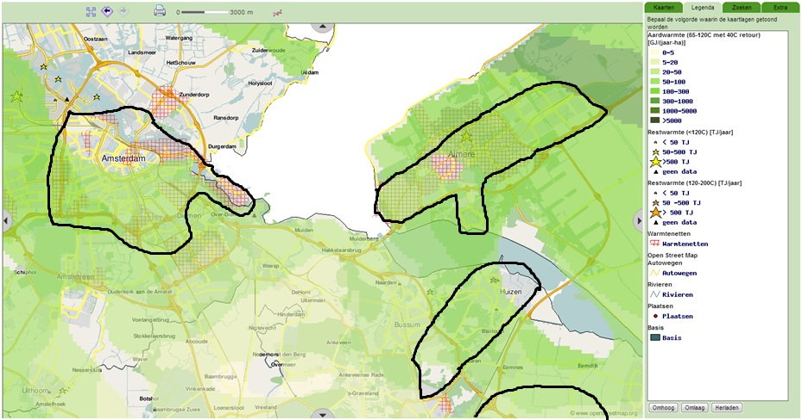
Figuur 1: Warmtekaart van de Alliantie (Warmteatlas, 2012)

4.1.1.2 Energie BV oprichten (2018-2020)
Door de ontwikkeling op de energiemarkt zijn er steeds meer woningcorporaties die de woningen betaalbaar willen houden door goedkopere energielasten te realiseren voor de bewoners, dit doen zij door een energie BV op te richten (zie paragraaf 4.1.3.4) zodat ze duurzame energie aan de bewoners kunnen aanbieden. Dit draagt ook bij aan het halen van de door Nederland gestelde klimaatdoelstellingen. (Agentschap NL, 2010)

4.1.1.3 Hoe ziet de woningmarkt eruit in de toekomst (2012-2014)
De woningmarkt is niet constant, door variatie van vraag en aanbod is de woningmarkt altijd in beweging. De fluctuatie in vraag en wordt veroorzaakt door financiële welvaart en een wisselend aantal inwoners. Wanneer gekeken wordt naar de nieuwbouw en economische groei wordt gekeken is een duidelijk verband af te lezen. De onderstaande grafieken geven dit overzichtelijk weer. Figuur 2 geeft de trend weer van de bijgebouwde nieuwbouw uitgezet in de tijd. Figuur 3 geeft de financiële trend weer in Nederland, uitgezet in de tijd.

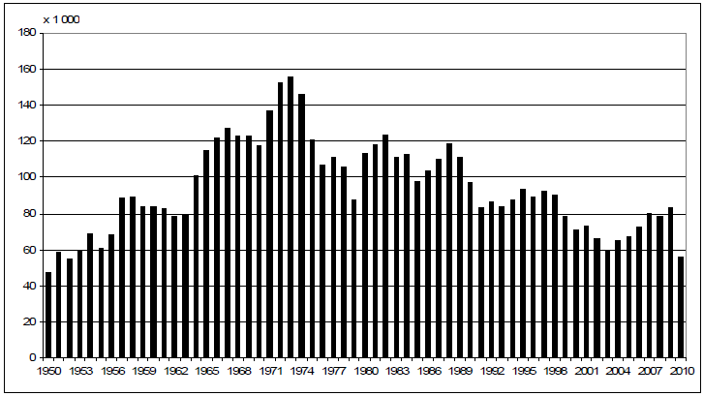
Figuur 2: Trend nieuwbouwwoningen (CBS, 2011)

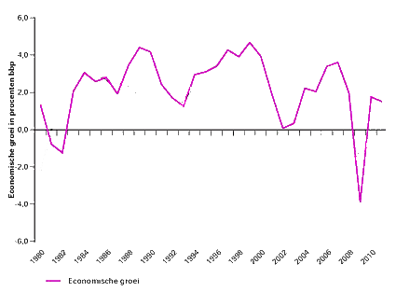
Figuur 3: Trend economische groei (Rijksoverheid, 2012)

Net als de woningmarkt zijn toekomstverwachtingen van de economie niet volledig betrouwbaar. Prognoses van inwoners in Nederland daarentegen zijn wel een stuk betrouwbaarder. De huidige trendlijn geeft weer dat in 2030 het totale inwonersaantal stopt met groeien (Figuur 4).
Hieruit valt te concluderen dat er tot in 2030 een toenemende vraag naar woningen zal zijn, omdat steeds meer mensen alleen gaan wonen zal dit mogelijk nog langer door blijven gaan (Figuur 5).
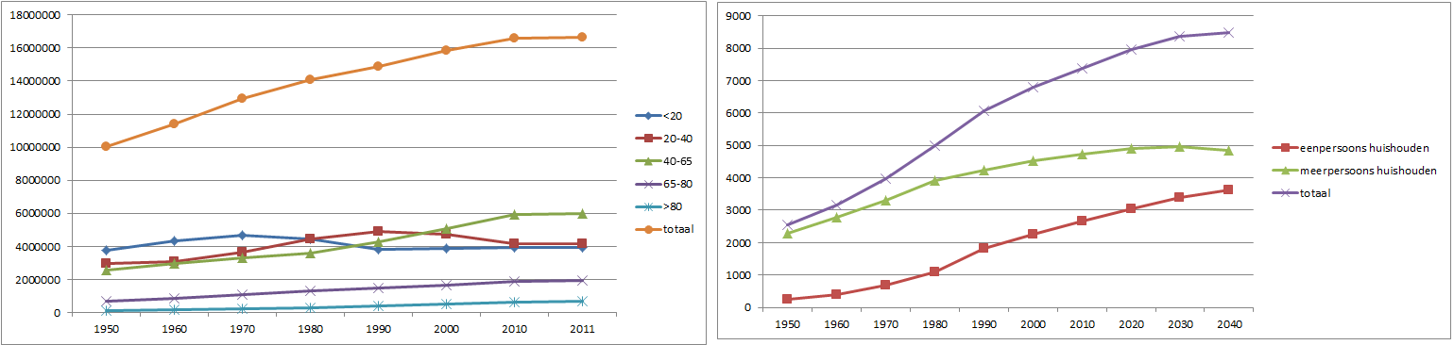
Figuur 4: Aantal inwoners (CBS, 2012)

Figuur 5: Samenstelling huishoudens (Sectorinstituut, 2010)

Daarnaast zorgt de economische crisis voor een stagnering in de bouw, waardoor het tekort groter dreigt te worden. Geschat wordt dat in 2020 de Randstad tekorten van 4 tot 7% en daar buiten tussen de 1 en 4% ontstaat (Vastgoed actueel, 2012).

Uitgaande van het feit dat Nederland zich in een vraag-aanbod economie bevindt kan dus uit worden gegaan van een stijgende woningprijs.

4.1.1.4 Hoe ziet de energiemarkt eruit in de toekomst (2012-2014)
Op de korte termijn, tot 2020, zijn de betaalbaarheid en de betrouwbaarheid van de
Nederlandse energievoorziening vrijwel gegarandeerd. Maar de energie die wij gebruiken
is voor het grootste deel niet schoon ((ongeveer 90%). De uitdagingen voor na 2020
lijken te groeien. De energievraag neemt toe, de Nederlandse energievoorziening lijkt viezer
te worden, en levert op termijn minder geld op (Est, van, 2011). In 2030 is de gangbare
productie uit onze gasvelden nog maar een kwart van die in 2009 (EZ 2009). De energieprijs
zal na 2020 zijn toegenomen door de toenemende schaarste op de wereldenergiemarkt (EZ
2008).
Doordat energie nauw samenhangt met economie, financiën, grondstoffen, klimaat,
duurzaamheid, internationale samenwerking en veiligheid wordt de uitdaging alleen maar
groter. Dit komt omdat de uitdagingen die betrekking hebben op bovengenoemde onderwerpen elkaar versterken.

Het nationale energieverbruik wordt voornamelijk bepaald door complexe interacties
tussen energie-efficiëntie, macro-economische effecten, demografische groei en
consumentengedrag (Est, van, 2011). Zaken als energie-efficiëntie en “ingebedde” energie in
energiebesparingstechnologie spelen ook een rol hierin.

Omdat demografie en economie nog steeds groei vertonen zal de energievraag na 2020 ook mee blijven groeien.
Voor scenario één betekend dit dat de inkoop van (duurzame) energie duurder zal worden.

4.1.2 Ontwikkeling van de energievraag

4.1.2.1 Elektriciteitsvraag ten opzichte van de warmtevraag (2012-2022)
Gas
Ondanks dat de piekvraag naar warm water toe neemt, onder andere door luxe douche- en badsystemen, zal door betere isolatie in woningen de warmtevraag in de toekomst afnemen. Daardoor is minder vermogen van de installatie nodig. Dus het energiegebruik voor warmtevoorziening neemt af, terwijl het voor warm water ongeveer gelijk blijft. Dit houdt in dat de invloed van warm tapwatergebruik op het totaalrendement van een installatie groter wordt. Tevens neemt het aantal eenpersoonshuishoudens toe, wat resulteert in meer gestapelde bouw. Hier wordt veelal gebruik gemaakt van collectieve warmtesystemen, die over het algemeen meer warmteverlies hebben (Woonbond, 2011).

Elektriciteit
Vanaf 1988 is het gemiddelde elektriciteitsgebruik toegenomen totdat er in 2008 een maximum werd bereikt. Deze groei was te danken aan de komst van elektrische apparatuur zoals de wasdroger, vaatwasser en diepvriezer en de toename in het computer gebruik.
Het maximum elektriciteitsgebruik wat werd bereikt stond in 2008 op 3558 kWh per huishouden. Daarna is er een stabilisatie ontstaan doordat de penetratiegraad van de wasdroger en diepvriezer niet meer toe nemen. Toepassingen die veel elektriciteit gebruiken (bijvoorbeeld de wasmachine en de wasdroger) gebruiken minder energie als deze apparaten worden vervangen omdat deze steeds efficiënter worden in energie gebruik (Energie-Nederland, 2011).

In 2011 bedraagt de jaarlijkse energierekening voor een huishouden met een gemiddeld verbruik 1.650 euro. Van dit bedrag zijn 30% gaskosten en 28% elektriciteitskosten. De resterende 42% zijn belastingen (energiebelasting en BTW) (Energie-Nederland, 2012).
In figuur 6 is te zien wat het gemiddeld gas- en elektriciteitsgebruik per huishouden per jaar was in de periode 2000 – 2010.

In scenario één zal het elektriciteitsgebruik hoogstwaarschijnlijk stabiel blijven.
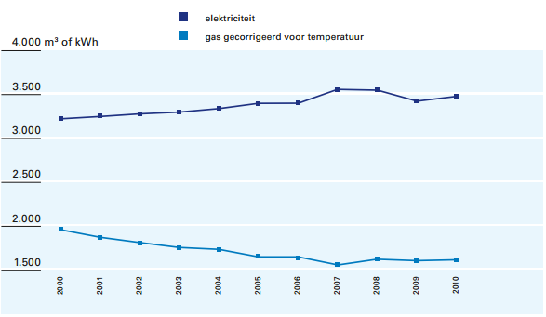
Figuur 6: Gemiddeld gas- en elektriciteitsgebruik (Energie-Nederland, 2011)

4.1.3 Ontwikkeling business model van de Alliantie

4.1.3.1 Onderzoek naar welke woningen label B worden (2013-2014)
De alliantie werkt aan het verduurzamen van woningen, wat resulteert dat 55% van de woningvoorraad energielabel B zal worden. De Alliantie werkt aan de volgende maatregelen:
- Isoleren van vloeren, gevels en daken;
- Het vervangen van glas;
- Plaatsen van duurzame HR ketels.

In 2025 hebben 100% van de woningen van woningcorporatie de Alliantie energielabel B. De maatregelen die de Alliantie nu neemt om 55% van de woningen energielabel B te maken zullen worden doorgezet in de resterende woningen. Om de resterende 45% van de woningen naar energielabel B te krijgen is onderzoek benodigd om te kijken welke maatregelen voor de resterende woningen benodigd zijn.

4.1.3.2 Onrendabele woningen < label B verkopen (2014-2020)
De vraag naar kleine woningen (40-60 m²) wordt steeds minder. (Engelen, 28-sept-2012)
De woningen waarbij het financieel niet haalbaar is om naar energielabel B te brengen worden verkocht. Dit zal gebeuren voor een relatief lage prijs om er snel geld mee verdienen wat vervolgens wordt geïnvesteerd in het verduurzamen van andere woningen.
Ook woningen met achterstallig onderhoud zullen eerder worden verkocht, deze woningen kosten meer dan dat ze opleveren.

Dit betekend dus dat de woningvoorraad kleiner zal worden maar de duurzaamheid van de woningen die zij bezitten omhoog zal gaan. Er moet onderzoek worden uitgevoerd over de woningen die beschikken over achterstallig onderhoud, welke kleiner zijn dan gewenst en welke woningen niet rendabel zijn om te verduurzamen.

De verkoop van woningen zorgt voor extra financiële middelen waarmee de verdere benodigde investeringen (gedeeltelijk) gedaan kunnen worden.

4.1.3.3 Slimme meters (2018-2020)
Als de energierekening aantoonbaar omlaag gaat is de kans dat de klanten meer willen betalen voor de huur groot. Om dit aantoonbaar en direct inzichtelijk te maken moet een slimme meter worden geïnstalleerd.

De huurder betaalt nu voor de huur en energierekening apart. In de meterkast komt een slimme meter, met een display dat de huurder met de slimme meter verbindt.
Dit kan bijvoorbeeld via een programma op de computer of smartphone, zo kunnen de huurders direct inzicht krijgen in hun energiegebruik. Op deze manier is de huurder meer bewust van zijn verbruik. Het is een makkelijke manier om geld te besparen en het milieu te ontzien.

De slimme meter geeft de elektriciteits- en gas stand automatisch door. Er hoeft niemand meer langs te komen om de meterstanden op te nemen, ook hoeft de huurder het zelf niet meer door te geven. Bij verhuizing worden de standen automatisch goed doorgegeven.

Voor de huurder wordt dus niet alleen zijn inzicht vergroot maar ook de overlast verkleint.

4.1.3.4 Energie BV oprichten (2018-2020)
De voornaamste reden om een eigen energie B.V. op te richten is om duurzame energie aan huurders te kunnen leveren. Ook krijgt de Alliantie hierdoor de controle over de energie lasten voor haar huurders. (Het zou ook mogelijk zijn om groene energiecontracten af te sluiten, hier is niet voor gekozen omdat de te behalen winst hiermee veel minder zal zijn, het risico is echter wel kleiner).

Om dit te kunnen realiseren moet er wel eerst 70% instemming zijn van de huurders zodat de invoer van inclusief huren doorgevoerd kan worden.
Voordat het inclusief huren daadwerkelijk ingevoerd kan worden moet de energie B.V. al wel functioneel zijn, zodat wanneer de contracten zijn aangepast de huurders ook daadwerkelijk meteen van stroom voorzien kunnen worden.

Meer over informatie over de oprichting van een energie B.V. is te vinden in bijlage 3:
"hoe een Energie B.V. op te richten". De Alliantie kan ook met andere corporaties die al ervaring hebben op dit gebied kennis uitwisselen. Woningcorporatie De Wieren in Sneek en Patrimonium woonstichting in Veenendaal zijn er daar twee van.

Nu de Alliantie ook nog een energie B.V. is gaan er een aantal dingen veranderen in het Business model. Zij zullen voor het beheer en oprichten personeel moeten vinden. Zij zullen nieuwe inkomsten krijgen en uitgaven hebben aan het beheer en oprichting.

4.1.3.5 Nieuwe visie voor na 2030 (2022-2030)
De roadmap loopt van 2020 tot 2030. Maar na 2030 is de wereld hoogstwaarschijnlijk weer erg veranderd. Omdat deze veranderingen lastig zijn te voorspellen moet er op tijd begonnen worden met het ontwikkelen van een nieuwe roadmap voor na 2030. Om deze roadmap te ontwikkelen dient er ongeveer in 2022 begonnen te worden met het opzetten van een nieuwe visie. In deze visie wordt er gekeken naar de ontwikkeling van verschillende scenario’s voor de Alliantie, zodat de roadmap voor na 2030 ongeveer dezelfde vorm kan krijgen als de roadmap voor na 2020. Dit zorgt voor overzicht en helderheid over de te nemen vervolg keuzes. Voor wat betreft scenario één zou deze nieuwe visie kunnen betekenen dat de Alliantie alsnog energie gaat opwekken en exploiteren met haar bestaande vastgoed. Op dit moment is er in scenario één voor gekozen dit niet te doen vanwege de grote initiële investering die moet worden gedaan. Uiteindelijk zou deze investering zichzelf na ongeveer 6 jaar terugverdienen dus kan dit wellicht in de toekomst alsnog interessant zijn. Indien de energieprijzen ook blijven stijgen zal het zelf opwekken van energie steeds meer geld op gaan leveren.

4.2 Ontwerp, ontwikkeling en productie perspectieven
In paragraaf 4.2.1 wordt de ontwikkeling van producten en service van de Alliantie beschreven. Welke stappen er genomen dienen te worden om inclusief huren in te voeren, hoe de overlast van de bewoners te beperken door compensatie mogelijkheden en het nieuwe product energie wat de Alliantie gaat leveren aan haar bewoners.

In paragraaf 4.2.2 wordt de ontwikkeling van een nieuw netwerk van stakeholders beschreven, onderzoek naar welke partnerships geschikt zijn voor de Alliantie, met welke zij het beste een relatie kunnen opbouwen en het zoeken van partnerships bij hun nieuwe visie.

In paragraaf 4.2.3 wordt de ontwikkeling van de baten van de producten en services beschreven. Hier wordt beschreven wat de baten zijn voor de huurders na het invoeren van inclusief huren, een uitleg over de nulmeting ten behoeve van de energieschalen en tot slot de baten van de huurders bij de compensatie van de overlast.
Sommige stappen komen ook in andere paragrafen terug, omdat er verbanden zijn met deze andere onderdelen van de roadmap.

4.2.1 Ontwikkeling van producten en service de Alliantie

4.2.1.1 Onderzoeken instemming inclusief huren (2018-2020)
Volgens het huurcontract van de alliantie is het verplicht dat 70% van de bewoners instemmen met een wijziging van het huurcontract voordat er daadwerkelijk een wijziging uitgevoerd mag worden. Om zoveel mogelijk huurders mee te krijgen is er het volgende stappenplan opgesteld:

Stap 1: Het nieuwe plan voorleggen bij de huurdersorganisatie en/of de bewonerscommissie.
Aandacht vestigen op het feit dat er een gegarandeerd lagere energieprijs wordt gevraagd dan de huurder momenteel betaalt.
Stap 2: Huurders informeren via een (persoonlijke) brief, als ze verdere uitleg willen uitnodigen voor een bijeenkomst (inspraakavond).
Stap 3: Installeren slimme meters om huurders te informeren over eigen verbruik.
Stap 4: Huurders wijzen op de werkelijk te behalen financiële besparing bij het instemmen met de contractwijziging.
Stap 5: Als er nog geen 70% instemming is bereikt, moet men evalueren en de huurders tegemoet komen. Hierbij kunnen bijvoorbeeld de waterbesparende douchekoppen waarmee comfort verhoogd wordt gebruikt worden als “lokkertje”.
Stap 6: De compensatie kan hier besproken worden middels een inspraakavond waarbij door de Alliantie eerst laag ingezet wordt om uiteindelijk gezamenlijk tot instemming te komen. Het bedrag dat hiervoor in de NettoContanteWaarde-berekening is gereserveerd is ruim genoeg om aan de wensen van bewoners te kunnen voldoen (€5250 per woning). Wellicht is het zelfs interessant om bewoners een of meerdere maanden gratis huren aan te bieden, hierdoor zullen de kosten lager uitvallen.

Contactpersoon
Belangrijk is het vertrouwen van de huurder in de Alliantie daarom is er gekozen voor een toegewezen persoon. Deze persoon is het gezicht van de Alliantie en behoud het contact tussen de huurders en de Alliantie. Het voordeel hiervan is dat er groter vertrouwen is dan wanneer een huurder met vragen elke keer iemand anders te spreken krijgt. Bovendien weet deze persoon alles over het project waardoor deze dezelfde taken kan uitvoeren bij een andere regio waardoor je niet elke keer verschillende mensen hoeft in te werken.

4.2.1.2 Inclusief huren invoeren (v.a. 2020)
Alliantie
Als één van de oplossingen voor scenario één is er tot de keuze gekomen om het vastgoed voortaan inclusief te verhuren. Het is een logische stap om inclusief te verhuren omdat op deze manier de financiering voor de technische maatregelen gefinancierd kan worden en de doelstelling om bewoners betaalbaar te laten wonen eerder gehaald wordt doordat er meer controle plaatsvindt.

Voordelen | Nadelen
De Alliantie beslist wie de energieleverancier is voor de huurders. | Investering benodigd voor het opzetten van een Energie BV.
Realisatie van schaalvoordeel wanneer de Alliantie grootschalig energie inkoopt. | Geen expertise op het gebied van het beheer van een Energie BV.
Winst hiervan kan geïnvesteerd worden in duurzame energie projecten. | Afhankelijkheid van de huurders want tenminste 70% van de huurders moet hiermee instemmen.
Hogere waardering van het vastgoed voor nu en in de toekomst.
Tabel 5: Voor- en nadelen van all- inclusief huren voor de Alliantie

Huurders
De huurder heeft weinig last van de verandering van het huurcontract. Op de lange termijn is het zelfs beter voor de huurder om inclusief bij de Alliantie te huren. De huurder hoeft zich namelijk geen zorgen te maken of hij de in de toekomst eventueel gestegen energielasten wel kan betalen. De verwachting is namelijk dat de energieprijs zal blijven stijgen (Centraal Bureau voor de Statistiek, 2012) maar door zelf energie te verkopen kan deze tegen een lager tarief dan de marktprijs verkocht worden.

Voordelen | Nadelen
Zekerheid voor nu en in de toekomst over de betaalbaarheid van hun woning. | Geen keuze uit verschillende energieleveranciers.
Minder betalen voor duurzame energie t.o.v. andere energieleveranciers.
Tabel 6: Voor- en nadelen van inclusief huren voor de huurder

4.2.1.3 Overlast compenseren voor bewoners (2020-2025)
Wanneer de renovatie van de woningen van de Alliantie wordt uitgevoerd brengt dit ook overlast met zich mee. De overlast ontstaat door het vernieuwen van de ramen, isolatie van de wanden, in sommige gevallen de isolatie van de vloer of daken en het aanbrengen van de HR ketel en slimme meter. Door de aanpassingen ontstaan er verschillende soorten van overlast tijdens de renovatie. De grootste ergernissen kun ontstaan door geluidsoverlast tijdens de werkzaamheden. Hierbij kan gedacht worden aan sloopwerk, boren en zagen.
Een andere grote ergernis is het bouwafval welke ontstaat in de woning.

Om er voor te zorgen dat de overlast zo veel mogelijk wordt beperkt zijn er een aantal maatregelen vastgesteld. Bij het kiezen van de maatregelen die gedaan worden in de woningen, is er gekeken in welke mate er overlast optreed. Deze mate van overlast is meegenomen bij het kiezen van de juiste maatregel voor in en bij de woning. Ondanks dat dit meegenomen is, is het onmogelijk om overlast te voorkomen.. Om deze overlast te beperken is er besloten om de werkzaamheden in de woningen binnen een zo kort mogelijk tijdbestek uit te voeren. Hierdoor treed er maar een korte tijd grote overlast op. Tijdens de dagen dat er grote overlast optreed zal dit gecompenseerd worden door de corporatie. Deze compensatie is afhankelijk van de mate van overlast (in het rekenmodel is uitgegaan van €5250 / woning).

4.2.1.4 Energie BV oprichten (2018-2020)
Door de oprichting van de energie B.V. heeft de Alliantie er een nieuw product bij wat zij gaan leveren aan de bewoners. Dit product is duurzame energie wat de Alliantie in dit scenario zal gaan inkopen en doorverkopen.
Dit levert meer werkzaamheden want om dit in goede banen te leiden moet de Alliantie dezelfde service gaan leveren als een normale energieleverancier maar hierdoor kan de Alliantie wel meer geld gaan verdienen.

4.2.2 Ontwikkeling van een nieuw netwerk van de Alliantie
Om alle plannen die in het scenario staan uit te voeren en ook in de toekomst in te blijven spelen op duurzame ontwikkelingen is het nodig dat de Alliantie samenwerkingsverbanden aangaat met verschillende partijen.
Hierbij is het belangrijk om in te zetten op een integrale samenwerking. Dit is een duurzame vorm van samenwerken doordat de nadruk ligt op het opbouwen van een hechte, betrouwbare verbinding tussen partijen kan deze uitmonden in een langdurige samenwerking. De partijen komen wekelijks bij elkaar en bespreken alle plannen en ideeën totdat alle partijen elkaar begrijpen.
Doordat er veel tijd geïnvesteerd wordt om de betrokken partijen op één lijn te krijgen ontstaat er een band die het mogelijk maakt om nieuwe soorten contracten aan te gaan. In deze nieuwe contracten is bijvoorbeeld het risico- en winstaandeel anders verdeelt dan bij traditionele contracten. In het begin van deze vorm van samenwerken moet er veel geïnvesteerd worden in tijd, geld en het opbouwen van vertrouwen. Door deze aanpak is gebleken dat de uitvoerende fase van een project versnelt kan worden uitgevoerd vergeleken met de uitvoerende fase van traditionele projecten. Daarbij komt ook dat eventuele complicaties die tijdens het project ontstaan makkelijker en sneller kunnen worden opgelost (Jacobs, 2012).

Hieronder staat per fase in het scenario aangegeven waarop de Alliantie kan letten bij het zoeken en aangaan van partnerships. In bijlage 4 is een lijst te vinden met verschillende partijen die mogelijk interessant zijn om een partnership mee aan te gaan.

4.2.2.1 Onderzoek naar partnerships (2016-2020)
De Alliantie heeft een sterke visie en een duidelijk doel voor ogen. Om dit te realiseren is het belangrijk om te oriënteren wat er mogelijk is en wat eventuele aandachtspunten zijn. Het samenwerken met partners is daarbij erg belangrijk. Het is verstandig om opzoek te gaan naar partners met wie zij de toekomstplannen kunnen uitvoeren. Te beginnen met een oriënterende periode die loopt van 2016 tot 2020 waarin gezocht wordt naar geschikte partners en aan kennisuitwisseling wordt gedaan. Mogelijke interessante partijen in deze fase zijn: bewoners, gemeentes, provincies, netwerkbedrijven, kennis netwerken en vergelijkbare projecten. In bijlage 4 staat een lijst met mogelijk interessante partners genoemd. Op deze manier kan de Alliantie haar kennis uitbreiden en inspelen op wat er op dat moment gaande is in de markt en op het gebied van wet- en regelgeving.

4.2.2.2 Partnerships aangaan (2018-2025)
Na en gedeeltelijk tijdens de oriënterende fase gaat de Alliantie partnerships aan met partijen waarbij beide partijen overtuigd zijn iets voor elkaar te kunnen betekenen. Het kan voor de Alliantie interessant zijn om hoog in te zetten op samenwerkingsverbanden met gemeentes en provincies. Doordat zij zelf ook duidelijke doelstellingen hebben en beschikken over middelen die kunnen bijdragen aan het behalen van deze doelstellingen. Zo is de provincie Noord-Holland op dit moment actief bezig met een project genaamd Energy Board (Provincie Noord-Holland Noord, 2012). Dit is een groep koplopers die samen aan ideeën werken en een visie ontwikkelen op het gebied van duurzame energievraagstukken. Het is de bedoeling dat dit ook daadwerkelijk uitgevoerd gaat worden. In deze bijeenkomsten komen verschillende partijen bij elkaar, op die manier wordt er al een basis gelegd voor een integrale samenwerking. De partijen kennen elkaar en weten waar de belangen liggen.

4.2.2.3 Partnerships zoeken bij nieuwe visie (2026-2030)
Vanaf 2022 gaat de Alliantie brainstormen over een nieuwe visie voor na 2030. Hierbij horen nieuwe partners. Het is voorbarig om direct in te zetten op het aangaan van nieuwe samenwerkingen. Indien niet bekend is wat de nieuwe strategie wordt, kan men waarschijnlijk pas beginnen met het zoeken van nieuwe interessante partners medio 2026. De nieuwe visie is concreet genoeg om te weten welke richting de Alliantie op wilt, maar de manier van uitvoeren is nog niet vastgelegd en bied dus nog ruimte voor eventuele nieuwe stromen die andere partijen zouden kunnen bieden. Het bijhouden van technische ontwikkelingen kan helpen bij het zoeken naar nieuwe partners, de techniek blijft ontwikkelen en kan bijdragen aan nieuwe verdienmodellen. Dit komt doordat installaties en andere technische oplossingen door innovatie hogere rendementen kunnen behalen. De ervaring die andere partijen hebben opgedaan door de jaren heen kunnen interessant zijn voor het aangaan van nieuwe samenwerkingen. De partnerships die de Alliantie al heeft en blijft onderhouden zijn belangrijk bij deze nieuwe visie. Juist deze partners bieden kansen, beide partijen kennen elkaar al en weten wat ze aan elkaar hebben.
Het kan ook zo zijn dat de nieuwe visie ervoor zorgt dat er afscheid genomen moet worden van partners. Er kunnen verschillende oorzaken zijn voor een dergelijke beslissing. Bijvoorbeeld doordat de meerwaarde die deze partner biedt, in de nieuwe visie niet meer van toepassing is. Of de samenwerking is niet voorspoedig verlopen en men niet nogmaals met elkaar in zee wil.
Deze ontwikkeling hoeft niet per definitie negatief te zijn, dit kan ook ruimte geven voor nieuw perspectieven en kansen creëren voor nieuwe samenwerkingen. In bijlage 4 staat een lijst genoemd met mogelijk interessante partners die de Alliantie kan helpen bij het zoeken naar nieuwe partners.

4.2.3 Ontwikkeling van de baten van de producten en services

4.2.3.1 Onderzoeken instemming inclusief huren (2018-2020)
De baten voor de huurders van het inclusief contract is meer zekerheid voor het betaalbaar wonen omdat de Alliantie er voor zorgt dat de energielasten niet te hoog zullen oplopen. En de huurder betaald minder voor duurzame energie dan bij energieleveranciers. Financiële baten zijn dus dat de huurder minder zal betalen als met zijn huidige contract en nu krijgt hij er volledig duurzame energie voor.

4.2.3.2 Nulmeting energieschalen (2018-2020)
Om de huurders toch te motiveren hun gebruikskosten zo laag mogelijk te houden werken we in verschillende schalen, bij een lager dan gemiddeld verbruik kom je in een goedkopere schaal terecht en bij een hoger dan gemiddeld verbruik kom je terecht in een duurdere schaal.

Door het toepassen van slimme meters krijgen de bewoners meer inzicht in hun eigen verbruik, dit inzicht zou moeten leiden tot bewustwording en dientengevolge een lager energieverbruik waarmee zij in een goedkopere energie schaal komen.

De schaalverdeling is afhankelijk van de oppervlakte van de woning, het aantal inwoners etc.

4.2.3.3 All- inclusief huren invoeren (v.a. 2020)
De ontwikkeling van de baten van het nieuwe contract zal gelijk blijven ten opzichte van de huidige contracten. Pas na invoering van de Energie bv en het inclusief huren zal er, door inkoop met schaalvoordeel, winst gegenereerd kunnen worden. Andere baten zijn dat de Alliantie de waarde van de vastgoedportefeuille verhoogd door deze meer toekomstbestendig te maken.

4.2.3.4 Overlast compenseren voor bewoners (2020-2025)
Om aan de renovatie te kunnen beginnen is het verplicht dat 70% van de bewoners instemt met de renovatie (Rijksoverheid, 2012). Om aan deze instemming te komen zal er vooraf goed gecommuniceerd moeten worden naar de des betreffende bewoners. Zo zullen er inspraak avonden komen, waarin de Alliantie uitlegt wat de plannen zijn maar ook waarin de bewoners inspraak kunnen hebben op deze plannen Door deze inspraak, krijgen de bewoners het gevoel dat ook naar hun geluisterd wordt. Wanneer dit het geval is, kan dit er voor zorgen dat zij eerder geneigd zijn om in te stemmen met de plannen (Huurcommissie, 2012).

4.3 Technologie en onderzoek perspectieven
In paragraaf 4.3.1 wordt de ontwikkeling van de technische mogelijkheden beschreven, hier wordt onderscheid gemaakt in HR ketel en Slimme meter.

In paragraaf 4.3.2 wordt de ontwikkeling van energiesysteem, slimme meters beschreven.

In paragraaf 4.3.3 wordt de ontwikkeling van de benodigde investeringen beschreven, voor de slimme meters, de compensatie voor de overlast van bewoners, de isolaties en installaties.

In paragraaf 4.3.4 wordt de ontwikkeling van het vastgoed (verkoop, onderhoud, nieuwbouw) beschreven. Binnen deze paragraaf worden de onrendabele woningen, de isolaties en installaties behandeld.
Sommige stappen komen ook in andere paragrafen terug, omdat er verbanden zijn met deze andere onderdelen van de roadmap.

4.3.1 Ontwikkeling van de technische mogelijkheden
De technische onderdelen die in deze roadmap zijn opgenomen worden constant verbetert. Tegen de tijd dat een aantal van deze technieken op de planning van de roadmap staan is het mogelijk dat nieuwere efficiëntere systemen beschikbaar zijn. Om een beeld te krijgen van wat voor veranderingen gaan plaatsvinden wordt in dit hoofdstuk een beeld geschetst voor iedere oplossing die op de planning staat.

4.3.1.1 HR ketel (2012-2020)
Momenteel hebben de meest efficiënte HR ketels een rendement van 107%, dat klinkt onlogisch, maar heeft te maken met de onder en bovenwaarden van energie in gas. Momenteel wordt gemeten met de onder waarde van gas, wanneer met de bovenwaarde wordt gerekend is een rendement van 100% het maximum. Een HR 107 ketel heeft, gerekend met de onder waarde, een rendement van 107%. Efficiëntie verhogen van een ketel die al meer dan 95% van alle chemische energie omzet in warm water zal niet snel gebeuren (natuurkundig gezien heb je altijd energieverliezen bij processen met energieoverdracht) (Hoe-koop-ik, 2012).

4.3.1.2 Slimme meter (2018-2020)
De huidige generatie slimme meters is zeer simpel. Ze meten alleen het verbruik en slaan dat voor enkele weken op. Daarna wordt deze informatie weer verwijdert. De potentie van slimme meters is echter zeer groot. Zo kunnen gebruikers zelf energie gaan verkopen aan andere particulieren en apparaten op afstand aan of uitschakelen op momenten dat een kWh stroom minder kost. Verder is een mogelijkheid aanwezige informatie over energie verbruik op te slaan en verkopen (het toepassen van privégegevens door grote bedrijven heeft enorme potentie, denk bijvoorbeeld aan Facebook (Geldtmeijer, 2012).

4.3.2 Ontwikkelingen van energiesystemen

4.3.2.1 Slimme meters (2018-2020)
Een slimme meter is een elektriciteitsmeter met ingebouwde informatie- en communicatietechnologie. Het zijn digitale apparaten. Een slimme meter vervangt de oude analoge kilowattuurmeter in de meterkast. Daarnaast wordt de bestaande gasmeter voorzien van een digitaal afleesapparaat, zodat ook het gasverbruik digitaal gemeten wordt.

Het apparaat kan op afstand bediend en uitgelezen worden. Het complete systeem kan maximaal elke 15 minuten de meterstanden doorgeven aan de netbeheerder. Daarnaast bevat het apparaat poorten waarmee op afstand andere apparatuur bediend kan worden. Zo kan via een signaal de elektriciteit afgesloten worden, bijvoorbeeld bij wanbetaling of bij (dreigende) overbelasting van het net, echter komt dit wel weinig voor.

De bewoner hoeft niet belast te worden door het langs komen van een meteropnemer, om de meterstanden af te lezen. Ook hoeft de bewoner niet zelf jaarlijkse meterstanden door te geven. De bewoner krijgt eerdere malen per jaar een overzicht van energieverbruik vanuit de leveranties zodat de bewoner bewuster wordt van zijn of haar eigen verbruik.

Voordelen:
- Inzicht op energieverbruik
- Door actuele meterstanden online wordt de eindafrekening betrouwbaarder. Het is mogelijk terug te zien wanneer er veel energie is verbruikt, hierdoor kan de bewoner de eindafrekening ook beter inschatten.
- Het kost minder moeite om te verhuizen, de meterstanden worden digitaal doorgegeven en er hoeven dus geen meterstandenkaartjes meer worden ingevuld. Hierdoor kan er marktwerking ontstaan en kunnen tarieven misschien naar beneden gaan.
- De netbeheerder kan de voorzieningszekerheid beter waarborgen, door groepen klanten af te sluiten en andere klanten daardoor te vrijwaren van uitval van de elektriciteit.

Nadelen zijn:
- De meter zelf, het verzamelen, opslaan en ter beschikking stellen van de meetgegevens kosten op zichzelf weer energie. Overigens is de slimme meter daarin niet uniek; ook een analoge kilowattuurmeter verbruikt zelf een kleine hoeveelheid energie.
- De meetgegevens kunnen de privacy van de burger schaden

4.3.3 Ontwikkeling van benodigde investeringen

4.3.3.1 Slimme meters (2016-2018)
Uit onderzoek in een eerder project (Vidomes, Debusseyflat te Delft) is af te leiden dat bewoners met een laag inkomen niet zelf wensen te investeren. Wij gaan er wel van uit dat de huurders bereid zijn om extra huur te betalen, mits de energierekening aantoonbaar omlaag gaat. Om dit aantoonbaar en direct inzichtelijk te maken moet de slimme meter worden geïnstalleerd.

De huurder betaalt nu voor de huur en energierekening apart. In de meterkast komt een slimme meter, met een display dat de huurder met de slimme meter verbindt of bijvoorbeeld via een programma op zijn of haar computer of smartphone hebben huurders direct inzicht in hun energiegebruik. Op deze manier is de huurder meer bewust van zijn verbruik. Het is een makkelijke manier om geld te besparen en het milieu te ontzien.

De alliantie haalt de investering voor de slimme meters uit de verhoging van de huurprijs. Voor de bewoners heeft bewustzijn, met behulp van een slimme meter, het voordeel dat hun energiekosten verlagen. Dit compenseert de huurprijs en ze kunnen zelfs goedkoper uitkomen.

De investering is ook terug te verdienen door de volgende voordelen
- Nauwkeurigere eindafrekeningen: fouten in de afrekening betekent opnieuw een berekening en dus extra kosten.
- De slimme meter voorkomt dat er met schatting gewerkt moet worden tijdens verhuizingen als de juiste meterstanden ontbreken. Het voorkomt discussie tussen leverancier en consument. Ook dit bespaart de alliantie tijd en kosten.

- Geen meterstanden meer doorgeven, een slimme meter kan op afstand uitgelezen worden. Dat betekent dat een bewoner niet meer zelf de meterstanden hoeft door te geven. Er komt dus ook niemand meer langs om de standen op te nemen. Minder manuren en dus een besparing.

4.3.3.2 Overlast compensatie bewoners (2020-2025)
De compensatie die de Alliantie aan de bewoners geeft zal bestaan uit een geldbedrag. Wanneer de bewoner verplicht een aantal dagen uit huis moet, in verband de verbouwing, is de Alliantie verplicht een verhuiskostenvergoeding te geven van minimaal €5520,- (Stimulansz, 2011). In Amsterdam zijn er compensatie afspraken gemaakt en vastgelegd in de “Amsterdamse Kaderafspraken voor sociale plannen bij sloop of renovatie 2012-2014” (Gemeente Amsterdam, 2012). De Alliantie heeft per woning €5250,- gereserveerd voor compensatie van de overlast (bijlage 2: NCW). Van dit geldbedrag kunnen de bewoners een aantal dagen ergens anders verblijven ten tijde van de grote verbouwing in hun woning.
De bewoners kunnen van dit geld in een hotel overnachten of een paar dagen naar een vakantiepark. Daarnaast kan dit geld bedrag gebruikt worden om op de momenten dat er tijdelijk het gas, water en licht afgesloten wordt, er ergens anders gedineerd kan worden. Deze afsluiting van gas, water en licht heeft te maken met het instaleren van de slimme meter in de meterkast en het installeren van de HR ketel. Van het bedrag dat gereserveerd is voor de compensatie zal er een deel overblijven. Het is namelijk waarschijnlijk dat niet het gehele bedrag nodig is om de bewoners te compenseren. Er is een hoog geld bedrag gereserveerd omdat het nog niet bekend is hoelang de grote overlast zal zijn. Wanneer de grootste overlast één dag optreed zal er geld over zijn, echter wanneer het meerdere dagen zal duren is er meer geld nodig om de bewoners te compenseren. Om die reden is er een hoger geld bedrag ingecalculeerd.

4.3.3.3 Isolatie (2020-2025)
Voor het verduurzamen van de woningen zal woningcorporatie de Alliantie grootschalig inzetten op het isoleren van woningen. Er is gekozen voor deze materialen omdat dit de meest duurzame en haalbare oplossingen zijn. Het isoleren van woningen bestaat uit vier aspecten:
- Vloer
De kruipruimtes van de woningen zullen worden geïsoleerd met Tonzon thermokussens. Tonzon heeft de hoogste isolatiewaarde met het minste materiaalgebruik. De kwaliteit neemt niet af door vocht (Tonzon, 2012).
- Wanden
Spouwmuurisolatie (waar nog niet volledig aanwezig) met Biofoam aanbrengen. Biofoarm biedt dezelfde voordelen maar is gemaakt van niet eindige materialen.
- Dak
De daken zullen geïsoleerd worden door de buitenkant met vlas te bewerken en door het plaatsen van een nieuwe bitumen laag. Vlasvezels hebben een natuurlijk vochtregulerend vermogen, hierdoor krijgen schimmels en vochtplekken geen kans. Dit helpt bij de problemen welke ontstaan door een slecht functionerend ventilatiesysteem als alles beter geïsoleerd wordt.
- Glas
Al het glas zal vervangen worden door HR++ glas. Het biedt voldoende isolatie zonder overlast door dikkere ruiten.

4.3.3.4 Installatie (2020-2025)
Voor het verduurzamen van de woningen zullen er een aantal installaties toegepast worden. In dit scenario (scenario één) worden er de volgende installaties toegepast:
- Verwarming: HR107-Ketel
- Meterkast: Slimme meters
- Ventilatie: Extra ventilatie roosters
- Water: Waterbesparende douchekoppen en kranen

De toepassing van slimme meters zorgt naast inzicht en gemak met factureren voor de Alliantie er ook voor dat de bewoners meer inzicht krijgen in hun verbruik, hierdoor kunnen zij gerichter gaan besparen wat zal resulteren in lagere energielasten voor de bewoners. De ventilatieroosters zullen zorgen voor een gezondere en betere leefomgeving. Door de waterbesparende douchekoppen en kranen te installeren zal het waterverbruik gereduceerd worden. De ketels zorgen voor een hoger rendement wat ook bij zal dragen aan de duurzaamheid van de woning.

4.3.4 Ontwikkeling van het vastgoed (verkoop, onderhoud, nieuwbouw)

4.3.4.1 Onrendabele woningen < label B verkopen (2014-2020)
Op dit moment werkt de Alliantie aan een plan voor het verduurzamen van de woningvoorraad. 55% van de woningen zullen in 2020 energielabel B zijn. Om deze positieve ontwikkeling na 2020 door te zetten volgt er een plan. In het plan van scenario één staat beschreven dat alle woningen energielabel B moeten worden. De woningen waarbij dit niet haalbaar is zullen worden verkocht. Een ruwe schatting is dat dit ongeveer zesduizend woningen betreft.

4.3.4.2 Isolatie (2020-2025)
Voor het verduurzamen van de woningen zal woningcorporatie de Alliantie grootschalig inzetten op het isoleren van woningen. Het isoleren van woningen bestaat uit vier aspecten:
- Vloer
€5.445.380,00
- Wanden
€33.656.320,00
- Dak
€12.469.440,00
- Glas
€74.717.030,40

4.3.4.3 Installatie (2020-2025)
Voor het verduurzamen van de woningen zullen er een aantal installaties toegepast worden. In dit scenario (scenario één) worden er de volgende installaties toegepast:
- Verwarming: HR107-Ketel
€140.515.136,00
- Meterkast: Slimme meters
€2.629.400,00
- Ventilatie: Extra ventilatie roosters
€12.358.180,00
- Water: Waterbesparende douchekoppen en kranen
€1.577.640,00

4.4 Financiën scenario één
Om de twee scenario’s uit te voeren is er een goed financieel plan nodig. In bijlage 2 is een Excel sheet bijgevoegd waarin de Netto Contante Waarde (NCW) berekend is. Dit is een meer gedetailleerde beschrijving van de verschillende kostenposten en opbrengsten. In dit hoofdstuk staan de investeringen beschreven per scenario. Tevens worden er oplossingen aangedragen om de voorgenomen ontwikkelingen te kunnen financieren, deze worden niet uit gespecificeerd in de twee scenario’s. In bijlage 5 staan de voor- en nadelen benoemd van de verschillende financieringsmogelijkheden. In bijlage 4 staan mogelijke partijen genoemd die aangetrokken kunnen worden bij het financieren van het gekozen scenario.

4.4.1 Investeringen voor Scenario één
In scenario één wordt de Alliantie een energieleverancier voor bewoners door duurzame energie in te kopen en dit te verkopen aan de bewoners. Hiervoor zijn een aantal investeringen nodig die hieronder in een overzichtelijke tabel verwerkt zijn.

Investering
Onderzoek behalen van 70% bewoners voor all-inclusief huren
Onderzoek naar welke woningen label B worden
Onderzoek naar lokale energiebronnen
Woningen label B maken (isolatie en installaties)
Overlast compensatie bewoners
Oprichten duurzame energie B.V.
Oriënteren mogelijke partners
Slimme meters
All-inclusief huren schalen bepalen (nulmeting)
All-inclusief huren contracten aanpassen
Doorlopend onderhoud
Tabel 7: Investeringen scenario één (Bijlage 2: NCW)

4.4.2 Eventuele financieringsmogelijkheden
Er zijn verschillende mogelijkheden om de ontwikkelingen uit de scenario’s te financieren. In de bijlage staan de verschillende manieren van financieren nogmaals benoemd met de voor- en nadelen erbij.

Investeren uit eigen vermogen
Om te beginnen kan de Alliantie uit eigen vermogen investeren. Dit is mogelijk door de energielabels van de woningen te verhogen en daardoor kan de Alliantie uiteindelijk de huur verhogen. Hierdoor kan er winst geboekt worden en de investering worden terug verdiend.

Investeren door vreemd vermogen
Daarnaast kan er gekozen worden om vreemd vermogen aan te trekken. Door bijvoorbeeld geld te lenen bij een bank die zich onderscheid door zich te richten op duurzame projecten.
Bij een samenwerking met een gemeente kan er ook een voordelige financiële constructie opgezet worden, maar dan moet de betreffende gemeente wel lid zijn van een coöperatie. Op die manier kan door middel van een garantiefonds tegen een relatief lage rente geld geleend worden (PVRE, 2012).
Bovendien is het ook een optie om te kijken of er bewoners zijn die ook mee willen investeren, maar doordat de gemiddelde bewoner van een sociale huurwoning niet erg vermogend is valt er met deze mogelijkheid niet veel geld binnen te halen. In hoofdstuk 4.2.2 over partnerships wordt hier ook aandacht aan besteed.

Investeren door vermogen van derden
Wanneer er gekozen wordt voor een financieringsmodel waarbij de Alliantie zelf niet veel risico wil lopen kan er gekozen worden om vermogen van derden in te zetten. Hierbij kan er bijvoorbeeld een constructie gemaakt worden waarbij de Alliantie een bepaalde hoeveelheid geschikt dakoppervlak beschikbaar stelt aan de andere partij. Deze partij kan dan zonnepanelen installeren en de energie die hierdoor wordt opgewekt verkopen. In dit geval kan er afgesproken worden dat energie eerst aan de bewoners van de Alliantie verkocht wordt en dat de rest van de energie aan het net geleverd wordt.

Investeren door gebruik van subsidies
Verder is het een optie om de subsidiemogelijkheden per gemeente en/of provincie te bekijken. Daarnaast zijn er subsidies beschikbaar op Europees niveau. Per gemeente en provincie worden er verschillende subsidies verstrekt dus het is nodig om eerst uit te zoeken of er subsidies zijn die aangevraagd kunnen worden voor de ontwikkelingen in de gebieden waar de Alliantie vastgoed heeft staan. Omdat er wel voorwaarde gesteld worden aan het verkrijgen van deze subsidies is het niet vanzelfsprekend dat de subsidie ook daadwerkelijk wordt verstrekt. Er kan bijvoorbeeld gesteld worden dat het project dat met de kleinste investering tegenover de grootste opbrengst de subsidie toegewezen krijgt (Den Haag, 2012). Een andere bijkomstigheid is dat subsidies vaak voor een bepaalde tijd beschikbaar gesteld worden en er slechts een bepaald bedrag te verstrekken is. Daarom is het van belang om deze data in de gaten te houden en op tijd de aanvraag in te dienen.

5. Scenario twee
Het onderzoek is opgebouwd uit vier delen.
Ten eerste worden in paragraaf 5.1 de commercieel strategische aspecten behandeld.
Daarna wordt in paragraaf 5.2 gekeken naar de ontwerp, ontwikkeling en productieperspectieven
In paragraaf 5.3 wordt gekeken naar de technologie en onderzoekperspectieven.
En in paragraaf 5.4 wordt een korte samenvatting gegeven van de benodigde financiën voor scenario twee.

5.1 Commerciële en strategische perspectieven
In paragraaf 5.1.1 wordt de ontwikkeling van de woningmarkt en energiemarkt beschreven, wat de verwachtingen zijn voor de toekomst en waar de Alliantie op kan inspelen.
In deze paragraaf is onderscheid gemaakt tussen het onderzoek doen naar lokale energiebronnen, het oprichten van een energie BV, de vooruitzichten voor de woningmarkt en de energiemarkt en de ontwikkeling van geothermie en zonnepanelen.

In paragraaf 5.1.2 wordt de ontwikkeling van de energievraag beschreven, wat de verwachting is van de energievraag in de toekomst.

In paragraaf 5.1.3 wordt de Ontwikkeling van het business model van de Alliantie behandeld. Welke veranderingen zijn er voor het business model van de Alliantie binnen scenario één. In deze paragraaf is onderscheid gemaakt in het doen van onderzoek om te bepalen welke woningen label B worden en welke woningen onrendabel zijn die verkocht kunnen worden, de invoering van de slimme meters en tot slot hoe de Alliantie een energie BV opricht en de nieuwe visie voor na 2030.
Sommige stappen komen ook in andere paragrafen terug, omdat er verbanden zijn met deze andere onderdelen van de roadmap.

5.1.1 Ontwikkeling woning- & energiemarkt

5.1.1.1 Onderzoek naar lokale energiebronnen(2016-2020)

Wat zijn “kansen voor de Alliantie”?
Met kansen voor de Alliantie bedoelen wij de mogelijkheid om aan te sluiten op een bestaand of nog te realiseren energie- en/of warmtevoorziening.
Het gaat hier om een samenvatting van kansrijke situaties welke uitgebreider worden omschreven in de bijlage kansenkaart (bijlage 1).
Er worden niet alleen bestaande of nog te ontwikkelen warmtenetten, maar bijvoorbeeld ook het aanbod van restwarmte wordt behandeld.

Onderzoek
Om te bepalen waar de kansen liggen voor de Alliantie is gekeken naar:
- Het lokale beleid van provincies en gemeenten (zie bijlage 1 kansenkaart),
- De aan ons beschikbaar gestelde gegevens over de locatie van de daken
(geofile haalbaarheid zonnestroom, zie bijlage 1 kansenkaart) en
- Gegevens van www.warmteatlas.nl zie bijlage 1 kansenkaart.

Resultaten
De meest belangrijke aandachtspunten vanuit het lokale beleid worden hieronder per regiobedrijf weergegeven.
Op de volgende bladzijde wordt in figuur 1 de kansen weergeven voor lokale
Aardwarmte (65°C-120°C retour 40°C), Restwarmte lager dan 120°C, Restwarmte 120°C-200°C en de Warmtenetten.

Regiobedrijf Amersfoort:
Provincie Utrecht biedt ruimte voor windmolens en biomassa, hier kan wellicht duurzame energie ingekocht worden. Ook wordt ingezet op geothermie en zonne-energie, wellicht zijn hier subsidies mogelijk of aansluiten bij een geothermie project.
Ook Gemeente Utrecht zet in op windenergie en biedt een stadsverwarmingsnet met (rest)warmte, daarnaast hebben zij de “bio-wasmachine” waar warm water vanaf komt.
-Gemeente Nijkerk wil actief samenwerken met de markt en zou graag een mini warmtekrachtkoppeling gerealiseerd zien worden.

Regiobedrijf Amsterdam
Provincie Noord-Holland wil inzetten op grootschalige off-shore windenergie, als hierbij aangesloten wordt kan een afname gegarandeerd worden en biomassavergisting.
De Gemeente Amsterdam wil inzetten op windenergie in de stad maar ook zelf grootschalige energie-inkoop doen, wellicht kan de gemeente deze taak overnemen van de Alliantie.
Daarnaast is er veel interesse in warmtenetten binnen de gemeente.

Regiobedrijf Almere
Provincie Flevoland wil windmolens plaatsen en meerdere biomassa installaties realiseren.
Gemeente Almere heeft een groot stadsverwarmingsnet waar makkelijk op aangesloten kan worden en de wens om meer energie op te wekken middels windmolens of zonnepanelen.

Regiobedrijf Gooi en Vechtstreek
Provincie Noord-Holland wil inzetten op grootschalige off-shore windenergie, als hierbij aangesloten wordt kan een afname gegarandeerd worden en biomassavergisting.

Kansenkaart de Alliantie
Weergave van Aardwarmte (65°C-120°C retour 40°C), Restwarmte lager dan 120°C, Restwarmte 120°C-200°C en de Warmtenetten;

Figuur 1: Warmtekaart van de Alliantie (Warmteatlas, 2012)

5.1.1.2 Energie BV oprichten (2018-2020)De woningmarkt is niet constant, door variatie van vraag en aanbod is de woningmarkt altijd in beweging. De fluctuatie in vraag en wordt veroorzaakt door financiële welvaart en een wisselend aantal inwoners. Wanneer gekeken wordt naar de nieuwbouw en economische groei wordt gekeken is een duidelijk verband af te lezen. De onderstaande grafieken geven dit overzichtelijk weer. Grafiek 7 geeft de trend weer van de bijgebouwde nieuwbouw uitgezet in de tijd. Grafiek 8 geeft de financiële trend weer in Nederland, uitgezet in de tijd.
Figuur 8: Trend nieuwbouwwoningen (CBS, 2011)

Figuur 9: Trend economische groei (Rijksoverheid, 2012)

Helaas zijn toekomstverwachtingen van de economie niet volledig betrouwbaar. Prognoses van inwoners in Nederland daarentegen zijn wel een stuk betrouwbaarder. De huidige trendlijn geeft weer dat in 2030 het totale inwonersaantal op stopt met groeien (Grafiek 4). Minimaal tot in 2030 blijft de vraag naar woningen nog groeien, omdat steeds meer mensen alleen gaan wonen zal dit mogelijk nog langer door blijven gaan (Grafiek 5).
Verder zorgt de crisis voor een stagnering in de bouw, waardoor het tekort groter dreigt te worden. Geschat wordt dat in 2020 de Randstad tekorten van 4 tot 7% en daar buiten tussen de 1 en 4% ontstaat (Vastgoed actueel, 2012).
Uitgaande van een vraag-aanbod economie kan dus uit worden gegaan van een stijgende woningprijs.
Figuur 10: Aantal inwoners (CBS, 2012)

Figuur 11: Samenstelling huishoudens (Sectorinstituut, 2010)

5.1.1.3 Energie BV oprichten (2018-2020)
Door de ontwikkeling op de energiemarkt zijn er steeds meer woningcorporaties die de woningen betaalbaar willen houden door goedkopere energielasten te realiseren voor de bewoners, dit doen zij door een energie BV op te richten (zie paragraaf 4.1.3.4) zodat ze duurzame energie aan de bewoners kunnen aanbieden. Dit draagt ook bij aan het halen van de door Nederland gestelde klimaatdoelstellingen. (Agentschap NL, 2010)

5.1.1.3 Hoe ziet de woningmarkt eruit in de toekomst (2012-2014)
De woningmarkt is niet constant, door variatie van vraag en aanbod is de woningmarkt altijd in beweging. De fluctuatie in vraag en wordt veroorzaakt door financiële welvaart en een wisselend aantal inwoners. Wanneer gekeken wordt naar de nieuwbouw en economische groei wordt gekeken is een duidelijk verband af te lezen. De onderstaande grafieken geven dit overzichtelijk weer. Figuur 2 geeft de trend weer van de bijgebouwde nieuwbouw uitgezet in de tijd. Figuur 3 geeft de financiële trend weer in Nederland, uitgezet in de tijd.

Figuur 2: Trend nieuwbouwwoningen (CBS, 2011)

Figuur 3: Trend economische groei (Rijksoverheid, 2012)

Net als de woningmarkt zijn toekomstverwachtingen van de economie niet volledig betrouwbaar. Prognoses van inwoners in Nederland daarentegen zijn wel een stuk betrouwbaarder. De huidige trendlijn geeft weer dat in 2030 het totale inwonersaantal stopt met groeien (Figuur 4).
Hieruit valt te concluderen dat er tot in 2030 een toenemende vraag naar woningen zal zijn, omdat steeds meer mensen alleen gaan wonen zal dit mogelijk nog langer door blijven gaan (Figuur 5).
Figuur 4: Aantal inwoners (CBS, 2012)

Figuur 5: Samenstelling huishoudens (Sectorinstituut, 2010)

Daarnaast zorgt de economische crisis voor een stagnering in de bouw, waardoor het tekort groter dreigt te worden. Geschat wordt dat in 2020 de Randstad tekorten van 4 tot 7% en daar buiten tussen de 1 en 4% ontstaat (Vastgoed actueel, 2012).

Uitgaande van het feit dat Nederland zich in een vraag-aanbod economie bevindt kan dus uit worden gegaan van een stijgende woningprijs.

5.1.1.4 Hoe ziet de energiemarkt eruit in de toekomst (2012-2014)
Op de korte termijn, tot 2020, zijn de betaalbaarheid en de betrouwbaarheid van de
Nederlandse energievoorziening vrijwel gegarandeerd. Maar de energie die wij gebruiken
is voor het grootste deel niet schoon ((ongeveer 90%). De uitdagingen voor na 2020
lijken te groeien. De energievraag neemt toe, de Nederlandse energievoorziening lijkt viezer
te worden, en levert op termijn minder geld op (Est, van, 2011). In 2030 is de gangbare
productie uit onze gasvelden nog maar een kwart van die in 2009 (EZ 2009). De energieprijs
zal na 2020 zijn toegenomen door de toenemende schaarste op de wereldenergiemarkt (EZ
2008).
Doordat energie nauw samenhangt met economie, financiën, grondstoffen, klimaat,
duurzaamheid, internationale samenwerking en veiligheid wordt de uitdaging alleen maar
groter. Dit komt omdat de uitdagingen die betrekking hebben op bovengenoemde onderwerpen elkaar versterken.

Het nationale energieverbruik wordt voornamelijk bepaald door complexe interacties
tussen energie-efficiëntie, macro-economische effecten, demografische groei en
consumentengedrag (Est, van, 2011). Zaken als energie-efficiëntie en “ingebedde” energie in
energiebesparingstechnologie spelen ook een rol hierin.

Omdat demografie en economie nog steeds groei vertonen zal de energievraag na 2020 ook mee blijven groeien.
Voor scenario één betekend dit dat de inkoop van (duurzame) energie duurder zal worden.

5.1.1.5 Zonnepanelen grootschalig toepassen (2020-2022)
Zoals te zien is in paragraaf 5.1.1.4: "Hoe ziet de energiemarkt eruit in de toekomst" is de verwachting dat energieprijzen in de toekomst onevenredig stijgen t.o.v. de huurprijs. Om in de toekomst zoveel mogelijk zelf te kunnen voorzien in de eigen energievraag is er gekozen voor het grootschalig toepassen van zonnepanelen. Dit maakt de Alliantie in mindere mate afhankelijk van de energiemarkt. Zo blijven de woonlasten voor de bewoner ook in de toekomst betaalbaar.

Wanneer zonne-energie kleinschalig wordt toegepast is de prijs 9 cent per kWh. Zonnepanelen zijn een goede investering, bij grootschalige inkoop van zonnepanelen zal de prijs van een kWh lager zijn. Het aanschaffen van zonnepanelen is een degelijke investering en levert 30 jaar rendement. Door de gemiddelde opbrengst in kWh per jaar te delen door de afschrijvingskosten per jaar wordt een schatting gemaakt voor de prijs van de groene energie per kWh. Op deze manier staat de prijs van groene energie vast voor 30 jaar. Dit is nadelig als de energieprijs daalt tussen 2020 en 2050 (BN/de Stem, 3 December 2011).

5.1.1.6 Toepassing geothermie (2020-2030)
Nederland begint nu ook meer aan de slag te gaan met geothermie. De mogelijkheden voor Nederland zijn groot, volgens TNO blijkt dat er tot 4 km diep 38 exa-joule (10⁸ joule) aan warmte in de Nederlandse bodem zit. Dit is voldoende om de bestaande woningvoorraad van Nederland 115 jaar te voorzien van warmte.(Est, van, 2011a)

5.1.2 Ontwikkeling van de energievraag

5.1.2.1 Elektriciteitsvraag ten opzichte van de warmtevraag (2012-2022)
Gas
Ondanks dat de piekvraag naar warm water toe neemt, onder andere door luxe douche- en badsystemen, zal door betere isolatie in woningen de warmtevraag in de toekomst afnemen. Daardoor is minder vermogen van de installatie nodig. Dus het energiegebruik voor warmtevoorziening neemt af, terwijl het voor warm water ongeveer gelijk blijft. Dit houdt in dat de invloed van warm tapwatergebruik op het totaalrendement van een installatie groter wordt. Tevens neemt het aantal eenpersoonshuishoudens toe, wat resulteert in meer gestapelde bouw. Hier wordt veelal gebruik gemaakt van collectieve warmtesystemen, die over het algemeen meer warmteverlies hebben (Woonbond, 2011).

Elektriciteit
Vanaf 1988 is het gemiddelde elektriciteitsgebruik toegenomen totdat er in 2008 een maximum werd bereikt. Deze groei was te danken aan de komst van elektrische apparatuur zoals de wasdroger, vaatwasser en diepvriezer en de toename in het computer gebruik.
Het maximum elektriciteitsgebruik wat werd bereikt stond in 2008 op 3558 kWh per huishouden. Daarna is er een stabilisatie ontstaan doordat de penetratiegraad van de wasdroger en diepvriezer niet meer toe nemen. Toepassingen die veel elektriciteit gebruiken (bijvoorbeeld de wasmachine en de wasdroger) gebruiken minder energie als deze apparaten worden vervangen omdat deze steeds efficiënter worden in energie gebruik (Energie-Nederland, 2011).
In 2011 bedraagt de jaarlijkse energierekening voor een huishouden met een gemiddeld verbruik 1.650 euro. Van dit bedrag zijn 30% gaskosten en 28% elektriciteitskosten. De resterende 42% zijn belastingen (energiebelasting en BTW) (Energie-Nederland, 2012).
In figuur 6 is te zien wat het gemiddeld gas- en elektriciteitsgebruik per huishouden per jaar was in de periode 2000 – 2010.

In scenario één zal het elektriciteitsgebruik hoogstwaarschijnlijk stabiel blijven.
Figuur 6: Gemiddeld gas- en elektriciteitsgebruik (Energie-Nederland, 2011)

5.1.2.2 Zonnepanelen grootschalig toepassen (2020-2022)
In de nabije toekomst tot 2022 zal de elektriciteitsvraag stijgen t.o.v. de warmtevraag. De woningen krijgen een beter energielabel en de warmtevraag zal hierdoor afnemen. Terwijl de trend is dat we steeds meer apparaten gaan gebruiken die energie gebruiken. Paragraaf 5.1.2.1 "elektriciteitsvraag t.o.v. de warmtevraag", gaat hier verder op in.

In deelhoofdstuk: 5.1.1.2 is meer te lezen over het stroom verbruik van Nederlandse huishoudens. Gemiddeld verbruikt een huishouden in Nederland 3480 kWh stroom per jaar. De woningvoorraad van de Alliantie bestaat uit 56.371 woningen, bij elkaar opgeteld is het jaarlijkse stroom verbruik 196.171.080 kWh. Het potentieel van zonne-energie op al deze woningen is 10.944.600 kWh per jaar (Stichting wij willen zon, 2012).
In de toekomst levert zonne-energie een bijdrage aan de energievraag. Het is een onderdeel van het verduurzamen van de totale energievraag. O.a. ook geothermie zoals beschreven staat in 5.1.2.3 werkt hier in mee.

5.1.2.3 Toepassing Geothermie (2020-2030)
Geothermie kan een bijdrage leveren aan het invullen van de energievraag. De bodem van de gebieden van de Alliantie is hier geschikt voor, dit blijkt uit de ‘Kansenkaart’. Daar is te zien waar de bodem geschikt is voor geothermie en waar niet (bijlage 1: Kansenkaart).

5.1.3 Ontwikkeling business model van de Alliantie

5.1.3.1 Onderzoek naar welke woningen label A worden (2013-2014)
De Alliantie werkt aan het verduurzamen van woningen, wat resulteert dat 55% van de woningvoorraad energielabel B zal worden. De Alliantie werkt aan de volgende maatregelen:
- Isoleren van vloeren, gevels en daken
- Het vervangen van glas
- Plaatsen van duurzame HR ketels
Er moet verder worden gekeken naar wat er moet gebeuren na 2020. Het plan is om voor het jaar 2025 alle woningen naar energielabel A te brengen.

5.1.3.2 Onrendabele woningen < label A verkopen (2014-2020)
De vraag naar kleine woningen (40-60 m²) wordt steeds minder. (Engelen, 28-sept-2012)
De woningen waarbij het financieel niet haalbaar is om naar energielabel B te brengen worden verkocht. Dit zal gebeuren voor een relatief lage prijs om er snel geld mee verdienen wat vervolgens wordt geïnvesteerd in het verduurzamen van andere woningen.
Ook woningen met achterstallig onderhoud zullen eerder worden verkocht, deze woningen kosten meer dan dat ze opleveren.

Dit betekend dus dat de woningvoorraad kleiner zal worden maar de duurzaamheid van de woningen die zij bezitten omhoog zal gaan. Er moet onderzoek worden uitgevoerd over de woningen die beschikken over achterstallig onderhoud, welke kleiner zijn dan gewenst en welke woningen niet rendabel zijn om te verduurzamen.

De verkoop van woningen zorgt voor extra financiële middelen waarmee de verdere benodigde investeringen (gedeeltelijk) gedaan kunnen worden.

5.1.3.3 Slimme meters (2018-2020)
Als de energierekening aantoonbaar omlaag gaat is de kans dat de klanten meer willen betalen voor de huur groot. Om dit aantoonbaar en direct inzichtelijk te maken moet een slimme meter worden geïnstalleerd.

De huurder betaalt nu voor de huur en energierekening apart. In de meterkast komt een slimme meter, met een display dat de huurder met de slimme meter verbindt.
Dit kan bijvoorbeeld via een programma op de computer of smartphone, zo kunnen de huurders direct inzicht krijgen in hun energiegebruik. Op deze manier is de huurder meer bewust van zijn verbruik. Het is een makkelijke manier om geld te besparen en het milieu te ontzien.

De slimme meter geeft de elektriciteits- en gas stand automatisch door. Er hoeft niemand meer langs te komen om de meterstanden op te nemen, ook hoeft de huurder het zelf niet meer door te geven. Bij verhuizing worden de standen automatisch goed doorgegeven.

Voor de huurder wordt dus niet alleen zijn inzicht vergroot maar ook de overlast verkleint.

5.1.3.4 Energie BV oprichten (2018-2020)
De voornaamste reden om een eigen energie B.V. op te richten is om duurzame energie aan huurders te kunnen leveren. Ook krijgt de Alliantie hierdoor de controle over de energie lasten voor haar huurders. (Het zou ook mogelijk zijn om groene energiecontracten af te sluiten, hier is niet voor gekozen omdat de te behalen winst hiermee veel minder zal zijn, het risico is echter wel kleiner).

Om dit te kunnen realiseren moet er wel eerst 70% instemming zijn van de huurders zodat de invoer van inclusief huren doorgevoerd kan worden.
Voordat het inclusief huren daadwerkelijk ingevoerd kan worden moet de energie B.V. al wel functioneel zijn, zodat wanneer de contracten zijn aangepast de huurders ook daadwerkelijk meteen van stroom voorzien kunnen worden.

Meer over informatie over de oprichting van een energie B.V. is te vinden in bijlage 3:
"hoe een Energie B.V. op te richten". De Alliantie kan ook met andere corporaties die al ervaring hebben op dit gebied kennis uitwisselen. Woningcorporatie De Wieren in Sneek en Patrimonium woonstichting in Veenendaal zijn er daar twee van.

Nu de Alliantie ook nog een energie B.V. is gaan er een aantal dingen veranderen in het Business model. Zij zullen voor het beheer en oprichten personeel moeten vinden. Zij zullen nieuwe inkomsten krijgen en uitgaven hebben aan het beheer en oprichting.

De Alliantie heeft nu de mogelijkheid om zelf te bepalen waar de energie van de bewoners vandaan komt. Door de investering in zonnepanelen gaan zij op den duur winst boeken door de verkoop van de energie.

5.1.3.5 Zonnepanelen grootschalig toepassen (2020-2022)
Jaarlijks kan er 10.944.600 kWh aan duurzame energie worden opgewekt als zonne-energie grootschalig wordt toegepast (Stichting wij willen zon, 2012). Energie die de Alliantie d.m.v. haar eigen energie B.V. gaat leveren aan hun huurders. Meer informatie over de energie B.V. is te vinden in bijlage 3: "hoe een energie B.V op te richten".

Het grootschalig toepassen van zonne-energie kan pas plaatsvinden als de energie B.V. bestaat. Deze is nodig om de groene energie die opwekt wordt te verkopen aan de bewoners en op piekmomenten terug te leveren aan het net. Door de investering in zonnepanelen verandert de core business van de Alliantie van woningbouwcorporatie naar zowel woningbouwcorporatie als energieleverancier.

5.1.3.6 Toepassing Geothermie (2020-2030)
We hebben onderzoek gedaan naar de potentie van de toepassing van geothermie voor de woningvoorraad van de Alliantie. Uit het onderzoek is gebleken dat het mogelijk is, de ‘Kansenkaart’ geeft hier een mooi beeld van (bijlage 1: Kansenkaart).
Daarnaast blijkt uit onderzoek van IF technology, TNO en Ecofys in opdracht van AgentschapNL dat diepe geothermie in Nederland zeer rendabel is (Agentschap NL 2011).

De Alliantie zal eerst een investering moeten doen van ongeveer 7 miljoen euro voor de boringen, pompen en aanleg van leidingen. Voordat dit kan gebeuren dient er een onderzoek vooraf te worden gedaan om te zien of de bodem geschikt is, aan de hand van de kansenkaart wordt hier een indicatie gegeven, of de bodem geschikt is voor geothermie en waar niet (bijlage 1: Kansenkaart).

Er bestaat een risico dat de put te weinig water of water van te lage temperatuur levert. Dit betekent dat het project een verlies lijdt van minimaal drie miljoen euro. Bij diepere boringen is het verlies groter.

Om het risico op misboringen af te dekken, is in november 2009 een garantieregeling, beschikbaar gesteld door de toenmalige ministeries van Economische Zaken en van Landbouw, Natuurbeheer en Voedselveiligheid. Ook de Rabobank draagt bij aan de regeling door garant te staan voor nog eens 10 procent van het risico. De regeling is herzien in juli 2010 (Est, van, 2011b). Dankzij die garantieregeling is het risico op misboring aanvaardbaar.

Is de boring eenmaal succesvol verlopen, dan kan de productie van warmte beginnen en kan de Alliantie warmte gaan verkopen aan haar huurders via de energie BV.

Subsidies
Investeerders in aardwarmte kunnen naast de garantieregeling ook aanspraak maken op verschillende aftrekregelingen, zoals de milieu-investeringsaftrek (MIA), de energie-investeringsaftrek(EIA). Daarnaast kan een beroep worden gedaan op de Energie Onderzoek Subsidie (EOS) en de Unieke Kansen Regeling (UKR). Omdat de verschillende regelingen niet structureel zijn, wordt volgens het Platform Geothermie, de animo van investeerders beperkt. Daarin verschilt aardwarmte overigens niet van andere vormen van hernieuwbare energie (Est, van, 2011c).

5.1.3.7 Nieuwe visie voor na 2030 (2022-2030)
De roadmap loopt van 2020 tot 2030. Maar na 2030 is de wereld hoogstwaarschijnlijk weer erg veranderd. Omdat deze veranderingen lastig zijn te voorspellen moet er op tijd begonnen worden met het ontwikkelen van een nieuwe roadmap voor na 2030. Om deze roadmap te ontwikkelen dient er ongeveer in 2022 begonnen te worden met het opzetten van een nieuwe visie. In deze visie wordt er gekeken naar de ontwikkeling van verschillende scenario’s voor de Alliantie, zodat de roadmap voor na 2030 ongeveer dezelfde vorm kan krijgen als de roadmap voor na 2020. Dit zorgt voor overzicht en helderheid over de te nemen vervolg keuzes. In scenario 2 is er voor gekozen om energie zelf op te wekken door onder andere grootschalig in te zetten op zonne-energie. Als in de toekomst de energieprijzen zullen blijven stijgen wordt het wellicht interessant voor de Alliantie om te proberen nog meer energie op te wekken met haar bestaande vastgoed. Dit kan een flink overschot aan schone energie opleveren wat veel winst zal opleveren indien dit verkocht wordt.

5.2 Ontwerp, ontwikkeling en productie perspectieven
In paragraaf 5.2.1 wordt de ontwikkeling van producten en service van de Alliantie beschreven. Welke stappen er genomen dienen te worden om inclusief huren in te voeren, hoe de overlast van de bewoners te beperken door compensatie mogelijkheden en het nieuwe product energie wat de Alliantie gaat leveren aan haar bewoners.

In paragraaf 5.2.2 wordt de ontwikkeling van een nieuw netwerk van stakeholders beschreven, onderzoek naar welke partnerships geschikt zijn voor de Alliantie, met welke zij het beste een relatie kunnen opbouwen en het zoeken van partnerships bij hun nieuwe visie.

In paragraaf 5.2.3 wordt de ontwikkeling van de baten van de producten en services beschreven. Hier wordt beschreven wat de baten zijn voor de huurders van het invoeren van inclusief huren. Uitleg over nulmeting energieschalen. De baten van de huurders bij de compensatie van de overlast. Inkomsten uit eigen, duurzame energieverkoop.
Sommige stappen komen ook in andere paragrafen terug, omdat er verbanden zijn met deze andere onderdelen van de roadmap.

5.2.1 Ontwikkeling van producten en service van de Alliantie

5.2.1.1 Onderzoeken instemming inclusief huren (2018-2020)
Volgens het huurcontract van de alliantie is het verplicht dat 70% van de bewoners instemmen met een wijziging van het huurcontract voordat er daadwerkelijk een wijziging uitgevoerd mag worden. Om zoveel mogelijk huurders mee te krijgen is er het volgende stappenplan opgesteld:

Stap 1: Het nieuwe plan voorleggen bij de huurdersorganisatie en/of de bewonerscommissie.
Aandacht vestigen op het feit dat er een gegarandeerd lagere energieprijs wordt gevraagd dan de huurder momenteel betaalt.
Stap 2: Huurders informeren via een (persoonlijke) brief, als ze verdere uitleg willen uitnodigen voor een bijeenkomst (inspraakavond).
Stap 3: Installeren slimme meters om huurders te informeren over eigen verbruik.
Stap 4: Huurders wijzen op de werkelijk te behalen financiële besparing bij het instemmen met de contractwijziging.
Stap 5: Als er nog geen 70% instemming is bereikt, moet men evalueren en de huurders tegemoet komen. Hierbij kunnen bijvoorbeeld de waterbesparende douchekoppen waarmee comfort verhoogd wordt gebruikt worden als “lokkertje”.
Stap 6: De compensatie kan hier besproken worden middels een inspraakavond waarbij door de Alliantie eerst laag ingezet wordt om uiteindelijk gezamenlijk tot instemming te komen. Het bedrag dat hiervoor in de NettoContanteWaarde-berekening is gereserveerd is ruim genoeg om aan de wensen van bewoners te kunnen voldoen (€5250 per woning). Wellicht is het zelfs interessant om bewoners een of meerdere maanden gratis huren aan te bieden, hierdoor zullen de kosten lager uitvallen.

Contactpersoon
Belangrijk is het vertrouwen van de huurder in de Alliantie daarom is er gekozen voor een toegewezen persoon. Deze persoon is het gezicht van de Alliantie en behoud het contact tussen de huurders en de Alliantie. Het voordeel hiervan is dat er groter vertrouwen is dan wanneer een huurder met vragen elke keer iemand anders te spreken krijgt. Bovendien weet deze persoon alles over het project waardoor deze dezelfde taken kan uitvoeren bij een andere regio waardoor je niet elke keer verschillende mensen hoeft in te werken.

Huurders
De huurder heeft weinig last van de verandering van het huurcontract. Op de lange termijn is het zelfs beter voor de huurder om inclusief bij de Alliantie te huren. Bij dit scenario is het echter wel dat de woningen naar label A moeten worden gebracht om ze energieleverend te krijgen. Dit verhoogd ook de nadelen voor de huurder aangezien zijn woning(complex) extra geïsoleerd dient te worden. In paragraaf 5.2.1.3 "Overlast compenseren voor bewoners" verder in dit hoofdstuk wordt ingegaan op hoe de bewoners gecompenseerd kunnen worden. Dit zal de kans groter maken dat 70% van de huurders zal instemmen met de isolatieplannen.

Voordelen | Nadelen
Zekerheid voor nu en in de toekomst over de betaalbaarheid van hun woning. | Geen keuze uit verschillende energieleveranciers.
Minder betalen voor duurzame energie t.o.v. andere energieleveranciers.
Tabel 8 :Voor- en nadelen van inclusief huren voor de huurder

5.2.1.2 Inclusief huren invoeren (v.a. 2020)
Als één van de oplossingen voor scenario twee is er gekomen tot de keuze om het vastgoed voortaan inclusief te verhuren. Het is een logische stap om inclusief te verhuren omdat op deze manier de doelstellingen makkelijker gehaald kunnen worden. Wanneer er inclusief verhuurd wordt is het de zorg van de Alliantie om het vastgoed energieleverend te krijgen en daar zijn investeringen aan verbonden.

Voordelen | Nadelen
Alliantie beslist wie de energieleverancier is voor de huurders. | Investering benodigd voor het opzetten van een Energie BV.
Realisatie van schaalvoordeel wanneer de Alliantie grootschalig energieopwekkers inkoopt. | Geen expertise op het gebied van het beheer van een Energie BV.
Winst hiervan kan weer geïnvesteerd worden in duurzame energie opwekking. | Afhankelijkheid van de huurders want tenminste 70% van de huurders moet hiermee instemmen.
Hogere waardering van het vastgoed voor nu en in de toekomst. | Investering benodigd voor duurzame energie- opwekkers (zonnepanelen).
 | Grotere afdeling nodig voor de Energie BV omdat er energie wordt verkocht aan derden.
 | Met meer partijen rekening houden doordat er ook energie verkocht wordt aan derden.
Tabel 9 : Voor- en nadelen van inclusief huren voor de Alliantie

5.2.1.3 Overlast compenseren voor bewoners (2020-2025)
Wanneer de renovatie van de woningen van de Alliantie wordt uitgevoerd brengt dit ook overlast met zich mee. De overlast ontstaat door het vernieuwen van de ramen, isolatie van de wanden, in sommige gevallen de isolatie van de vloer of daken en het aanbrengen van de HR ketel en slimme meter. Door de aanpassingen ontstaan er verschillende soorten van overlast tijdens de renovatie. De grootste ergernissen kun ontstaan door geluidsoverlast tijdens de werkzaamheden. Hierbij kan gedacht worden aan slopenwerk, boren en zagen. Een ander groot ergernis is het bouwafval die ontstaat in de woning.

Om er voor te zorgen dat de overlast zo veel mogelijk wordt beperkt zijn er een aantal maatregelen vastgesteld. Bij het kiezen van de maatregelen die gedaan worden in de woningen, is er gekeken in welke mate er overlast optreed. Deze mate van overlast is meegenomen bij het kiezen van de juiste maatregel voor in en bij de woning. Ondanks dat dit meegenomen is, is het onmogelijk om overlast te voorkomen.. Om deze overlast te beperken is er besloten om de werkzaamheden in de woningen binnen een zo kort mogelijk tijdbestek uit te voeren. Hierdoor treed er maar een korte tijd grote overlast op. Tijdens de dagen dat er grote overlast optreed zal dit gecompenseerd worden door de corporatie. Deze compensatie is afhankelijk van de mate van overlast.

5.2.1.4 Energie BV oprichten (2018-2020)
Door de oprichting van de energie B.V. heeft de Alliantie er een nieuw product bij wat zij gaan leveren aan de bewoners. Dit product is duurzame energie wat de Alliantie in dit scenario zal gaan inkopen en doorverkopen.
Dit levert meer werkzaamheden want om dit in goede banen te leiden moet de Alliantie dezelfde service gaan leveren als een normale energieleverancier maar hierdoor kan de Alliantie wel meer geld gaan verdienen.

5.2.2 Ontwikkeling van nieuw netwerk van de Alliantie
Om alle plannen die in het scenario staan uit te voeren en ook in de toekomst in te blijven spelen op duurzame ontwikkelingen is het nodig dat de Alliantie samenwerkingsverbanden aangaat met verschillende partijen. Hierbij is het belangrijk om in te zetten op een integrale samenwerking. Dit is een duurzame vorm van samenwerken doordat de nadruk ligt op het opbouwen van een hechte, betrouwbare verbinding tussen partijen kan deze uitmonden in een langdurige samenwerking. De partijen komen wekelijks bij elkaar en bespreken alle plannen en ideeën totdat alle partijen elkaar begrijpen.
Doordat er veel tijd geïnvesteerd wordt om de betrokken partijen op één lijn te krijgen ontstaat er een band die het mogelijk maakt om nieuwe soorten contracten aan te gaan. In deze nieuwe contracten is bijvoorbeeld het risico- en winstaandeel anders verdeelt dan bij traditionele contracten. In het begin van deze vorm van samenwerken moet er veel geïnvesteerd worden in tijd, geld en het opbouwen van vertrouwen. Door deze aanpak is gebleken dat de uitvoerende fase van een project versnelt kan worden uitgevoerd vergeleken met de uitvoerende fase van traditionele projecten. Daarbij komt ook dat eventuele complicaties die tijdens het project ontstaan makkelijker en sneller kunnen worden opgelost (Jacobs, 2012).
Hieronder staat per fase in het scenario aangegeven waarop de Alliantie kan letten bij het zoeken en aangaan van partnerships. In bijlage 4 is een lijst te vinden met verschillende partijen die mogelijk interessant zijn om een partnership mee aan te gaan.

5.2.2.1 Onderzoek naar partnerships (2012-2020)
In dit scenario onderneemt de Alliantie stappen om zelf energie te gaan leveren. Hierbij is het van belang dat zij samenwerkingsverbanden aangaan met partijen die er aan kunnen bijdragen dat het project slaagt. In 2012 begint de Alliantie al met het zoeken naar geschikte partners om er voor te zorgen dat in 2020 de plannen zo snel mogelijk uitgevoerd kunnen worden. In bijlage 4 staat een lijst genoemd met mogelijk interessante partners die de Alliantie kan helpen met het zoeken naar nieuwe partners. Het delen en opdoen van kennis is hierbij een belangrijk onderdeel. Door kennis op te doen kan de Alliantie beter inschatten met welke partners zij in zee wilt gaan en welke partij meerwaarde kan bieden. De markt en techniek blijven flink ontwikkelen en daarom is het interessant om te gaan verdiepen in mogelijke partners om ook de ontwikkeling van de betreffende partner te volgen. Wanneer de Alliantie in 2018 besluit om actief samenwerkingsverbanden aan te gaan is men hierdoor op de hoogte van de mogelijkheden en geschiedenis van deze partner. Dit kan helpen bij het opbouwen van een (vertrouwens)band en de kennis die de Alliantie heeft opgedaan kan gebruikt worden in onderhandelingen. Voor dit scenario is het verstandig als de Alliantie zich onder andere richt op investeerders, installatie en inkoop bedrijven op het gebied van zonnepanelen, kennisnetwerken, gemeentes en provincies.

5.2.2.2 Aangaan en onderhouden partnerships (2018-2030)
Als eerste kan de Alliantie zich aansluiten bij Energy Board (Provincie Noord-Holland Noord, 2012). Dit is een groep van koplopers die bij elkaar komen om plannen te maken en ideeën te delen over hoe energie in de toekomst geregeld wordt in Noord-Holland. Omdat een groot deel van de woningen van de Alliantie in Amsterdam en omgeving gevestigd zijn is dit een goede kans om aan te sluiten en Amsterdam als begint punt aan te merken. Door de samenwerking met de gemeente aan te gaan kan er ook een voordelige financiële constructie worden opgezet als de betreffende gemeente lid is van een coöperatie. Door middel van een garantiefonds kan er tegen een relatief lage rente worden geleend (PVRE, 2012). Voor de plaatsen waar geothermie mogelijk is zal het belangrijk zijn om een samenwerking met deze gemeente aan te gaan. Deze kunnen helpen bij het spoedig in orde maken van beleidszaken en het samenbrengen van partijen die participeren in het project (Gemeente Amsterdam, 2012). Doordat de uitvoering van dit soort plannen helpt bij het halen van gemeentelijke en provinciale doelstellingen is de bereidheid groot bij gemeentes om een faciliterende rol te spelen in projecten.

Daarnaast kan het verstandig zijn als de Alliantie een samenwerking aangaat met een bedrijf dat gespecialiseerd is in het grootschalig inkopen en installeren van zonnepanelen. Omdat het een grote investering is die ook voor veel opbrengst moet gaan zorgen is het belangrijk dat dit goed en vakkundig wordt uitgevoerd. Een betrouwbaar, erkend bedrijf met veel ervaring biedt meer zekerheid en brengt minder risico met zich mee. Een voorbeeld van een bedrijf dat zich hier op richt is Wij willen zon. Dit bedrijf is opgericht vanuit Urgenda en De Betere Wereld, dit zijn stichtingen die zich richten op duurzaamheid (Wij willen zon, 2012).

De Alliantie kan er ook voor kiezen om de bewoners een mogelijkheid te bieden om mee te investeren in het plaatsen van de zonnepanelen. Er kan een constructie gemaakt worden waarbij de bewoner meebetaald aan het aanschaffen en plaatsen van de zonnepanelen. De bewoner verdient zijn/haar investering terug doordat de energierekening voor deze bewoner(s) nog lager is dan die van bewoners die niet mee investeren. De gemiddelde bewoner van de Alliantie is waarschijnlijk niet vermogend genoeg om een massale investering rond te krijgen uit deze optie, maar het kan wel bijdragen aan het creëren van draagvlak onder bewoners ( 70% goedkeuring van bewoners vereist) om de plannen daadwerkelijk uit te kunnen voeren.
In de bijlage 4 staat een lijst met eventuele andere mogelijke partners die de Alliantie kan betrekken in het uitwerken van het scenario.

5.2.2.3 Partnerships zoeken bij nieuwe visie (2026-2030)
Vanaf 2022 gaat de Alliantie brainstormen over een nieuwe visie voor na 2030. Hierbij horen nieuwe partners. Het is voorbarig om direct in te zetten op het aangaan van nieuwe samenwerkingen. Indien niet bekend is wat de nieuwe strategie wordt, men ten eerste naar het zoeken van nieuwe interessante partners medio 2026. De nieuwe visie is concreet genoeg om te weten welke richting de Alliantie op wilt, maar de manier van uitvoeren is nog niet vastgelegd en bied dus nog ruimte voor eventuele nieuwe stromen die andere partijen zouden kunnen bieden. Het bijhouden van technische ontwikkelingen kan helpen bij het zoeken naar nieuwe partners, de techniek blijft ontwikkelen en kan bijdragen aan nieuwe verdienmodellen. Dit komt doordat installaties en andere technische oplossingen door innovatie hogere rendementen kunnen behalen. De ervaring die andere partijen hebben opgedaan door de jaren heen kunnen interessant zijn voor het aangaan van nieuwe samenwerkingen. De partnerships die de Alliantie al heeft en blijft onderhouden zijn belangrijk bij deze nieuwe visie. Juist deze partners bieden kansen, beide partijen kennen elkaar al en weten wat ze aan elkaar hebben. Het kan ook zo zijn dat de nieuwe visie ervoor zorgt dat er afscheid genomen moet worden van partners.

Er kunnen verschillende oorzaken zijn voor een dergelijke beslissing. Bijvoorbeeld doordat de meerwaarde die deze partner biedt, in de nieuwe visie niet meer van toepassing is. Of de samenwerking is niet voorspoedig verlopen en men niet nogmaals met elkaar in zee wil.
Deze ontwikkeling hoeft niet per definitie negatief te zijn, dit kan ook ruimte geven voor nieuw perspectieven en kansen creëren voor nieuwe samenwerkingen.

5.2.3 Ontwikkeling van de baten van de producten en service

5.2.3.1 Onderzoeken instemming inclusief huren (2018-2020)
De baten voor de huurders van het inclusief contract is meer zekerheid voor het betaalbaar wonen omdat de Alliantie er voor zorgt dat de energielasten niet te hoog zullen oplopen. En de huurder betaald minder voor duurzame energie dan bij energieleveranciers. Financiële baten zijn dus dat de huurder minder zal betalen als met zijn huidige contract en nu krijgt hij er volledig duurzame energie voor.

5.2.3.2 Nulmeting energieschalen (2018-2020)
Om de huurders toch te motiveren hun gebruikskosten zo laag mogelijk te houden werken we in verschillende schalen, bij een lager dan gemiddeld verbruik kom je in een goedkopere schaal terecht en bij een hoger dan gemiddeld verbruik kom je terecht in een duurdere schaal.

Door het toepassen van slimme meters krijgen de bewoners meer inzicht in hun eigen verbruik, dit inzicht zou moeten leiden tot bewustwording en dientengevolge een lager energieverbruik waarmee zij in een goedkopere energie schaal komen.

De schaalverdeling is afhankelijk van de oppervlakte van de woning, het aantal inwoners etc.

5.2.3.3 Inclusief huren invoeren (v.a. 2020)
De ontwikkeling van de baten van het nieuwe contract zal gelijk blijven ten opzichte van de huidige contracten. Pas na invoering van de Energie bv en het inclusief huren zal er, door inkoop met schaalvoordeel, winst gegenereerd kunnen worden. Andere baten zijn dat de Alliantie de waarde van de vastgoedportefeuille verhoogd door deze meer toekomstbestendig te maken.

5.2.3.4 Inkomsten uit eigen, duurzame energieverkoop (2020-2030)
Met de oprichting van de energie B.V. en het inclusief huren in 2020 huren geneert de Alliantie inkomsten uit de verkoop van eigen duurzame energie. De huurder betaalt een inclusief bedrag voor de huur en energie. De zonnepanelen leveren jaarlijks 10.944.600 kWh energie op. De opbrengst in kWh van de zonnepanelen levert de Alliantie Jaarlijks 2,5 miljoen euro (tabel 6: Kosten en opbrengsten uit zonnepanelen). Meer informatie is te vinden in bijlage 6: Investering zonnepanelen.

Zonnepanelen | Aantal zonnepanelen | Investering in € | Opbrengst in kWh per jaar | Opbrengst per jaar in € | Terugverdientijd in jaren
Potentieel Alliantie | 53.560 | 17.392.606 | 10.944.600 | 2.517.077 | 6,9
Voordeel grootschalig inkopen 10% | 53.560 | 15.653.345 | 10.944.600 | 2.517.077 | 6,2
Tabel 10: Kosten en opbrengsten uit zonnepanelen (Stichting wij willen zon, 2012)

5.2.3.5 Overlast compenseren voor bewoners (2020-2025)
Om aan de renovatie te kunnen beginnen is het verplicht dat 70% van de bewoners instemt met de renovatie (Rijksoverheid, 2012). Om aan deze instemming te komen zal er vooraf goed gecommuniceerd moeten worden naar de des betreffende bewoners. Zo zullen er inspraak avonden komen, waarin de Alliantie uitlegt wat de plannen zijn maar ook waarin de bewoners inspraak kunnen hebben op deze plannen Door deze inspraak, krijgen de bewoners het gevoel dat ook naar hun geluisterd wordt. Wanneer dit het geval is, kan dit er voor zorgen dat zij eerder geneigd zijn om in te stemmen met de plannen (Huurcommissie, 2012).

5.3 Technologie en onderzoek perspectieven
In paragraaf 5.3.1 wordt de ontwikkeling van de technische mogelijkheden beschreven, hier wordt onderscheid gemaakt in zonnepanelen, HR ketel, slimme meters, geothermie, en zonnecollectoren.

In paragraaf 5.3.2 wordt de ontwikkeling van energiesystemen, zowel slimme meters als lokale energiebronnen worden hier beschreven.

In paragraaf 5.3.3 wordt de ontwikkeling van de benodigde investeringen beschreven, voor de slimme meters, investering in zonnepanelen, investering in geothermie, de compensatie voor de overlast van bewoners, de isolaties en installaties

In paragraaf 5.3.4 wordt de ontwikkeling van het vastgoed (verkoop, onderhoud, nieuwbouw) beschreven. Binnen deze paragraaf worden de onrendabele woningen, de isolaties en installaties behandeld.
Sommige stappen komen ook in andere paragrafen terug, omdat er verbanden zijn met deze andere onderdelen van de roadmap.

5.3.1 Ontwikkeling van de technische mogelijkheden
De technische onderdelen die in deze roadmap zijn opgenomen worden constant verbeterd. Tegen de tijd dat een aantal van deze technieken op de planning van de roadmap staan is het mogelijk dat nieuwere efficiëntere systemen beschikbaar zijn. Om een beeld te krijgen van wat voor veranderingen gaan plaatsvinden wordt in dit hoofdstuk een beeld geschetst voor iedere oplossing die op de planning staat.

5.3.1.1 Zonnepanelen (2012-2030
Zonnepanelen zijn een techniek waar op grote schaal mee wordt geïnnoveerd. Ondertussen worden al testen gedaan met panelen die 40% rendement kunnen halen (gemiddeld rendement van huidige panelen ligt tussen de 15 en 20%. In de onderstaande figuur is te zien hoe verschillende types panelen door de jaren heen zijn ontwikkeld en hoe efficiënt deze zijn in het omzetten van zonlicht naar stroom. (figuur 13: Ontwikkeling zonnepanelen).

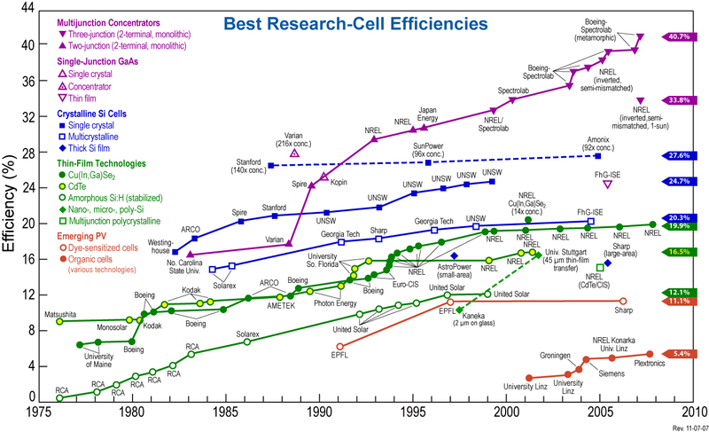Figuur 13: Ontwikkeling zonnepanelen (Ipowiki, 2012)

Verdere technische ontwikkelingen zijn zonnecellen geïntegreerd in ramen en verf.
Met zulke cellen kan van veel grotere oppervlakken energie worden opgewekt (zie oranje lijn met witte bollen in de grafiek).
De kosten van panelen blijven dalen en de efficiëntie, daarbij de opbrengsten (zowel in kWh en €/kWh), zullen blijven stijgen.

5.3.1.2 HR ketel (2012-2020)
Momenteel hebben de meest efficiënte HR ketels een rendement van 107%, dat klinkt onlogisch, maar heeft te maken met de onder en bovenwaarden van energie in gas. Momenteel wordt gemeten met de onder waarde van gas, wanneer met de bovenwaarde wordt gerekend is een rendement van 100% het maximum. Een HR 107 ketel heeft, gerekend met de onder waarde, een rendement van 107%. Efficiëntie verhogen van een ketel die al meer dan 95% van alle chemische energie omzet in warm water zal niet snel gebeuren (natuurkundig gezien heb je altijd energieverliezen bij processen met energieoverdracht) (Hoe-koop-ik, 2012).

5.3.1.3 Slimme meter (2016-2018)
De huidige generatie slimme meters is zeer simpel. Ze meten alleen het verbruik en slaan dat voor enkele weken op. Daarna wordt deze informatie weer verwijdert. De potentie van slimme meters is echter zeer groot. Zo kunnen gebruikers zelf energie gaan verkopen aan andere particulieren en apparaten op afstand aan of uitschakelen op momenten dat een kWh stroom minder kost. Verder is een mogelijkheid aanwezige informatie over energie verbruik op te slaan en verkopen (het toepassen van privégegevens door grote bedrijven heeft enorme potentie, denk bijvoorbeeld aan Facebook (Geldtmeijer, 2012).

5.3.1.4 Geothermie (2012-2030)
Geothermie is een opkomende techniek met veel potentie. Het globale idee van warmte uit de grond halen zal niet sterk veranderen. Warmtenetten bestaan al tientallen jaren en zullen dus ook niet sterk meer veranderen. De boorwijze voor geothermie lijkt zeer sterk op die van boringen naar gas en olie, waar al voldoende in is geïnnoveerd. Het onderdeel waar nog wel innovatie te zien zal zijn in de komende jaren is om naast warmte ook stroom te gaan opwekken met warmte uit de grond. Om dit te doen moet zeer diep worden geboord, minimaal 3km diep (Hagerdoorn, 2012).

5.3.1.5 Zonnecollectoren (2012-2030)
Zonnecollectoren zijn al sterk ontwikkeld. Waar eerst nog een paar simpele leidingen over het dak liepen die alleen in de zomer rendement behaalden, worden tegenwoordig vacuüm installaties aangelegd die ook in de winter met een beetje zonnig weer nog water van 60°C kunnen leveren (Egging, 2012). Een mogelijk ontwikkeling is een hybride tussen zonnepanelen en zonnecollectoren. Zonnepanelen werken minder goed wanneer ze warm worden (wat gebeurt wanneer ze werken), door water langs de panelen te laten lopen kan deze warmte worden opgevangen (TU delft, 2012).

5.3.2 Ontwikkelingen van energiesystemen

5.3.2.1 Slimme meters (2018-2020)
Een slimme meter is een elektriciteitsmeter met ingebouwde informatie- en communicatietechnologie. Het zijn digitale apparaten. Een slimme meter vervangt de oude analoge kilowattuurmeter in de meterkast. Daarnaast wordt de bestaande gasmeter voorzien van een digitaal afleesapparaat, zodat ook het gasverbruik digitaal gemeten wordt.

Het apparaat kan op afstand bediend en uitgelezen worden. Het complete systeem kan maximaal elke 15 minuten de meterstanden doorgeven aan de netbeheerder. Daarnaast bevat het apparaat poorten waarmee op afstand andere apparatuur bediend kan worden. Zo kan via een signaal de elektriciteit afgesloten worden, bijvoorbeeld bij wanbetaling of bij (dreigende) overbelasting van het net, echter komt dit wel weinig voor.

De bewoner hoeft niet belast te worden door het langs komen van een meteropnemer, om de meterstanden af te lezen. Ook hoeft de bewoner niet zelf jaarlijkse meterstanden door te geven. De bewoner krijgt eerdere malen per jaar een overzicht van energieverbruik vanuit de leveranties zodat de bewoner bewuster wordt van zijn of haar eigen verbruik.

Voordelen:
- Inzicht op energieverbruik
- Door actuele meterstanden online wordt de eindafrekening betrouwbaarder. Het is mogelijk terug te zien wanneer er veel energie is verbruikt, hierdoor kan de bewoner de eindafrekening ook beter inschatten.
- Het kost minder moeite om te verhuizen, de meterstanden worden digitaal doorgegeven en er hoeven dus geen meterstandenkaartjes meer worden ingevuld. Hierdoor kan er marktwerking ontstaan en kunnen tarieven misschien naar beneden gaan.
- De netbeheerder kan de voorzieningszekerheid beter waarborgen, door groepen klanten af te sluiten en andere klanten daardoor te vrijwaren van uitval van de elektriciteit.
Nadelen zijn:
- De meter zelf, het verzamelen, opslaan en ter beschikking stellen van de meetgegevens kosten op zichzelf weer energie. Overigens is de slimme meter daarin niet uniek; ook een analoge kilowattuurmeter verbruikt zelf een kleine hoeveelheid energie.
- De meetgegevens kunnen de privacy van de burger schaden

5.3.2.2 Onderzoek naar lokale energiebronnen(2016-2020)
Naast de ontwikkeling van de technische meters welke in de scenario's worden toegepast is het ook verstandig om te kijken naar ontwikkelingen in de lokale markt. Hiervoor wordt verwezen naar bijlage 1 "Kansenkaart de Alliantie", onderstaand een korte samenvatting van de meest belangrijke ontwikkelingen van lokale energiesystemen.

De meest belangrijke aandachtspunten worden hieronder per regiobedrijf weergegeven.

Regiobedrijf Amersfoort
Provincie Utrecht biedt ruimte voor windmolens en biomassa, hier kan wellicht duurzame energie ingekocht worden. Ook wordt ingezet op geothermie en zonne-energie, wellicht zijn hier subsidies mogelijk of aansluiten bij een geothermie project.
Ook Gemeente Utrecht zet in op windenergie en biedt een stadsverwarmingsnet met (rest)warmte, daarnaast hebben zij de “bio-wasmachine” waar warm water vanaf komt.
-Gemeente Nijkerk wil actief samenwerken met de markt en zou graag een mini warmtekrachtkoppeling gerealiseerd zien worden.

Regiobedrijf Amsterdam
Provincie Noord-Holland wil inzetten op grootschalige off-shore windenergie, als hierbij aangesloten wordt kan een afname gegarandeerd worden en biomassavergisting.
De Gemeente Amsterdam wil inzetten op windenergie in de stad maar ook zelf grootschalige energie-inkoop doen, wellicht kan de gemeente deze taak overnemen van de Alliantie.
Daarnaast is er veel interesse in warmtenetten binnen de gemeente.

Regiobedrijf Almere
Provincie Flevoland wil windmolens plaatsen en meerdere biomassa installaties realiseren.
Gemeente Almere heeft een groot stadsverwarmingsnet waar makkelijk op aangesloten kan worden en de wens om meer energie op te wekken middels windmolens of zonnepanelen.

Regiobedrijf Gooi en Vechtstreek
Provincie Noord-Holland wil inzetten op grootschalige off-shore windenergie, als hierbij aangesloten wordt kan een afname gegarandeerd worden en biomassavergisting.

5.3.3 Ontwikkeling van benodigde investeringen

5.3.3.1 Slimme meters (2016-2018)
Uit onderzoek in een eerder project (Vidomes, Debusseyflat te Delft) is af te leiden dat bewoners met een laag inkomen niet zelf wensen te investeren. Wij gaan er wel van uit dat de huurders bereid zijn om extra huur te betalen, mits de energierekening aantoonbaar omlaag gaat. Om dit aantoonbaar en direct inzichtelijk te maken moet de slimme meter worden geïnstalleerd.

De huurder betaalt nu voor de huur en energierekening apart. In de meterkast komt een slimme meter, met een display dat de huurder met de slimme meter verbindt of bijvoorbeeld via een programma op zijn of haar computer of smartphone hebben huurders direct inzicht in hun energiegebruik. Op deze manier is de huurder meer bewust van zijn verbruik. Het is een makkelijke manier om geld te besparen en het milieu te ontzien.

De alliantie haalt de investering voor de slimme meters uit de verhoging van de huurprijs. Voor de bewoners heeft bewustzijn, met behulp van een slimme meter, het voordeel dat hun energiekosten verlagen. Dit compenseert de huurprijs en ze kunnen zelfs goedkoper uitkomen.

De investering is ook terug te verdienen door de volgende voordelen
- Nauwkeurigere eindafrekeningen: fouten in de afrekening betekent opnieuw een berekening en dus extra kosten.
- De slimme meter voorkomt dat er met schatting gewerkt moet worden tijdens verhuizingen als de juiste meterstanden ontbreken. Het voorkomt discussie tussen leverancier en consument. Ook dit bespaart de alliantie tijd en kosten.
- Geen meterstanden meer doorgeven, een slimme meter kan op afstand uitgelezen worden. Dat betekent dat een bewoner niet meer zelf de meterstanden hoeft door te geven. Er komt dus ook niemand meer langs om de standen op te nemen. Minder manuren en dus een besparing.

5.3.3.2.De Alliantie investeert in zonnepanelen (2020-2022)
De totale investering in zonnepanelen bedraagt ongeveer 22,5 miljoen euro (Bijlage 2 NCW). De financiering van dit project kan d.m.v. het reserveren van geld in de begroting, het verkopen van aandelen en het afsluiten van een lening bij de bank. Vanaf 1 januari 2013 wordt er jaarlijks een bedrag gereserveerd in de begroting. Vanuit de energie B.V. is het mogelijk om aandelen van het zonnepark te verkopen als dit nodig blijkt voor de financiering. Voor 2020 is het startkapitaal of de gele investering gefinancierd. Afhankelijk van de situatie in 2020 kan er gekozen worden voor een lening voor het resterende bedrag.

5.3.3.3 De Alliantie investeert in Geothermie (2020-2025)
De grootste drempel voor de toepassing van geothermie is de financiering. Tot een diepte van 1,7 km is de benodigde investering ongeveer 3 miljoen euro per boring. Omdat de warmte omhoog wordt gepompt en weer terug heb je twee putten nodig. Dit betekent dat je een dubbele investering heb van in totaal 7 miljoen euro. In dat bedrag van 7 miljoen euro zijn de kosten voor de pompen en leidingen al meegenomen. Er bestaat een risico dat er geen warm water uit de put komt, ondanks voorafgaand onderzoek. Dit resulteert in een verlies van minimaal 3 miljoen euro.(Est, van, 2011a)
Echter dit risico kan worden opgevangen door gebruik te maken van de regeling " SEI Risico's dekken voor Aardwarmte" (Agentschap NL, 2012)

5.3.3.4 Overlast compensatie bewoners (2020-2025)
De compensatie die de Alliantie aan de bewoners geeft zal bestaan uit een geldbedrag. Wanneer de bewoner verplicht een aantal dagen uit huis moet, in verband de verbouwing, is de Alliantie verplicht een verhuiskostenvergoeding te geven van minimaal €5520,- (Stimulansz, 2011). In Amsterdam zijn er compensatie afspraken gemaakt en vastgelegd in de “Amsterdamse Kaderafspraken voor sociale plannen bij sloop of renovatie 2012-2014” (Gemeente Amsterdam, 2012). De Alliantie heeft per woning €5250,- gereserveerd voor compensatie van de overlast (bijlage 2: NCW). Van dit geldbedrag kunnen de bewoners een aantal dagen ergens anders verblijven ten tijde van de grote verbouwing in hun woning.
De bewoners kunnen van dit geld in een hotel overnachten of een paar dagen naar een vakantiepark. Daarnaast kan dit geld bedrag gebruikt worden om op de momenten dat er tijdelijk het gas, water en licht afgesloten wordt, er ergens anders gedineerd kan worden. Deze afsluiting van gas, water en licht heeft te maken met het instaleren van de slimme meter in de meterkast en het installeren van de HR ketel. Van het bedrag dat gereserveerd is voor de compensatie zal er een deel overblijven. Het is namelijk waarschijnlijk dat niet het gehele bedrag nodig is om de bewoners te compenseren. Er is een hoog geld bedrag gereserveerd omdat het nog niet bekend is hoelang de grote overlast zal zijn. Wanneer de grootste overlast één dag optreed zal er geld over zijn, echter wanneer het meerdere dagen zal duren is er meer geld nodig om de bewoners te compenseren. Om die reden is er een hoger geld bedrag ingecalculeerd.

5.3.3.5 Isolatie (2020-2025)
Voor het verduurzamen van de woningen zal woningcorporatie de Alliantie grootschalig inzetten op het isoleren van woningen. Het isoleren van woningen bestaat uit vier aspecten:
- Vloer
De kruipruimtes van de woningen zullen worden geïsoleerd met Tonzon thermokussens. Tonzon heeft de hoogste isolatiewaarde met het minste materiaalgebruik. De kwaliteit neemt niet af door vocht (Tonzon, 2012).
- Wanden
Spouwmuurisolatie (waar nog niet volledig aanwezig) met Biofoam aanbrengen. Biofoarm biedt dezelfde voordelen maar is gemaakt van niet eindige materialen.
- Dak
De daken zullen geïsoleerd worden door de buitenkant met vlas te bewerken en door het plaatsen van een nieuwe bitumen laag. Vlasvezels hebben een natuurlijk vochtregulerend vermogen, hierdoor krijgen schimmels en vochtplekken geen kans. Dit helpt bij de problemen welke ontstaan door een slecht functionerend ventilatiesysteem als alles beter geïsoleerd wordt.
- Glas
Al het glas zal vervangen worden door HR++ glas. Het biedt voldoende isolatie zonder overlast door dikkere ruiten.

We hebben gekozen voor deze materialen omdat dit de meest duurzame en haalbare oplossingen zijn.

5.3.3.6 Installatie (2020-2025)
Voor het verduurzamen van de woningen zullen er een aantal installaties toegepast worden. In dit scenario (scenario twee) worden er de volgende installaties toegepast:
- Verwarming: Elektrische boiler en geothermie
- Elektrische boiler
Elektrische boiler welke met zonne-energie wordt aangedreven in gebieden waar onderstaand systeem niet haalbaar is.
- Geothermie
In clusters vanaf 1000 woningen kan worden gekeken naar Geothermie. Bij Geothermie wordt warmte uit diepe delen van de aarde gehaald (>2500m) waardoor warmte omhoog wordt gehaald. Door middel van een warmtenet kan die direct aan de centrale verwarmingsinstallaties binnen de woningcomplexen worden aangesloten.
- Meterkast: Slimme meters
- Een slimme meter zorgt voor inzicht in het verbruik van de bewoner voor het creëren van een nul situatie. Dit zorgt ervoor dat bewoner kan zien hoeveel de maatregelen hebben geholpen en wij kunnen bijvoorbeeld beloven dat de besparing meer dan 10% zal zijn om bewoners (70%) met de contractwijziging en maatregelen in te laten stemmen.
- Energieopwekking: Zonnepanelen op het dak
- Voldoende zonnepanelen aanbrengen om de volledige piekenergievraag van de woningen te kunnen leveren. Overblijvende energie kan verkocht worden aan andere huurders (bedrijven) of terug geleverd aan het net.
- Heet water: Zonneboiler
- Wekken benodigde warmwater op en kunnen indien grootschalig toegepast ook gebruikt worden om water voor de verwarmingsinstallatie te leveren.
- Ventilatie: Extra ventilatieroosters
- Om vochtproblemen door betere isolatie te voorkomen.
- Water: Waterbesparende douchekop en kranen
- Draagt bij aan vermindering waterverbruik en als gekozen wordt voor comfortabele douchekoppen kunnen deze mensen (70%) over de streep trekken
- Elektrische kookplaten

Door het toepassen van de bovengenoemde installaties, streeft woningcorporatie de Alliantie naar een elektrische woning. Dit wordt gerealiseerd doordat de woningen hun eigen energie opwekken. Dit zal resulteren in een lager tot geen gebruik van gas. De overige energie die op wordt gewekt kan worden terug verkocht aan het net of derden.

5.3.4 Ontwikkeling van het vastgoed (verkoop, onderhoud, nieuwbouw)

5.3.4.1 Onrendabele woningen < label A verkopen (2014-2020)
Op dit moment werkt de Alliantie aan een plan voor het verduurzamen van de woningvoorraad. 55% van de woningen zullen in 2020 energielabel B zijn. Om deze positieve ontwikkeling na 2020 door te zetten volgt er een plan. In het plan van scenario twee staat beschreven dat alle woningen minimaal energielabel A moeten worden. De woningen waarbij dit niet haalbaar is zullen worden verkocht. Een ruwe schatting is dat dit ongeveer zesduizend woningen betreft.

5.3.4.2 Isolatie (2020-2025)
Voor het verduurzamen van de woningen zal woningcorporatie de Alliantie grootschalig inzetten op het isoleren van woningen. Het isoleren van woningen bestaat uit vier aspecten:
- Vloer
€5.445.380,00
- Wanden
€33.656.320,00
- Dak
€12.469.440,00
- Glas
€74.717.030,40

5.3.4.3 Installatie (2020-2025)
Voor het verduurzamen van de woningen zullen er een aantal installaties toegepast worden. In dit scenario (scenario twee) worden er de volgende installaties toegepast:
- Verwarming: Elektrische boiler en geothermie
- Elektrische boiler
€29.449.280,00.
- Geothermie
€437.532.160,00
- Meterkast: Slimme meters
€2.629.400,00
- Energieopwekking: Zonnepanelen op het dak
€22.451.302,50
- Ventilatie: Extra ventilatieroosters
€12.358.180,00
- Water: Waterbesparende douchekop en kranen
€1.577.460,00
- Elektrische kookplaten
€3.155.280,00

Door het toepassen van de bovengenoemde installaties, streeft woningcorporatie de Alliantie naar een elektrische woning. Dit wordt gerealiseerd doordat de woningen hun eigen energie opwekken. Dit zal resulteren in een lager tot geen gebruik van gas. De overige energie die op wordt gewekt kan worden terug verkocht aan het net of derden.

5.4 Financiën scenario twee
Om de twee scenario’s uit te voeren is er een goed financieel plan nodig. In bijlage 2 is een Excel sheet bijgevoegd waarin de Netto Contante Waarde (NCW) berekend is. Dit is een meer gedetailleerde beschrijving van de verschillende kostenposten en opbrengsten. In dit hoofdstuk staan de investeringen beschreven per scenario. Tevens worden er oplossingen aangedragen om de voorgenomen ontwikkelingen te kunnen financieren, deze worden niet uit gespecificeerd in de twee scenario’s. In bijlage 5 staan de voor- en nadelen benoemd van de verschillende financieringsmogelijkheden. In bijlage 4 staan mogelijke partijen genoemd die aangetrokken kunnen worden bij het financieren van het gekozen scenario.

5.4.1 Investeringen voor scenario twee
In scenario twee gaat de Alliantie duurzame energie opwekken en leveren aan bewoners en aan het net. De investeringen die hier voor nodig zijn staan in de tabel hieronder overzichtelijk weergegeven. Doordat er meer geïnvesteerd moet worden in scenario twee, ten opzichte van scenario één, is het nodig om naar meerdere investeringsmogelijkheden te kijken.

Investering
Onderzoek behalen van 70% bewoners voor all inclusief huren
Onderzoek naar welke woningen label A worden
Onderzoek naar lokale warmte- en energiebronnen
Woningen label A maken (isolatie en installaties)
Overlast compensatie bewoners
Oprichten duurzame energie B.V.
Grootschalige toepassing zonnepanelen/ zonneboilers
Elektrische kookplaten
Aansluiten op lokale warmte- en energiebronnen
Oriënteren mogelijke partners
Slimme meters
All inclusief huren schalen bepalen (nulmeting)
All inclusief huren contracten aanpassen
Doorlopend onderhoudt
Tabel 11: Investeringen scenario twee (Bijlage 2: NCW)

5.4.2 Eventuele financieringsmogelijkheden
Er zijn verschillende mogelijkheden om de ontwikkelingen uit de scenario’s te financieren. In de bijlage staan de verschillende manieren van financieren nogmaals benoemd met de voor- en nadelen erbij.

5.4.2.1 Investeren uit eigen vermogen
Om te beginnen kan de Alliantie uit eigen vermogen investeren. Dit is mogelijk door de energielabels van de woningen te verhogen en daardoor kan de Alliantie uiteindelijk de huur verhogen. Hierdoor kan er winst geboekt worden en de investering worden terug verdiend.

5.4.2.2 Investeren door vreemd vermogen
Daarnaast kan er gekozen worden om vreemd vermogen aan te trekken. Door bijvoorbeeld geld te lenen bij een bank die zich onderscheid door zich te richten op duurzame projecten.
Bij een samenwerking met een gemeente kan er ook een voordelige financiële constructie opgezet worden, maar dan moet de betreffende gemeente wel lid zijn van een coöperatie. Op die manier kan door middel van een garantiefonds tegen een relatief lage rente geld geleend worden (PVRE, 2012).

Bovendien is het ook een optie om te kijken of er bewoners zijn die ook mee willen investeren, maar doordat de gemiddelde bewoner van een sociale huurwoning niet erg vermogend is valt er met deze mogelijkheid niet veel geld binnen te halen. In hoofdstuk 4.2.2 over partnerships wordt hier ook aandacht aan besteed.

5.4.2.3 Investeren door vermogen van derden
Wanneer er gekozen wordt voor een financieringsmodel waarbij de Alliantie zelf niet veel risico wil lopen kan er gekozen worden om vermogen van derden in te zetten. Hierbij kan er bijvoorbeeld een constructie gemaakt worden waarbij de Alliantie een bepaalde hoeveelheid geschikt dakoppervlak beschikbaar stelt aan de andere partij. Deze partij kan dan zonnepanelen installeren en de energie die hierdoor wordt opgewekt verkopen. In dit geval kan er afgesproken worden dat energie eerst aan de bewoners van de Alliantie verkocht wordt en dat de rest van de energie aan het net geleverd wordt.

5.4.2.4 Investeren door gebruik van subsidies
Verder is het een optie om de subsidiemogelijkheden per gemeente en/of provincie te bekijken. Daarnaast zijn er subsidies beschikbaar op Europees niveau. Per gemeente en provincie worden er verschillende subsidies verstrekt dus het is nodig om eerst uit te zoeken of er subsidies zijn die aangevraagd kunnen worden voor de ontwikkelingen in de gebieden waar de Alliantie vastgoed heeft staan. Omdat er wel voorwaarde gesteld worden aan het verkrijgen van deze subsidies is het niet vanzelfsprekend dat de subsidie ook daadwerkelijk wordt verstrekt. Er kan bijvoorbeeld gesteld worden dat het project dat met de kleinste investering tegenover de grootste opbrengst de subsidie toegewezen krijgt (Den Haag, 2012). Een andere bijkomstigheid is dat subsidies vaak voor een bepaalde tijd beschikbaar gesteld worden en er slechts een bepaald bedrag te verstrekken is. Daarom is het van belang om deze data in de gaten te houden en op tijd de aanvraag in te dienen.

6. Conclusie
In de bovenstaande hoofdstukken is veel informatie te vinden, over wat er gedaan moet worden. Onderstaand zijn alle actiepunten overzichtelijk weergegeven, zodat er een duidelijk beeld komt tussen scenario één en scenario twee.

6.1 Vergelijking maatregelen

6.1.1 Scenario één
In scenario één zal de restvraag van de vastgoedportefeuille met duurzame energie- inkoop gevuld worden. In dit scenario zijn er weinig investeringskosten in vergelijking met scenario twee. Dit komt doordat de Alliantie haar energie niet zelf zal op wekken. Doordat de Alliantie weinig investeringskosten heeft, is dit de veiligste manier om zich duurzaam te kunnen profileren. Echter zal het duurzame imago van de corporatie hierdoor weinig groeien, omdat deze maatregelen niet voor duurzame beeldvorming zorgt op de daken, zoals zonnepanelen.

- Onrendabele woningen <energielabel B verkopen.
- Energie BV oprichten.
- Plaatsing slimme meters.
- Inclusief huren.
- Installatie:
  - Verwarming: HR107-Ketel.
  - Meterkast: Slimme meters.
  - Ventilatie: Extra ventilatie roosters.
  - Water: Waterbesparende douchekoppen en kranen.
- Isolatie:
  - Vloer: Tonzon thermokussens.
  - Wanden: Isolatiemateriaal Biofoam parels.
  - Dak: Vlas + nieuwe bitumenlaag.
  - Glas: HR++ glas.
- Energie duurzaam inkopen.

6.1.2 Scenario twee
In scenario twee zal de vastgoedportefeuille energieneutraal gemaakt worden en een eventueel overschot aan lokaal opgewekte energie worden verkocht. In dit scenario zijn de investeringskosten voor de Alliantie groot. De Alliantie zal investeren in grootschalige toepassing van zonnepanelen op haar daken en geothermie. Dit brengt een aantal investeringsrisico’s met zich mee. Echter verzekeren deze investeringen de Alliantie wel van een toonaangevend duurzaam imago, waardoor er ook gemakkelijker bedrijven kunnen worden aangetrokken om mee te investeren.

- Onrendabele woningen < energielabel A verkopen.
- Energie BV oprichten.
- Plaatsing slimme meters.
- Inclusief huren.
- Installatie:
  - Verwarming: Elektrische boiler en geothermie
  - Meterkast: Slimme meters
  - Energieopwekking: Zonnepanelen op het dak
  - Ventilatie: Extra ventilatieroosters
  - Water: Waterbesparende douchekop en kranen
  - Elektrische kookplaten

- Isolatie
  - Vloer: Tonzon thermokussens.
  - Wanden: Isolatiemateriaal Biofoam parels
  - Dak: Vlas + nieuwe bitumenlaag
  - Glas: HR++ glas.
- Energie zelf duurzaam opwekken

6.2 Vergelijking kosten
De onderstaande tabel geeft weer wat de totale kosten en opbrengsten zijn van beide scenario’s. Deze getallen zijn afkomstig van de Netto Contante Waarde (NCW). Hierin worden verschillende getallen berekend, door middel van de kosten en opbrengsten in de tijd uit te zetten, inclusief rente en inflatie. In de tabel is te zien dat de kosten van scenario twee hoger zijn, maar hierdoor ook de opbrengsten hoger dan scenario één.

Vergelijking scenario’s bij exploitatietermijn van 30 jaar
Scenario één | Onderwerp | Scenario twee
€1.753.884.874,00 | Kosten | €1.996.658.709,00
€2.039.491.798,00 | Opbrengsten | €3.526.605.912,00
4 fte 1 jaar  5/12e fte 30 jaar | Medewerkers inzetten | 4 fte 1 jaar  5/12e fte 30 jaar
€34.468.524,00 | Totale NettoContanteWaarde | €500.855.618,00
Tabel 12: Vergelijking kosten scenario één en twee (Bijlage 2: NCW)

De NettoContanteWaarde van scenario één is ongeveer: 34,5miljoen euro
De NettoContanteWaarde van scenario twee is ongeveer: 500,9miljoen euro

Daaruit kan geconstateerd worden dat scenario twee:
14,5 keer meer winst zal opleveren terwijl de investering slechts
1,14 keer groter is.

6.3 Adviezen
Zoals ook in de afbakening omschreven geven wij geen advies over welk scenario te kiezen.

Wel geven wij advies over de verder te nemen stappen om de verduurzaming van het vastgoed van de Alliantie te realiseren, een aantal van deze aandachtspunten zijn:
- Verder onderzoek gehele invulling Roadmap.
- Onderzoek blijven doen naar kansen op de lokale energiemarkt.
- Onderzoek uitvoeren over de woningen die beschikken over achterstallig onderhoud, welke kleiner zijn dan gewenst en welke woningen niet rendabel zijn om te verduurzamen.

Wij vertrouwen erop u hiermee van dienst geweest te zijn en een goede bijdrage aan het verduurzamen van het vastgoed van de woningcorporatie geleverd te hebben.

De Auteurs.

Bronnenlijst

Agentschap, 2012. Warmtekaart. www.warmteatlas.nl, geraadpleegd op 12 oktober 2012

Agentschap NL (2010). ‘ Woningcorporatie als energieleverancier: een logische ontwikkeling’. http://www.agentschapnl.nl/content/woningcorporatie-als-energieleverancier-een-logische-ontwikkeling, geraadpleegd 16 oktober 2012.

Agentschap NL (2011). ‘Diepe geothermie 2050; Een visie voor 20% duurzame energie voor Nederland’. http://www.agentschapnl.nl/sites/default/files/bijlagen/Rapportage%20-%20Visie%20diepe%20geothermie%202050.pd, geraadpleegd 29 oktober 2012.

BN/De Stem, 2011. Zonnepanelen zijn goede investering. BN/de Stem, 3 december 2011

BRIS, 2012. Bouwbesluit 2012. http://www.bouwbesluitonline.nl/Inhoud/docs/wet/regbb2012, geraadpleegd op 12 oktober 2012

CBS, 2011. Nieuwbouw woningen http://www.cbs.nl/nl-NL/menu/themas/bouwen-wonen/publicaties/artikelen/archief/2011/2011-027-pb.htm, geraadpleegd op 20 september 2012

CBS, 2012. Aantal inwoners in Nederland. http://statline.cbs.nl/StatWeb/publication/?VW=T&DM=SLNL&PA=37296ned&D1=a&D2=0,10,20,30,40,50,(l-1)-l&HD=120919-0959&HDR=G1&STB=T, geraadpleegd op 20 september 2012

Cetiq, 2012. Certiq. http://www.certiq.nl/, geraadpleegd op 11 oktober 2012

Est, van, R, Ganzevles, J, 2011, Energie in 2030, maatschappelijke keuzes van nu, Uitgeverij Æneas, 2011, p 61

Energie-Nederland, 2011,
http://www.energie-nederland.nl/wp-content/uploads/2011/08/Energie-in-Nederland-2011.pdf, geraadpleegd 18 oktober 2012

Egging, G., 2011. Vlakke plaat ov vacuümbuis of heatpipes? http://www.techniko.nl/images/stories/zonnecollectoren.pdf, geraadpleegd 20 oktober 2012

Energie-Nederland, 2012, energieverbruik huishoudens daalt, http://www.energie-nederland.nl/nieuws/energieverbruik-huishoudens-daalt/, geraadpleegd 18 oktober 2012

EZ, 2009, Delfstoffen en aardwarmte in Nederland, Jaarverslag 2009, Den Haag: Ministerie van Economische Zaken

EZ, 2008, Energierapport 2008, Den Haag: Ministerie van Economische Zaken

Est, van, R, Ganzevles, J, 2011a, Energie in 2030, Aardwarmte: Inleiding, Uitgeverij Æneas, 2011, p 205

Est, van, R, Ganzevles, J, 2011b, Energie in 2030, De belemmeringen, Uitgeverij Æneas, 2011, p 210

Est, van, R, Ganzevles, J, 2011c, Energie in 2030, Subsidies, Uitgeverij Æneas, 2011, p 211

Gaslicht, 2011. Hoe hoog is mijn energieverbruik.. http://www.gaslicht.com/energiebesparing/energieverbruik.aspx, geraadpleegd op 05 oktober 2012

Gemeente Amsterdam, 2012. Duurzame energie. http://www.amsterdam.nl/wonen-leefomgeving/klimaat-energie/duurzame-warmte/, geraadpleegd op 16 september 2012

Gemeente Den Haag, Subsidie zonnepanelen haagse daken, http://www.denhaag.nl/home/bewoners/to/Subsidie-zonnepanelen-voor-Haagse-daken-2012-1.htm, geraadpleegd 19 oktober 2012

Geldtmeijer, D., 2012, persoonlijke mededeling.

Gemeente Amsterdam, 2011. Kaderafspraken bij vernieuwing en verbetering. http://www.amsterdam.nl/pmb/@490451/pagina/, geraadpleegd op 18 oktober 2012

Huurcommissie, 2012. Woningverbetering en huurprijs. http://www.huurcommissie.nl/fileadmin/afbeeldingen/Brochures/Woningverbetering_Brochure.pdf, geraadpleegd op 18 oktober 2012

Hoe koop ik, 2011. Rendement CV ketels http://www.hoe-koop-ik.nl/cv-ketel/over-cv-ketels/termen-en-begrippen/artikel/155/rendement, geraadpleegd 20 oktober 2012

Hagerdoorn, S., Wilemsen, G., Van den Boogaard, L., Thilliez, M., Kooper, K., Kleinergris, L., 2009. Geothermische elektriciteiscentrale op Texel.
http://www.texel.nl/document.php?fileid=15317&m=1&f=2853383a162df87fe9e37c68fea90c4f&attachment=0&c=14467, geraadpleegd 20 oktober 2012

Ipowiki, 2012. Photovoltaic energy. http://www1.atwiki.com/ipowiki/pages/21.html, geraadpleegd 21 oktober 2012

Jacobs, J.., 2012. Persoonlijke mededeling, Werkt aan internationale projecten op het gebied van water. Gesproken op 6 juni 2012 te Rotterdam

Kadaster, 2012. Ruimtelelijke plannen. http://www.ruimtelijkeplannen.nl/web-roo/, geraadpleegd op 1 oktober 2012

Nibud, 2011. Gasverbruik. http://www.nibud.nl/uitgaven/huishouden/gas-elektriciteit-en-water.html, geraadpleegd op 5 oktober 2012

Provincie Noord-Holland Noord, Energy Board, http://www.noord-holland.nl/web/file?uuid=9473d4a1-455c-420e-bdad-3e7b0a87ce8c&owner=36d69767-53b9-4679-a944-18e650947ae5, geraadpleegd op 16-9-2012

PVRE, 2011, Duurzame Coörporatie, http://www.pvre.nl/Duurzame_Cooperatie/, geraadpleegd op 19 oktober 2012

Rijsoverheid, 2012. Regeling garanties van oorsprong voor duurzame elektriciteit.
http://wetten.overheid.nl/BWBR0016021/geldigheidsdatum_20-09-2012, geraadpleegd op 10 oktober 2012

Rijksoverheid, 2012, Economische groei http://www.prinsjesdag2012.nl/archief/prinsjesdag_en_miljoenennota/2010/miljoenennota/miljoenennota/economische_situatie_nederland, geraadpleegd 20 september 2012

Rijksoverheid, 2012. Redelijk voorstel renovatie. http://www.rijksoverheid.nl/onderwerpen/huurwoning/vraag-en-antwoord/mag-mijn-verhuurder-zonder-mijn-toestemming-het-complex-waarin-ik-woon-renoveren.html, geraadpleegd op 19 oktober 2012

SIOB, 2011. Huishoudens in Nederland http://www.siob.nl/bibliotheekmonitor/trends-maatschappij/bevolkingssamenstelling/aantal-en-samenstelling-huishoudens/item121, geraadpleegd op 20 september 2012

Stichting wij willen zon, 2012. http://www.wijwillenzon.nl/pakketten.html, geraadpleegd 18 oktober 2012

Stimulansz, 2011. Renovatie. http://www.kennisring.nl/smartsite.dws?id=32136, geraadpleegd op 19 oktober 2012

TU Delft ,2011. Afstudeerder TU Delft verbetert hybride zonnecollector én brengt zonnesimulator op de markt. http://tudelft.nl/nl/actueel/laatste-nieuws/artikel/detail/afstudeerder-tu-delft-verbetert-hybride-zonnecollector-en-brengt-zonnesimulator-op-de-markt/, geraadpleegd 20 oktober 2012

Vastgoed actueel, 2012. Woningvraag http://www.vastgoedactueel.nl/index.php?option=com_k2&view=item&id=993:%E2%80%98woningtekort-is-in-2020-verdubbeld%E2%80%99&Itemid=2, geraadpleegd op 23 september 2012

Wieringa advocaten, 2010. Unesco-gebied.
http://www.wieringa-advocaten.nl/nl/weblog/2010/08/06/amsterdam-wereld-erfgoed-geen-gevolgen-voor-bouwregels, geraadpleegd op 26 oktober 2012

Wij willen zon, 2011, Organisatie opgezet door Urgenda en de betere wereld voor grootschalige zonnepanelen, http://www.wijwillenzon.nl/, geraadpleegd op 19 oktober 2012

Woonbond, 2011, Energiebesparing bij warmtevoorziening en gebruik warm water, http://www.bespaarenergiemetdewoonbond.nl/nieuws/900/Energiebesparing_bij_warmtevoorwarmtev_en_gebruik_warm_water/, geraadpleegd op 18 oktober 2012

Bijlagen

Bijlage 1: Kansenkaart

Provincie Utrecht
De provincie Utrecht heeft als doelstelling om in 2040 klimaatneutraal te zijn. Door bijvoorbeeld ruimte te bieden voor windmolens langs onder andere de A2, de A12 en het Amsterdam-Rijn kanaal proberen zij dit doel te behalen.
Een andere schone vorm van energie komt uit biomassa, doorgaans opgewekt door agrariërs. De provincie stimuleert nieuwe plannen met als voorwaarde dat de benodigde installaties geen onaanvaardbare inbreuk op het landschap vormen.

Energie
Bij het anticiperen op lange termijngevolgen van klimaatverandering zet de provincie in op het ruimtelijk mogelijk maken van opwekking en distributie van duurzame energie.
De ruimtelijke opgave hierbij is het bieden van ruimte voor het duurzaam opwekken van energie en de mogelijkheden bieden om energie- of warmte vragende en energie- of warmte leverende functies bij elkaar te brengen.
Bij ruimtelijke ontwikkelingen als verstedelijking en uitbreiding wordt er gelet op de zelfvoorzienendheid van deze ontwikkeling op het gebied van energie.
Er wordt met name ingezet op: windenergie, biomassa, (diepe) geothermie, warmte-koudeopslag, zonne-energie, waterkracht en benutten van restwarmte. Voor windenergie en biomassa hebben zijn er ruimtelijke kaders opgesteld. Hierbij is het uitgangspunt dat, vanwege de ruimtelijke impact van windturbines, de voorkeur geven wordt aan andere vormen van duurzame energie (Gedupeerde Staten van Utrecht, 2012).

De doelen zoals gesteld in de provinciale ruimtelijke structuurvisie op een rijtje:
De opgaven voor klimaatneutraliteit zijn:
- het energiegebruik sterk verminderen door besparingen en innovaties;
- de energie die we nog nodig hebben duurzaam opwekken;
- energie- of warmtevragende en energie- of warmteleverende functies bij elkaar brengen.

De rol die de provincie hierbij wil aannemen is een faciliterende rol (Provincie Utrecht, 2012).

Gemeente Utrecht
De gemeente Utrecht is een gemeente die omringt is door natuur en andere steden als Nieuwegein en Maarsen. Tevens liggen de steden Hilversum, Huizen en Weesp in een straal van 30 km om Utrecht heen. Dit kan interessant zijn voor het gezamenlijk inkopen van duurzame energie of voor uitwisseling van energie en/of warmte-koude.

Energie
De gemeente wil kansrijke initiatieven, op het gebied van duurzame energie opwekking ondersteunen en waar nodig als regisseur op treden. Zo is de gemeente zelf bezig met de opties voor wind energie en het opwekken van energie uit rest afval.

Warmte
75% van de Utrechtse woningen worden verwarmd (zowel verwarming als warm water) door aardgas. De resterende woningen heeft geen aardgas maar krijgt (rest)warmte uit de elektriciteitscentrale via het stadsverwarmingnetwerk. Een besparing van 90.000 ton CO2 (Gemeente Utrecht, 2012a)

Er is in de gemeente Utrecht ook al een locatie waar er gewerkt wordt met warmte/koude opslag. Dit project heet de bio-wasmachine. Kort gezegd: Hierbij wordt het verontreinigde grondwater gereinigd en bij dit proces is warmte nodig. Tijdens dit proces wordt het water verwarmd en doordat het water constant rondgepompt wordt kan een groot gebied gebruik maken van het verwarmde water (Gemeente Utrecht, 2012b).

Provincie Gelderland
De provincie Gelderland is zich bewust van het schaarser worden van grondstoffen en dat een overstap naar andere energiebronnen noodzakelijk is om een sterke economie te houden en om de gestelde klimaatdoelen te behalen. Zo wil Nederland in 2020 één van de landen zijn die uitblinkt in innovaties in Europa en in 2050 wil Nederland zelfs volledig overgestapt zijn op hernieuwbare energiebronnen. De provincie Gelderland heeft een plan opgesteld om een energie
Hieronder staan de belangrijkste punten op een rijtje uit het Gelderse programmaplan Energietransitie (Provincie Gelderland, 2012)
- We sluiten aan bij de Europese doelen;
- We zetten in op energiebesparing, omdat dit in alle scenario’s cruciaal blijkt te zijn;
- We zetten in op een brede mix van hernieuwbare energievormen, omdat hierin de kern van energietransitie ligt;
- We zetten in op innovatie en kennisdoorwerking, omdat dit de energietransitie mogelijk maakt;
- We kiezen ervoor om de sectoren et en biobased economy te versterken. Deze sectoren versnellen namelijk de energietransitie en ontwikkeling van een circulaire economie.
Zij dragen bovendien bij aan innovatie en werkgelegenheid;
- Wij zetten in op regionale energieopwekking met een grote diversiteit van initiatiefnemers en innovaties. We ondersteunen hiermee de trend dat de energieconsument steeds meer ook producent zal gaan worden;
- We betrekken energietransitie bij de ruimtelijke inrichting en ruimtelijke kwaliteit van Gelderland.

Zij willen deze thema’s samen met de betrokken partijen aanpakken en op die manier de transitie daadwerkelijk uitvoeren. Deze plannen zijn opgesteld voor de periode 2012-2015.
De provincie in zich bewust van de voordelen die zij kunnen halen uit het groene karakter van de provincie en daarom wordt er hoog ingezet op de biobased economy die door de aanwezige landbouwsector goed tot uitvoer gebracht kan worden. Dit gebeurt natuurlijk in combinatie met de energietransitie. De provincie ziet de kansen die liggen in het bedrijfsleven en staat daardoor open voor initiatieven vanuit bedrijven. Waar nodig verbinden zij (kennis)netwerken om een zo de efficiëntie van projecten zo groot mogelijk te laten zijn. Ook maken zij kanskaarten om er voor te zorgen dat mogelijkheden overzichtelijk gemaakt worden.

Gemeente Nijkerk/ Leusden
Energie is voor de gemeente Nijkerk een onderwerp dat redelijk hoog op de agenda staat. De gemeente wil bijdragen aan de landelijk gestelde doelstellingen door in 2020 een energiebesparing van 2% per jaar te hebben behaald en 20% van het energieverbruik moet komen uit duurzame energie. In het milieubeleidsplan van de gemeente, dat van kracht is van 2009 tot 2012, staat kort beschreven dat er bij bouwprojecten wordt ingezet op duurzame energiesystemen en dat er een aardgasvulpunt in de gemeente gerealiseerd met worden (Gemeente Nijkerk, 2009).

Energie
De gemeente zelf wil vooral besparen door zuinigere verlichting en verder ziet de gemeente graag dat er initiatieven komen vanuit bedrijven. De gemeente ziet het voordeel van gezamenlijke duurzame energie inkoop en staan daarom open voor samenwerkingen van buurgemeenten. Bij nieuwbouw en renovatieprojecten, en dus ook bij woningbouwprojecten, wil de gemeente ook hogere eisen stellen op het gebied van duurzame energieconcepten. Zij zien zelf mini-warmtekrachtkoppeling als een goed initiatief (Gemeente Nijkerk, 2009).

Warmte
Verder wil de gemeente minimaal één mest- vergistinginstallatie, één bio-energiecentrale op een bedrijventerrein en één bio-energie-installatie te realiseren en daarnaast wil de gemeente actief samen werken met de markt. Door advies bij vergunning verlening wil de gemeente invloed uitoefenen op het realiseren van de gestelde doelen (Gemeente Nijkerk, 2009).

Provincie Noord- Holland
Energie
De provincie verlegt haar koers op het gebied van duurzame energie en kiest voor vormen van duurzame energie die de beste kansen bieden voor de Noord-Hollandse economie. Deze vormen van duurzame energie zijn: offshore windenergie en biomassavergassing. Gedeputeerde Staten stelden op 25 oktober 2011 het Koersdocument Duurzame Energie vast (BioBases economy, 2012).
De provincie wil het beleid meer gaan richten op het versterken van de duurzame energiesector in Noord-Holland, zonder de noodzaak van het terugdringen van de CO2-uitstoot uit het oog te verliezen. Gedeputeerde Jaap Bond: “Wij zijn er namelijk van overtuigd dat het verduurzamen van de energievoorziening sneller en efficiënter zal verlopen als wordt ingezet op innovatie en het versterken van bedrijvigheid.”
De corporatie kan veel baat hebben bij het feit dat de provincies zich meer gaat richten op duurzame energie. Wanneer de provincie plannen heeft voor een windmolenpark of een biomassacentrale, kunnen zij hier op anticiperen door vroegtijdig afspraken te maken over het duurzame energie inkoop. Deze afspraken geeft de provincie zekerheid over het succes van de duurzame energiebronnen en de corporatie heeft de mogelijkheid in grote hoeveelheden energie in te kopen. Hoe groter de vraag is hoe lager zij de energie in kunnen kopen. Zoals in de inleiding is het noodzakelijk om eerst te kijken naar de efficiëntie van de warmte of energietransport. Wanneer er een grote afstand ontstaat tussen de afnemer en opwekker kan dit zorgen voor veel verlies aan efficiëntie (College van Gedeputeerde Staten, 2011).

Wind
Kleine windturbines
De conclusie uit het onderzoek die de provincie uitgevoerd heeft in juli 2012, laat zien dat er op dit moment geen draagvlak bestaat voor de oprichting van een provinciale inkoopcombinatie voor kleine windturbines.
Aan de hand van de uitgevoerde interviews bleek dat de belangstelling voor kleine windturbines weliswaar groot is, maar dat partijen nog veel vraagtekens hebben bij de prestaties en de toepassingsmogelijkheden van kleine windturbines. Tevens bleek dat verschillende partijen er verschillende ideeën op na houden over de vorm van een samenwerkingsverband en hun eigen rol daarin (Godschalk, M, et al. 2012).

Offshore Windenergie
Groot-Brittannië, Duitsland en Denemarken zullen de komende jaren grote windparken op de Noordzee realiseren. De provincie ziet vooral kansen voor de toename van bedrijvigheid in de Noord-Hollandse havens IJmuiden en Den Helder. Beide havens hebben een zeer gunstige ligging ten opzichte van de toegewezen buitenlandse windparken en veel ervaring met diverse offshore activiteiten waaronder de constructie, installatie en het onderhoud van de twee windparken Egmond aan Zee en Prinses Amalia (Provincie Noord-Holland, 2012).

Warmte
Biomassavergassing
Om het aardgasverbruik in Nederland te vergroenen stimuleert Noord-Holland de ontwikkeling van vergassingstechnologie. Daarmee kan uit droge houtachtige biomassa groen gas van aardgaskwaliteit worden gemaakt. Door de kennisvoorsprong van Noord-Hollandse bedrijvigheid te benutten wil de provincie met biomassavergassing voorop lopen in de wereld.
.Het is nog niet vast te stellen of deze ambitie van invloed heeft op de duurzame energie inkoop van de corporatie. Er is niet bekend of de biogas vermengd zal worden met het gasnet of dat er een apart netwerk wordt aangelegd in de buurt van de biomassavergassingsinstallatie, voor het biogas. Wanneer deze installatie in de buurt komt te staan van de woningen en er een nieuw netwerk hiervoor wordt aangelegd kan dit voor de corporatie interessant zijn om hier op in te spelen (Provincie Noord-Holland, 2012).

Gemeente Amsterdam
Om Amsterdam ook in de toekomst aantrekkelijk te houden voor burgers en bedrijven, is een betrouwbare, betaalbare en duurzame energievoorziening essentieel. Amsterdam kent de volgende doelstellingen met betrekking tot de CO2-uitstoot: 40% CO2-reductie in 2025 ten opzichte van 1990, stabilisatie van de CO2-uitstoot in 2014 en gemeentelijke organisatie CO2-neutraal in 2015. Om deze doelstellingen te behalen zijn er een aantal plannen vastgesteld op het gebied van energie en warmte (Gemeente Amsterdam, 2012a).

Energie
Gemeente
De grote vier gemeenten gaan voor vier jaar samen goedkope groene energie voor minima inkopen. Een collectieve inkoop tussen gemeenten en energieleverancier is een uniek project dat niet eerder in Nederland is uitgevoerd.
Het collectief inkopen van energie zorgt ervoor dat minima goedkoper uit zijn met hun energiekosten. Het betreft een structurele besparing per jaar van een vast bedrag van € 130,- naar rato van het aantal maanden van deelname in het betreffende jaar. De verwachting is dat binnen de vier grote gemeenten in het eerste jaar zo’n 50.000 huishoudens zullen deelnemen. Het gaat om huishoudens die op 130% van het Wettelijk Sociaal Minimum zitten. De gemeente Amsterdam heeft een soortgelijke inkoop al eerder gedaan met de collectieve zorgverzekering van Agis waar inmiddels zo’n 93.000 Amsterdammers bij verzekerd zijn (Slow Energy, 2010).

Windenergie
Met de Windvisie neemt Amsterdam het initiatief om meer windmolens in Amsterdam te realiseren. Amsterdam streeft naar een efficiënte, duurzame energieopwekking, waar Amsterdammers ook economisch van kunnen profiteren. De Windvisie laat zien dat er op dit moment in de stad kansen zijn om genoeg windmolens te realiseren om een derde van de Amsterdamse huishoudens van duurzaam opgewekte elektriciteit te voorzien. De gemeente heeft als doelstelling om samen met bewoners en bedrijven rond de tafel te gaan om te praten over de investering van windmolens. De gemeente probeert zoveel mogelijk partners te zoeken bij het plaatsen van de molens om zo de investeringskosten te verdelen. De gemeente Amsterdam heeft een aantal participatiemodellen gepresenteerd. Deze kunnen worden toegepast bij de aanbesteding van de erfpachtrechten die het recht geven op een locatie (een) windmolen(s) te realiseren. Er zijn veel manieren waarop deze participatie van burgers en lokale ondernemers kan worden vormgegeven. Een laagdrempelige resultaatsafhankelijke financiële participatie kan een belangrijke katalysator zijn om participatie te versterken en te ontwikkelen. Hiermee kan een deel van het vermogen voor de financiering worden geleverd. Voor de totale financiering is een verantwoorde mix van vreemd en eigen vermogen optimaal. Daarom is een samenwerking met een partij met financiële slagkracht, of financiering op andere wijze door externe partijen dan wel de gemeente te prefereren. De gemeente kan hierin bij de uitgifte van grond ten behoeve van windenergie stimulerend optreden.
De uiteindelijk te kiezen financieringsconstructie hangt dus af van de criteria die belangrijk worden geacht vanuit het (de) initiatiefnemer(s), de participanten en vanuit de gemeente zelf. Er is geen ideaal participatiemodel vast te stellen. Elke situatie is uniek door verschil in initiërende partijen, windopbrengsten, politieke inbedding en sociale en fysieke kenmerken van de omgeving. Maatwerk is daarom bij elk project vereist. Van belang hierbij is ervoor te zorgen dat de gehele doelgroep de kans krijgt te profiteren.
Met een participatievorm alleen gericht op de draagkrachtigen, bereikt de gemeente niet het doel van brede steun en draagvlak. Daarvoor dient ze ofwel te kiezen voor een model waarvan iedereen profiteert, zoals lagere energielasten voor omwonenden, of investeringen in de directe omgeving; ofwel voor een combinatie van participatievormen (Godschalk, M, et al. 2012).
De verschillende participatiemodellen die mogelijk zijn:
1. Compensatieregeling
A. Korting: de omgeving krijgt een (vaste) korting op de energierekening
B. Sociaal project: op te leiden mensen zorgen voor energiebesparing in de omgeving

2. Financiële participatie
A. Met risico voor participanten
i. Stichting, coöperatie, VOF, CV, NV of BV: die ‘zelf’ energie produceert
ii. Coöperatie (etc) die energie inkoopt
B. Weinig of geen risico voor participanten
i. Via een fonds, lening of aandelen investeren particulieren met rendement

3. Gemeenschapsparticipatie
- A. De exploitatie valt ten goede aan de gemeenschap (ook wel dorpsmolen genoemd)
- B. Bij de bouw van de molen worden ook andere (infrastructurele) werken uitgevoerd

4. Participatie gemeente
- A. Fonds. De gemeente stelt zich garant of leent geld aan de exploitant
- B. De gemeente exploiteert zelf de windmolen
- C. De gemeente financiert de opstartfase en doet de voorinvesteringen

Het participatiemodel 1 en 4 sluit het beste aan bij de duurzame energie inkoop.
Wanneer een van de windmolens in het gebied van de windmolens staan is het mogelijk dat het gebied korting krijgt op de energierekening en tegelijkertijd duurzame energie ontvangt. Echter geeft dit geen zekerheid voor de corporatie omdat de windmolens vaak uit de gebouwde omgeving geplaatst worden. Het voordeel van het participatie model 4 heeft daarom meer voordelen. Wanneer de gemeente de windmolen zelf exploiteert kan dit voordelen hebben voor de corporatie mede doordat zij niet mee investeren in de windmolens maar alleen de energie inkoopt van de gemeente.

Zonne- energie
Met het pilotproject 'Zon op VvE' wil de gemeente Amsterdam een doorbraak tot stand brengen in de toepassing van zonnepanelen bij VvE's. Dit doen we door de zonnestroom, die wordt opgewekt op een gemeenschappelijk dak, te verdelen onder de bewoners, zonder dat naar elke woning een aparte kabel wordt getrokken. Dit noemen we 'virtueel salderen'.
Op daken van naar verwachting 5 Amsterdamse VvE's worden zonnepanelen geïnstalleerd (totaal vermogen maximaal 150 kWp) en wordt de methode van het virtueel salderen in de praktijk gebracht. Ook zal worden onderzocht welk organisatorisch en financieel model het beste is om kostendekkend zonnestroom op te wekken. Er wordt samengewerkt met VvE-belangenverenigingen, energieleveranciers en experts op juridisch gebied. Het pilotproject is gestart in december 2011 en is in de zomer van 2012 gereed.

Bij virtueel salderen wordt de opgewekte elektriciteit fysiek via één kabel terug geleverd aan het elektriciteitsnet. De totale hoeveelheid zonnestroom die aan het elektriciteitsnet wordt geleverd, wordt administratief verdeeld over de appartementen en in mindering gebracht op de energierekeningen van de bewoners. Daarmee wordt het financieel aantrekkelijk om zonnepanelen op het dak van een VvE te installeren (Gemeente Amsterdam, 2012a).

Afval Energie Bedrijf
Het Afval Energie Bedrijf (AEB) zet de laatste technologische ontwikkelingen in om zoveel mogelijk van die energie terug te winnen. Vierentwintig uur per dag, zeven dagen per week voorziet AEB de gemeente Amsterdam en een groot aantal Amsterdamse huishoudens en bedrijven van elektriciteit en warmte.
De Stadsschouwburg, het Stadhuis, de Hortus Botanicus; ze maken allemaal gebruik van de duurzame stroom van AEB. Ook de Amsterdamse trams en metro’s rijden op duurzame elektriciteit. Stroom opgewekt uit afval verlicht alle Amsterdamse straten. AEB wekt zelfs genoeg stroom op om driekwart van alle Amsterdamse huishoudens en bedrijven in hun elektriciteitsbehoefte te voorzien (Gemeente Amsterdam, 2012b).

Warmte
Stadsverwarming
Bij stadsverwarming wordt de warmte door een warmtenet gedistribueerd. De warmtebron is meestal restwarmte uit een (afval)centrale of van de industrie. Deze restwarmte, die anders geloosd wordt, is zeer geschikt voor verwarming en warm water. Het besparen van gas door gebruik van restwarmte reduceert de CO2-uitstoot van een Amsterdamse woning met minimaal 50%, afhankelijk van de bron.
Amsterdam is bij uitstek geschikt voor stadsverwarming: een compacte stad met intensieve bebouwing, en voldoende restwarmte uit 3 centrales dicht bij de stad. Het is mogelijk om na aanleg van het stedelijk warmtenet andere kleinschaliger warmtebronnen te koppelen. Het warmtenet kan daarom als ruggengraat van een betaalbare, betrouwbare en duurzame warmtevoorziening in Amsterdam worden gezien. Er is de komende jaren voldoende restwarmte om de gehele stad van warmte te voorzien. Nieuwe duurzame bronnen als geothermie en biomassacentrales kunnen worden aangesloten.
In december 2005 heeft de gemeenteraad een motie met de beleidslijn "warmte, tenzij..." aangenomen: de gemeente kiest voor stadsverwarming bij nieuwbouw, tenzij dit om specifieke redenen niet mogelijk is.
Het gemeentebestuur heeft vervolgens de afgelopen jaren ambitieuze doelstellingen geformuleerd om het warmtenet fors uit te breiden. Het aantal aansluitingen bedroeg 55.000 in 2010. Dit aantal moet stijgen naar 100.000 in 2025 en 200.000 in 2040. Deze aantallen zullen gerealiseerd moeten worden bij de nieuwbouw van huizen en in delen van de bestaande stad. Het aansluittempo van de afgelopen jaren bedroeg ca 4.000 per jaar (Gemeente Amsterdam, 2012b).

Een voorbeeld waar de Alliantie van kan leren is gestart in stadsdeel Noord hier wordt een zogenaamde Megadeal voorbereid waarin samen met Westpoort Warmte en de woningbouw- corporaties afspraken tot stand moeten komen over het aansluiten van de bestaande bouw op stadswarmte. Als dit project succesvol is kan deze aanpak in 2012 nog worden opgeschaald naar andere gebieden. Warmte kan in combinatie met isolatie helpen om op een kostenefficiënte manier labelstappen te zetten.

Het aspect van grootschaligheid verlaagt de kosten en vermindert de risico’s, zodat projecten eerder rendabel worden. Het ministerie van BZK heeft stadsdeel Noord als experimenteergebied aangewezen, waardoor per januari 2012 stadswarmte in de labelwaarde- ring mag worden meegenomen. De ervaringen die hiermee worden opgedaan dienen als input voor het waarderen van stadswarmte in energie- labels in het convenant Bouwen aan de Stad II (Programmabureau Klimaat en Energie, 2012).

Volgens het rapport van CE Delft is het ‘Stadsverwarming tenzij beleid’ raadzaam, CE onderschrijft de keuze van Amsterdam om een warmte tenzij beleid te voeren. Vooral in de bestaande bouw kan stadsverwarming de komende decennia voor aanzienlijke CO2-reductie zorgen, temeer omdat de AVI en de Diemen- centrale gevoed worden met een relatief schone brandstof. Voor met name nieuwbouw is het echter niet verstandig om per definitie te kiezen voor stadsverwarming. Het programma Schoon en Zuinig belooft een grote EPC aanscherping, waardoor de absolute warmtevraag sterk daalt. Dat zet de milieuwinst en de betaalbaarheid van stadsverwarming (en andere collectieve systemen) sterk onder druk. Door een lager warmteverbruik nemen de distributieverliezen namelijk relatief toe. Bovendien blijft er ontwikkeling in duurzame energietechnieken plaatsvinden, die in vergelijking met stadsverwarming milieukundig en of economisch uiteindelijk beter kunnen scoren. Bij nieuwbouw is het daarom aan te bevelen om tijdens het ontwerpen van iedere woonwijk steeds opnieuw de reële mogelijkheden voor een duurzame energievoorziening te beschouwen en te vergelijken (CE Delft, 2008).

Provincie Flevoland
Flevoland draagt duurzaamheid een warm hart toe. Duurzaamheid zien ze als opdracht en belangrijke kans. Op het gebied van duurzame energie vervult Flevoland een gidsfunctie, die kansen biedt voor onze economie en een stimulans kan zijn voor de werkgelegenheid. Onze ambitie? In 2020 energieneutraal zijn (Provincie Flevoland, 2012a).

Energie
Wind
Windmolens spelen een belangrijke rol. Windmolens leveren namelijk verreweg het grootste aandeel in de productie van duurzame energie in Flevoland en zullen naar verwachting ook de komende decennia de hoofdleverancier zijn van duurzaam opgewekte elektriciteit. Flevoland hanteert bij de plaatsing van windmolens het principe: opschalen en saneren. In dit beleid worden er drie doelen nagestreefd: verdubbelen van de productie van duurzame energie; terugkeren naar een fraai open landschap en een welvaartstoename in dit gebied (Provincie Flevoland. 2012a).

Bio- energie
‘In de luwte van de wind’ ontwikkelt zich in Flevoland ook bio-energie. In Flevoland zijn er op dit vlak al verschillende projecten verwezenlijkt en er staan nieuwe projecten op stapel. Bio-energie, met name de productie van biogas of groen gas, maakt deel uit van een zogeheten ‘bio based economy’. Een economie die niet gebaseerd is op het gebruik van fossiele brandstoffen. Het is daarin de uitdaging om organisch materiaal zo hoogwaardig mogelijk in te zetten. Energie en economie gaan hand in hand. Zonder energie valt de economie stil. Van de andere kant zorgt de productie van duurzame energie voor een nieuwe economie. Als deel van een bio based economy past bio-energie bij de agrarische provincie die Flevoland is. Zo heeft het landelijk gebied er naast het produceren van voedsel een functie bij gekregen: de productie van energie en energiedragers zoals biogas (Provincie Flevoland. 2012a).

De provincie vormt samen met ACRRES en Ontwikkelingsmaatschappij Flevoland (OMFL) een regiegroep bio-energie & groene grondstoffen. De regiegroep bespreekt actuele ontwikkelingen en kansrijke initiatieven en vertaald deze naar acties.
Veel partijen in Flevoland hebben belangstelling voor bio-energie. De OMFL beschikt over een accountmanager die als schakel fungeert tussen marktpartijen en de overheid. De accountmanager is goed op de hoogte van de kansen en ontwikkelingen in Flevoland. Hij zorgt voor het bijeenbrengen van vraag en aanbod, of initiatieven die elkaar kunnen versterken. Daarvoor is een Informatiepunt bio-energie & groene grondstoffen opgericht : RINGG (Provincie Flevoland, 2012b).

Gemeente Almere
Almere wil nieuwe stadsontwikkelingen realiseren met een energie neutrale of zelfs positieve energiebalans. dit sluit aan bij het rijksbeleid ‘schoon en Zuinig’ en het ‘Lenteakkoord Bouwend Nederland’ dit betekent dat er ruimte wordt gereserveerd voor lokale energieopwekking door wind, zon, warmte-koudeopslag of energieteelt, bijvoorbeeld via biomassaproductie. De gemeente streeft ernaar om in geheel Almere in 2025 energieneutraal te zijn. Dit betekent dat wij onze schone energie zelf produceren en minder energie gaan verbruiken. De provincie heeft zelfs de ambitie om dit al in 2020 voor geheel Flevoland te bereiken, uitgezonderd voor mobiliteit. Bovenstaande ambities zijn haalbaar, maar duidelijk is wel dat er nog veel moet gebeuren. De stappen op weg hiernaar toe, worden hieronder belicht (Gemeente Almere, 2010a).

Energie
Nu nog wekken 20 windmolens en het Zoneiland de meeste duurzame energie op binnen de gemeentegrenzen. Om antwoord te krijgen op de vraag of energieneutraal mogelijk is voor Almere, onderzoekt de gemeente samen met het Rijk en de provincie de kansen hiervoor (Gemeente Almere 2011).

Warmte
Alle woningen in Almere Poort worden aangesloten op stadswarmte, ook wel stadsverwarming genoemd. Een woning met stadswarmte heeft geen gasleidingen, geen CV-ketel en geen rookgasafvoerkanalen. Dat is veilig en bespaart ruimte. Een ander voordeel is dat het huis snel opwarmt en dat het kraanwater heel snel warm is. De overheid en de energiebedrijven hebben afgesproken dat de kosten voor stadswarmte niet hoger zijn dan de kosten voor aardgas in een vergelijkbare woning. Net als bij gas en elektriciteit bestaat de prijs van stadswarmte uit een deel vastrecht en een deel verbruikskosten. In de praktijk gaat de prijs op en neer, vergelijkbaar met de prijs van aardgas. Het tarief wordt elk half jaar opnieuw vastgesteld. Stadswarmte draagt bij aan een beter klimaat en wordt door nieuwe technieken steeds milieuvriendelijker. Doordat er voor dit stadsdeel één grote warmtebron beschikbaar komt in plaats van een CV- ketel in elk huis, is stadswarmte energiebesparend. Mede hierdoor wordt Almere Poort een heel duurzaam stadsdeel (Gemeente Almere, 2010b).

Warmteatlas van Agentschap NL www.warmteatlas.nl
Alle onderstaande kaarten zijn gerealiseerd met de Warmteatlas van Agentschap NL.
Dit is een handig hulpmiddel om te bepalen welke mogelijkheden waar gerealiseerd of aanwezig zijn.
Kaart 1 Warmtenetten in de omgeving
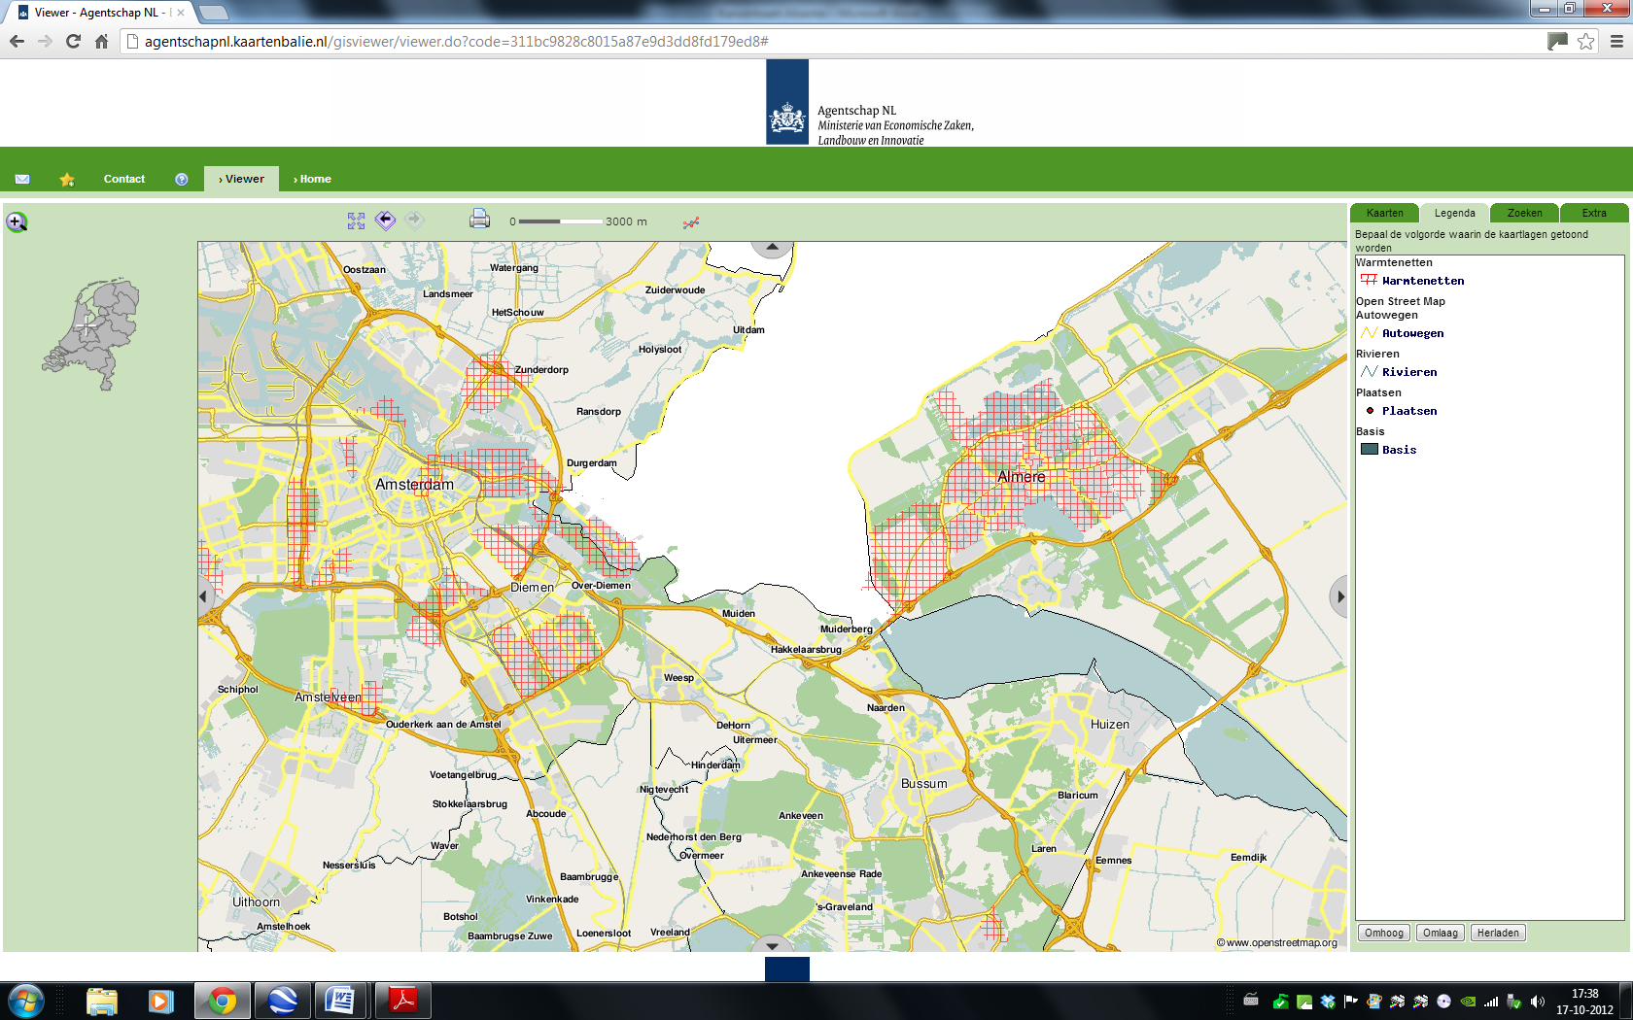

Kaart 2 Opsporingsvergunningen voor aardwarmte
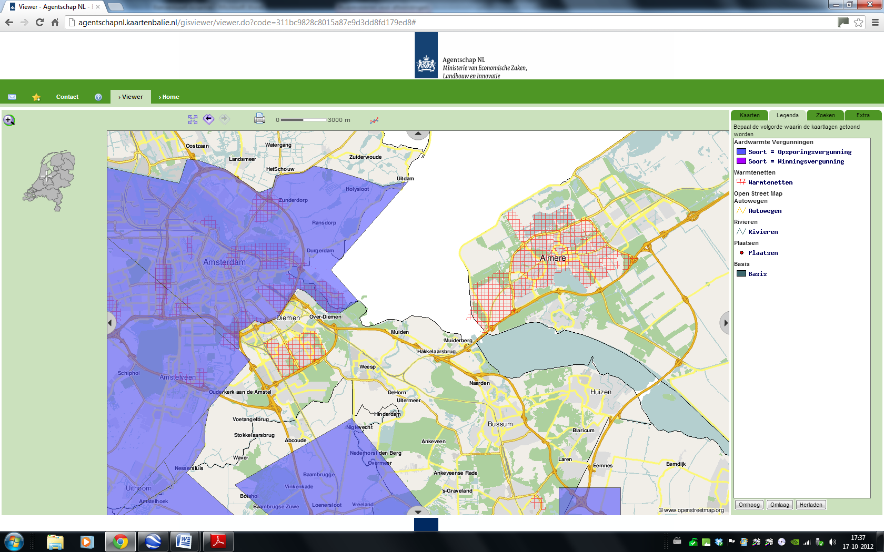

Kaart 3 Warmte uit WKO
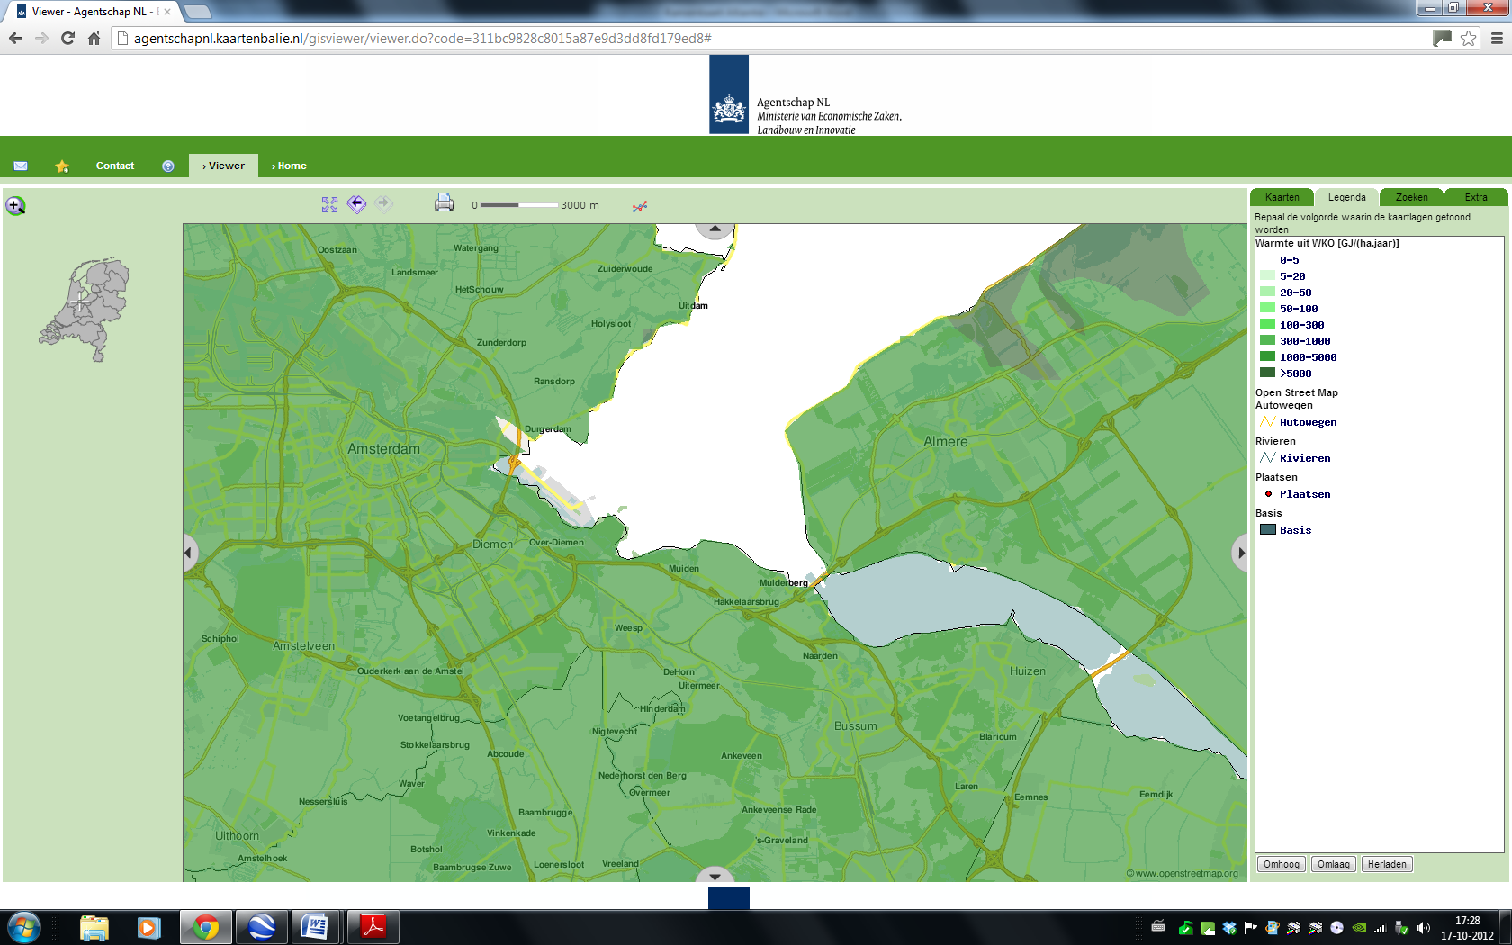

Kaart 4 Aardwarmte 65-120C met 40C retour
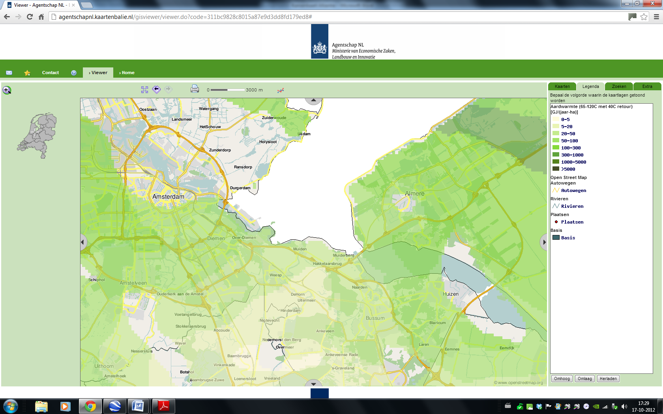

Kaart 5 Restwarmte lager dan 120C
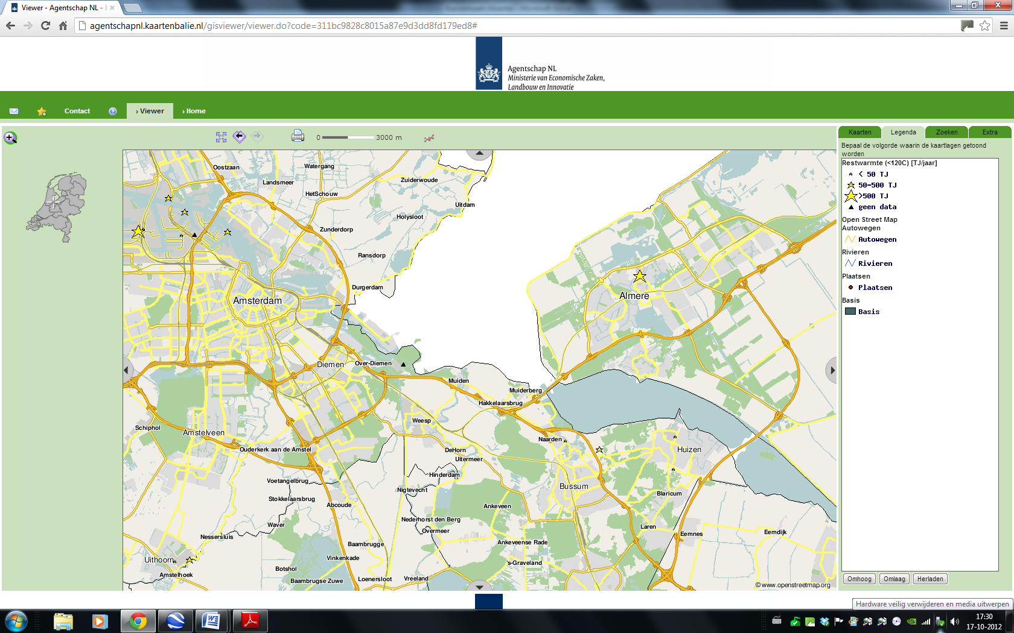

Kaart 6 Restwarmte 120-200C
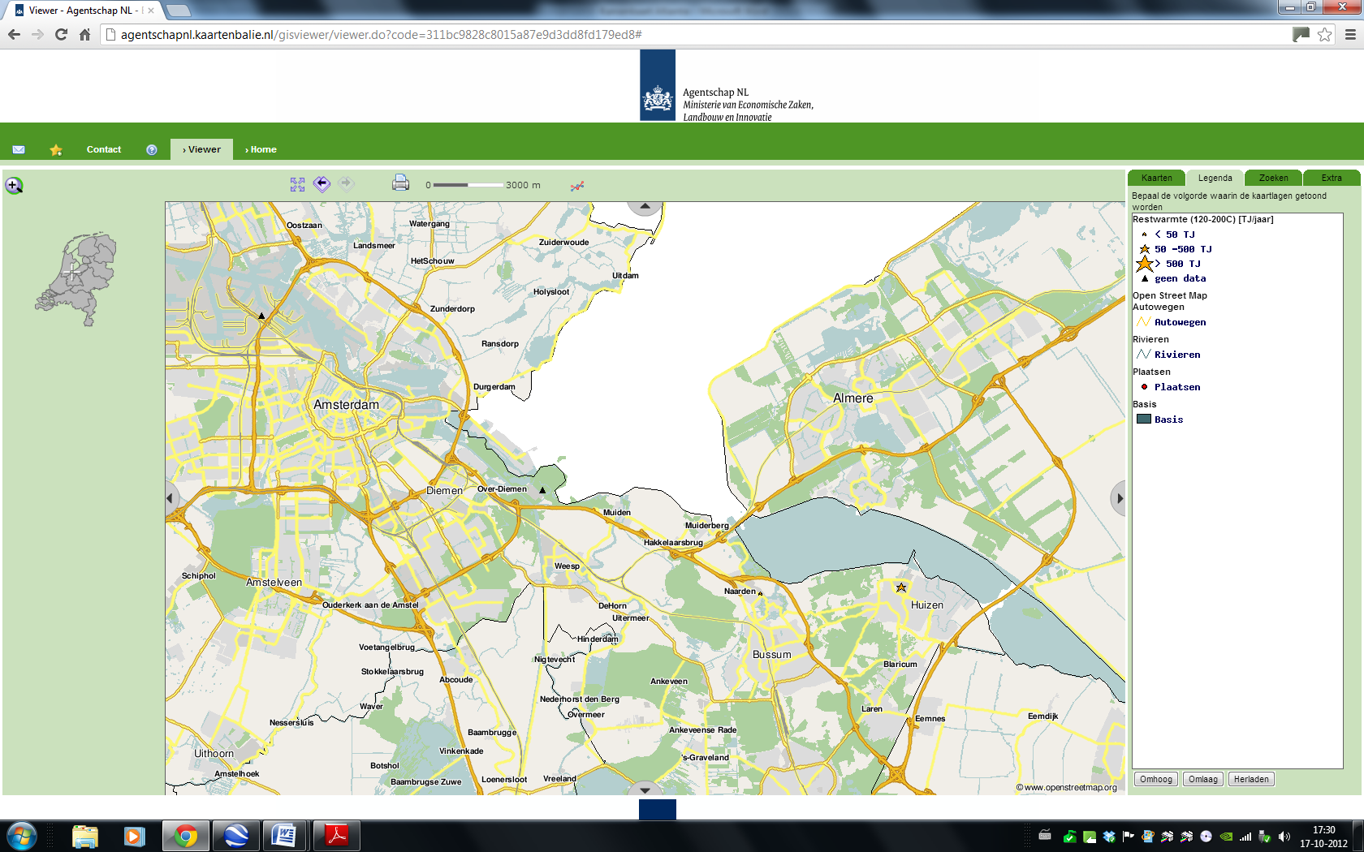

Kaart 7 Biomassa projecten
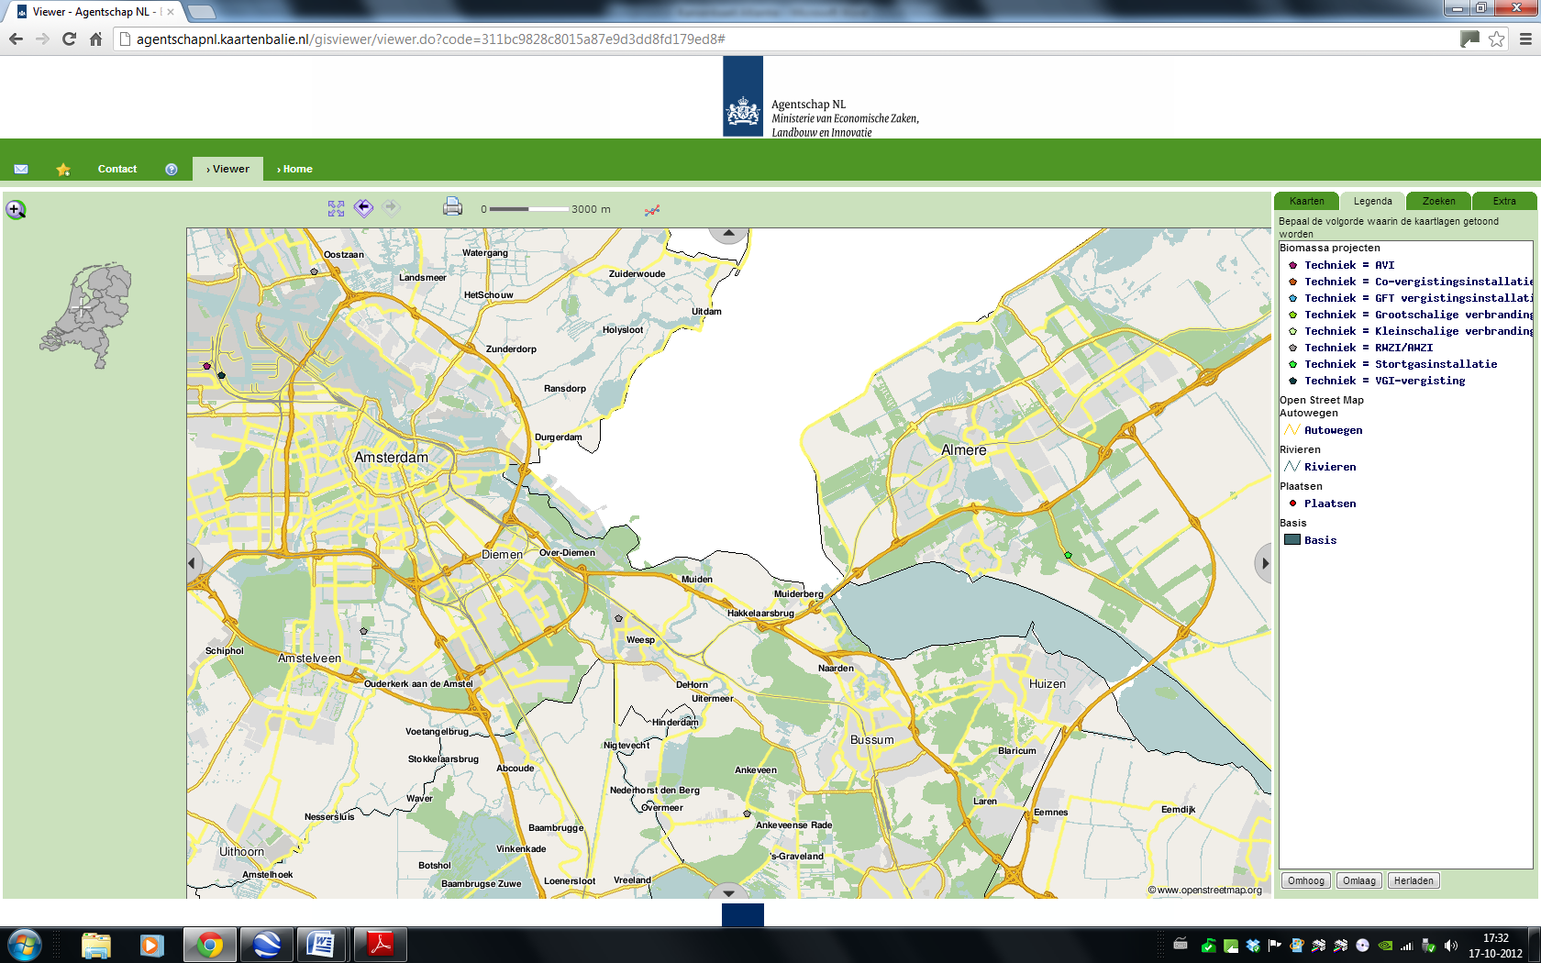

Bijlage 2.1: NCW-berekening scenario één
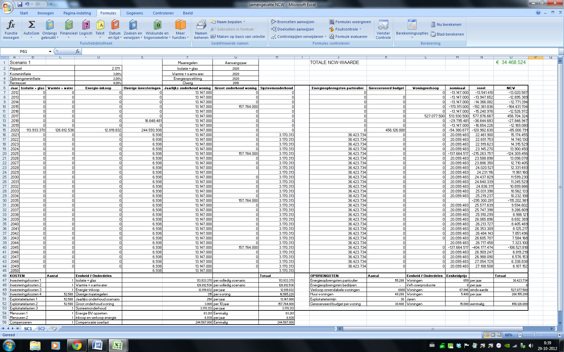

Bijlage 2.2: NCW-berekening scenario twee
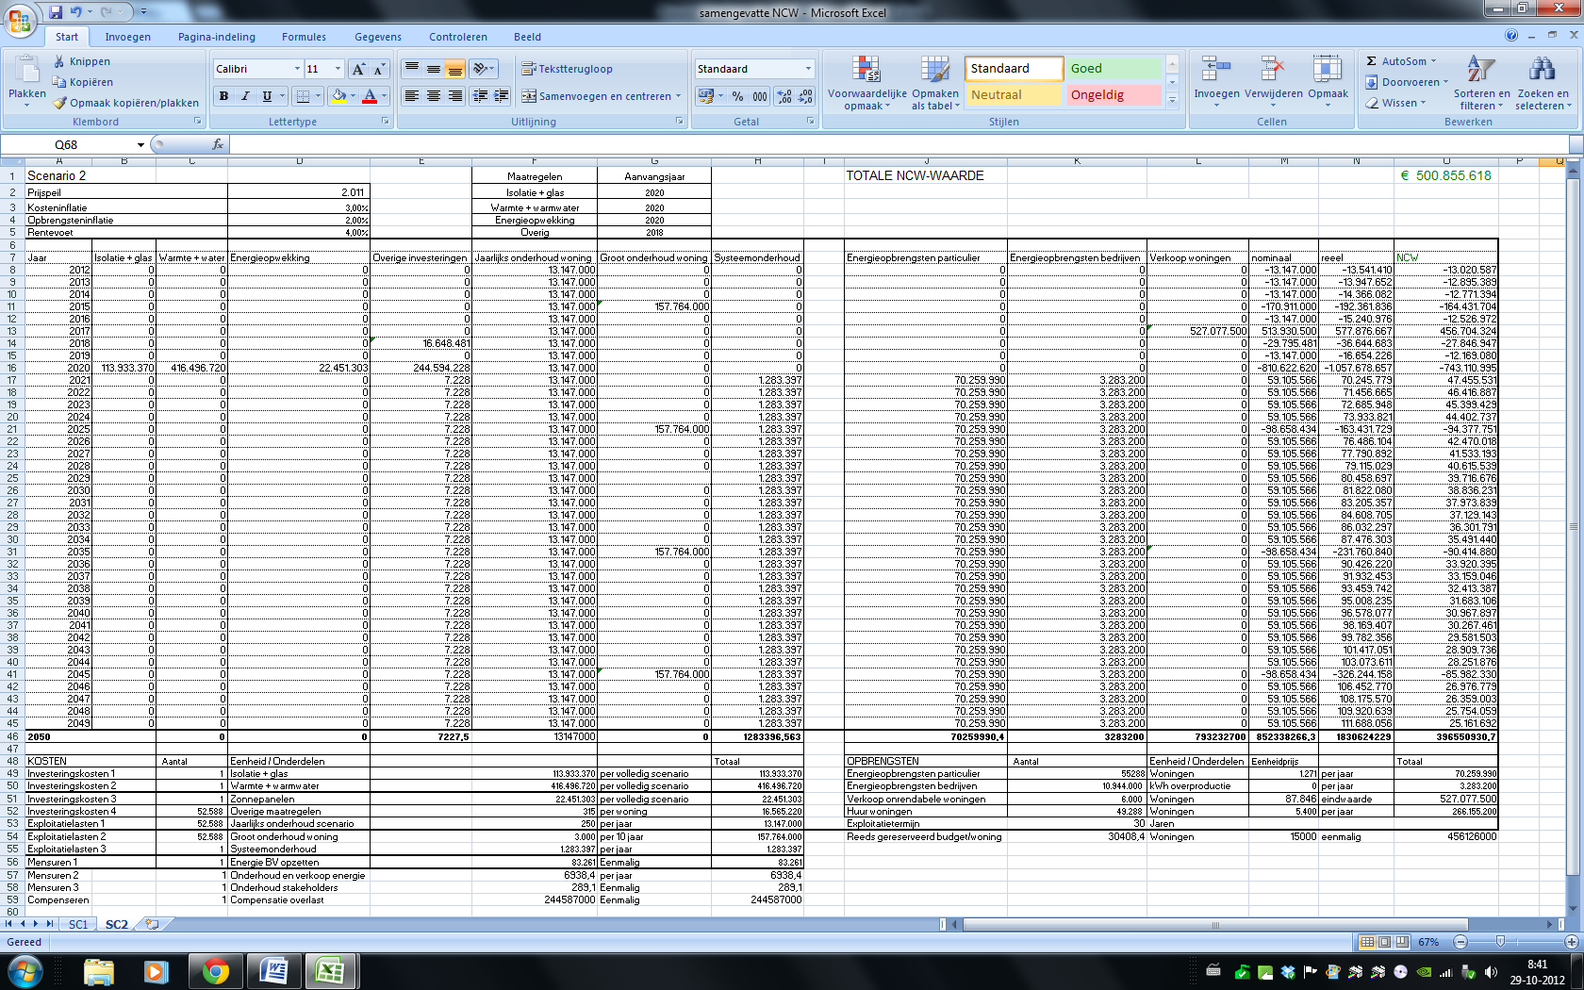

Bijlage 3: Hoe een Energie BV op te richten

In deze bijlage wordt uitgelegd hoe de Alliantie een energie BV kan oprichten, welke stappen zij moet volgen.

Stappenplan
Hieronder in tabel1 staan de belangrijkste stappen bij het oprichten van een energie-bv, met een indicatie van de tijdsduur. Met nadruk op indicatie want het betreft hier een algemeen tijdpad en het is lastig te schetsen hoe dat voor elke situatie uitpakt, omdat factoren als bijvoorbeeld de bestaande juridische structuur vande corporatie en de tijd tot oplevering van hetwooncomplex/energievoorziening een rol spelen. De eerste keer zal het altijd maatwerk zijn.

Fase | Handeling | Tijdsduur
Oprichten BV | - Notaris maakt conceptstatuten nieuwe bv  - Bestuurder keurt statuten goed  - Goedkeuring statuten door Raad van Commissarissen  - Passeren oprichtingsakte door notaris | Minimaal een maand
 | Let op: wanneer de Alliantie nog geen holdingstructuur kent, moeten de statuten worden aangepast om het toezicht op de energie bv te regelen.  Statuutwijziging van de Alliantie moet aan het Ministerie van WWI worden voorgelegd | Binnen drie maanden
Tarieven vaststellen | - Tariefcalculaties  Inschakelen van adviesbureau is verstandig. | Circa een half jaar
Beheren klantcontacten | - Selecteren geschikte werknemer hiervoor  - Afspraken maken over werkwijze  - Opzetten organisatie | Een jaar
Tabel … :Stappenplan energie bv (Agentschap, 2012)

Bijlage 4: Partnerships

Lijst van mogelijk interessante partners
- Aannemers en ondernemers die ervaring hebben met het grootschalig plaatsen van zonnepanelen zoals stichting wij willen zon en Infinitus Energy Solutions

- Aannemers die ervaring hebben in grootschalige isolatie en installatie verbouwingen

- Bewoners, eventueel mee laten investeren

- De Betere wereld

- De Liander (netwerkbeheerder)

- Energy Board waarbij partijen als TNO, DHV, ECN, Fynergy, Solar Insurance en Finance zijn aangesloten.

- Gemeentes (Amsterdam, Utrecht, Amersfoort, Huizen, Almere, Nijkerk-Leusden, en Hilversum Weesp)
- Investeerders die zich vooral richten op duurzame projecten als Triodos bank, ASN bank BGN en PNO

- Onderwijs instellingen zoals de Haagse Hogeschool, Universiteiten en Hogeschool Inholland

- Ontmoetingen regelen en langs gaan bij vergelijkbare projecten bijvoorbeeld bij De Wieren in Sneek en Patrimonium woonstichting in Veenendaal voor kennis uitwisseling

- Provincies (Noord-Holland, Flevoland, Utrecht en Gelderland)

- Urgenda

Bijlage 5: Voor- en nadelen financieringsmogelijkheden

Eigen vermogen. De Alliantie kan de maatregelen financieren door hun eigen vermogen hiervoor te gebruiken. Om van voldoende eigen vermogen te beschikken kan de Alliantie:
Vanaf 2013 een bedrag te sparen per termijn en deze vast te zetten voor een latere investering.
    - Voordelen: Geen geld te lenen, meer controle op de energielasten van de bewoner.
    - Nadelen: Brengt extra risico met zich mee, er is waarschijnlijk geen expertise en ervaring op dit gebied in huis dus deze expertise kost extra.

Vreemd vermogen. De Alliantie kan de maatregelen financieren door vreemd vermogen aan te trekken. Dit kan door:
Geld lenen bij een bank.
    - Voordelen: Meer financiële ruimte, het geld meteen hebben om te investeren.
    - Nadelen: Hoger risico omdat de investering met rente terugbetaald moet worden.
Private investeerders.
    - Voordelen: Mogelijkheden tot een zakelijke lening van de bank.
    - Nadelen: Hoger risico omdat de investering met rente terugbetaald moet worden, dit leidt tot hogere energieprijzen wanneer dit wordt doorberekend aan de bewoner.
Bewoners zelf (proberen) te laten investeren.
    - Voordelen: Wanneer de bewoner zelf investeert is er meer draagvlak en bewustwording voor duurzame energie opwekking. De bewoner heeft namelijk zelf profijt van zijn investering.
    - Nadelen: Omdat de bewoners voornamelijk mensen zijn met minder draagkracht is het onwaarschijnlijk dat deze zelf kunnen investeren. Als de bewoner wilt verhuizen binnen de terugverdientijd is het ook onwaarschijnlijk dat deze wilt investeren.

Maatregelen laten financieren door derden. De derde partij zal de opgewekte energie verkopen waardoor hijzelf de investering terugverdient. Bijvoorbeeld door:
Een installatiebedrijf.
    - Voordelen: Geen risico voor de Alliantie
    - Nadelen: Geen controle op de energielasten.
Een energieleverancier die investeert in energieopwekkers.
    - Voordelen: Geen financieel risico voor de Alliantie.
    - Nadelen: Geen controle op de energielasten voor de bewoners.

Subsidiegelden. Subsidie kan Europees, landelijk, regionaal of gemeentelijk verworven worden door:
Bedrijven (zonder winstoogmerk) die investeren in duurzame energie.
    - Voordelen: Kan net het verschil maken in de haalbaarheid van een project.
    - Nadelen: Kunnen mogelijk extra voorwaarden stellen wat het moeilijker maakt voor de Alliantie om in aanmerking te komen voor een subsidie.
Voor burgers die investeren in CO₂ reducerende- of duurzame woning gebonden maatregelen.
    - Voordelen: Bewoner is hierdoor waarschijnlijk sneller geneigd om zelf te investeren in de maatregel.
    - Nadelen: Bewoner weet misschien niet hoe hij een subsidieaanvraag moet doen waardoor hij waarschijnlijk hulp nodig heeft van de Alliantie.

Bijlage 6: Investering zonnepanelen

De Alliantie heeft onderzoek laten doen naar het potentieel van zonne-energie voor de energievoorziening van haar woningen. Alleen platten en schuine daken gericht op het zuiden zijn geschikt om zonnepanelen te plaatsen. Voor het plaatsen van maximaal 53.650 zonnepanelen is ruimte beschikbaar. Deze gegevens bieden de mogelijkheid om een reële schatting te maken van de kosten en de opbrengsten van het grootschalig toepassen van zonnepanelen.

Als de Alliantie grootschalig zonne-energie gaat inzetten is inkopen tegen gereduceerd tarief mogelijk. In een samenwerking met andere bedrijven valt een voordeel te behalen, een mogelijke partner voor de Alliantie is de stichting wij willen zon. Deze stichting koopt grootschalig zonnepanelen in voor consumenten en bedrijven en bemiddeld zo een voordelige inkoopprijs. Het is ook mogelijk direct bij een fabriek zonnepanelen in te kopen.

De prijs van een pakket van 12 zonnepanelen ligt bij stichting wij willen zon op 3732,50 euro voor een schuindak en 4047,97 euro voor een platdak, dit pakket bespaart per jaar 563 euro. Jaarlijks levert één paneel gemiddeld 204 kWh groene stroom. In de berekning is uitgegaan van 50% van de panelen op een schuindak en 50% op een platdak. In de tabel hieronder staat de berekening van het volledige potentieel van zonne-energie voor de Alliantie. In de onderste rij is een berekening gemaakt van de totale investering met 10% korting dit is reëel als er grootschalig word ingekocht (Stichting wij willen zon(2012). http://www.wijwillenzon.nl/pakketten.html, geraadpleegd 18 oktober 2012.).

Zonnepanelen 240 p | Aantal zonnepanelen | Investering in € | Opbrengst in kWh per jaar | Opbrengst per jaar in € | Terugverdientijd in jaren
Schuindak | 26.825 | 8.343.693 | 5.472.300 | 1.258.540 | 6,6
Platdak | 26.825 | 9.048.913 | 5.472.300 | 1.258.540 | 7,1
Potentieel Alliantie | 53.560 | 17.392.606 | 10.944.600 | 2.517.077 | 6,9
Voordeel grootschalig inkopen 10% | 53.560 | 15.653.345 | 10.944.600 | 2.517.077 | 6,2

Tabel 1 (Stichting wij willen zon(2012). http://www.wijwillenzon.nl/pakketten.html, geraadpleegd 18 oktober 2012.)

Bijlage 7: Multicriteria-analyse keuze energie-/warmteopwekkers en maatregelen

